תנ"ך חמ"ד
חומש במדבר
כיתה ה' · כל הספר · חוברת עבודה לתלמיד

שם התלמיד: ________________ כיתה: ______

מַה־טֹּבוּ אֹהָלֶיךָ יַעֲקֹב מִשְׁכְּנֹתֶיךָ יִשְׂרָאֵל
(במדבר כ"ד, ה)

חומש במדבר
לתלמיד שלום!
בשנה זו נלמד את חומש במדבר – הספר הרביעי בתורה. נצא יחד עם בני ישראל למסע הגדול במדבר: נכיר את סדר המחנה סביב המשכן, את תפקידי הלויים והכהנים, את המצוות שנצטוו בדרך ואת האירועים שקרו להם בדרכם אל ארץ ישראל.

בחוברת תמצא את הפסוקים עצמם, הסברים, דברי רש"י ומשימות מגוונות. קרא את הפסוקים בעיון, ענה בכתב מלא ובמשפטים שלמים, וחזור אל הפסוק כדי למצוא את התשובה.

 | עשר הפרשות של ספר במדבר
במדבר | נשא | בהעלותך | שלח לך | קורח
א–ד | ד–ז | ח–יב | יג–טו | טז–יח
חוקת | בלק | פנחס | מטות | מסעי
יט–כב | כב–כה | כה–ל | ל–לב | לג–לו

מה יש בכל יחידה?
חלק ביחידה | מה עושים?
נקרא בכתוב | קוראים את הפסוקים – מקור התשובות
מילים קשות | לומדים את פירוש המילים הקשות
נבין את הכתוב | עונים על שאלות מתוך הפסוקים
רש"י מפרש | לומדים את דברי רש"י ועונים עליהם
מן הכתוב אל החיים | חושבים, מתדיינים וכותבים מה הפסוקים מלמדים אותנו
חזרה | בודקים את עצמנו בסוף כל פרשה

"תּוֹרָה צִוָּה לָנוּ מֹשֶׁה מוֹרָשָׁה קְהִלַּת יַעֲקֹב" – בהצלחה!

חומש במדבר
תוכן העניינים
פרשת במדבר · פרקים א–ד | 5
מבוא לספר במדבר | 6
פרק א: המפקד | 7
פרק א: מספרי השבטים | 9
פרק א: שבט לוי | 11
פרק ב: סדר החנייה | 12
פרק ג: משפחת הכהונה והבכורות | 14
פרק ד: משא המשכן | 16
חזרה – פרשת במדבר | 18
פרשת נשא · פרקים ה–ז | 20
פרק ה: קדושת המחנה | 21
פרק ו: הנזיר | 22
פרק ו: ברכת כהנים | 24
פרק ז: קרבנות הנשיאים | 26
חזרה – פרשת נשא | 29
פרשת בהעלותך · פרקים ח–יב | 31
פרק ח: המנורה והקדשת הלויים | 32
פרק ט: פסח שני | 35
פרק ט–י: סדר מסע המחנות | 37
פרק יא: המתאוננים, המן והשליו | 40
פרק יב: מעלת נבואת משה | 44
חזרה – פרשת בהעלותך | 47
פרשת שלח · פרקים יג–טו | 49
פרק יג: שליחת המרגלים | 50
פרק יד: חטא המרגלים ועונשו | 53
פרק טו: נסכים, חלה, המקושש וציצית | 56
חזרה – פרשת שלח | 59
פרשת קורח · פרקים טז–יח | 62
פרק טז: מחלוקת קרח ועדתו | 63
פרק טז–יז: העונש והמטה שפרח | 65
פרק יח: מתנות כהונה | 69
חזרה – פרשת קורח | 71
פרשת חוקת · פרקים יט–כב, א | 73
פרק יט: פרה אדומה | 74
פרק כ: מי מריבה | 76
פרק כ: אדום ומות אהרן | 79
פרק כא: הנחש הנחושת ושירת הבאר | 81
פרק כא: סיחון ועוג | 85
חזרה – פרשת חוקת | 88
פרשת בלק · פרקים כב, ב – כה, ט | 90
פרק כב: בלק שולח לבלעם | 91
פרק כב: האתון והמלאך | 93
פרק כג–כד: מה טובו אהליך יעקב | 97
חזרה – פרשת בלק | 100
פרשת פנחס · פרקים כה, י – ל, א | 103
פרק כה: פנחס – בריתי שלום | 104
פרק כו: מפקד השנה הארבעים | 106
פרק כז: בנות צלפחד | 110
פרק כז: מינוי יהושע | 113
פרק כח–כט: קרבנות התמיד והמוספים | 116
חזרה – פרשת פנחס | 118
פרשת מטות · פרקים ל, ב–לב | 121
פרק ל: נדרים ושבועות | 122
פרק לא: מלחמת מדין והכשרת כלים | 124
פרק לב: בני גד ובני ראובן | 128
חזרה – פרשת מטות | 132
פרשת מסעי · פרקים לג–לו | 134
פרק לג: מסעי בני ישראל | 135
פרק לד: גבולות הארץ | 138
פרק לה: ערי הלויים וערי מקלט | 142
פרק לו: בנות צלפחד נישאות | 145
חזרה – פרשת מסעי | 148

חומש במדבר
פרשת במדבר
פרקים א–ד
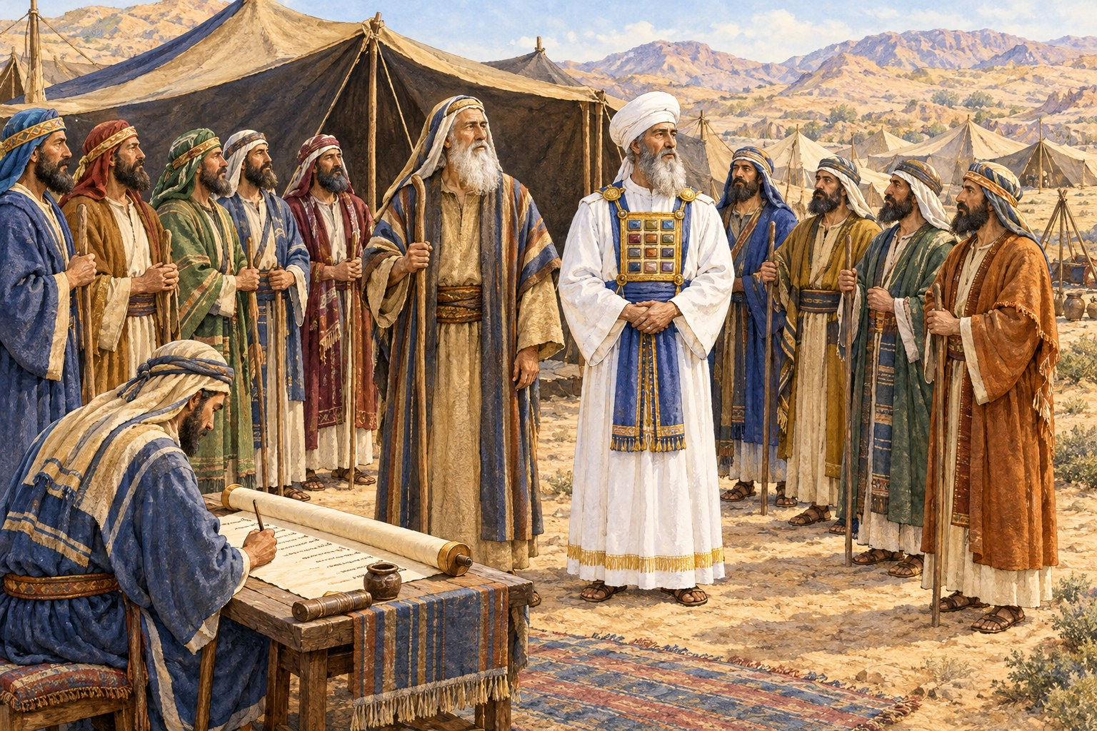

מבוא לספר במדבר · עמוד 6
פרק א: המפקד · עמוד 7
פרק א: מספרי השבטים · עמוד 9
פרק א: שבט לוי · עמוד 11
פרק ב: סדר החנייה · עמוד 12
פרק ג: משפחת הכהונה והבכורות · עמוד 14
פרק ד: משא המשכן · עמוד 16
חזרה – פרשת במדבר · עמוד 18

פרשת במדבר · מבוא לספר
מבוא לספר במדבר
 מה נלמד ביחידה?
נכיר את שמות הספר, את הזמן ואת המקומות שבהם הוא מתרחש.

ספר במדבר הוא הספר הרביעי בחמשת חומשי התורה. הוא מספר על מסעם של בני ישראל במדבר – מהשנה השנייה ליציאת מצרים, כשהם חונים בִּמדבר סיני, ועד השנה הארבעים, כשהם עומדים בערבות מואב, על גדות הירדן, מול ארץ ישראל.

 | שני שמות לספר

במדבר | על שם המילים בפסוק הראשון: "וַיְדַבֵּר ה' אֶל־מֹשֶׁה בְּמִדְבַּר סִינַי".
חומש הפקודים | כך קראו לו חז"ל, כי יש בו שני מפקדים (ספירות) של בני ישראל – בתחילת הספר ובפרק כ"ו.

 | מפת הספר
מקום | זמן | מה קורה שם?
מדבר סיני | השנה השנייה ליציאת מצרים | המפקד, סידור המחנה וההכנות למסע (פרקים א–י)
המסע במדבר | השנה השנייה | תלונות, המרגלים, קורח (פרקים י–יט)
עבר הירדן וערבות מואב | השנה הארבעים | מסע עבר הירדן, בלק ובלעם, פנחס, הכנות לכניסה לארץ (פרקים כ–לו)

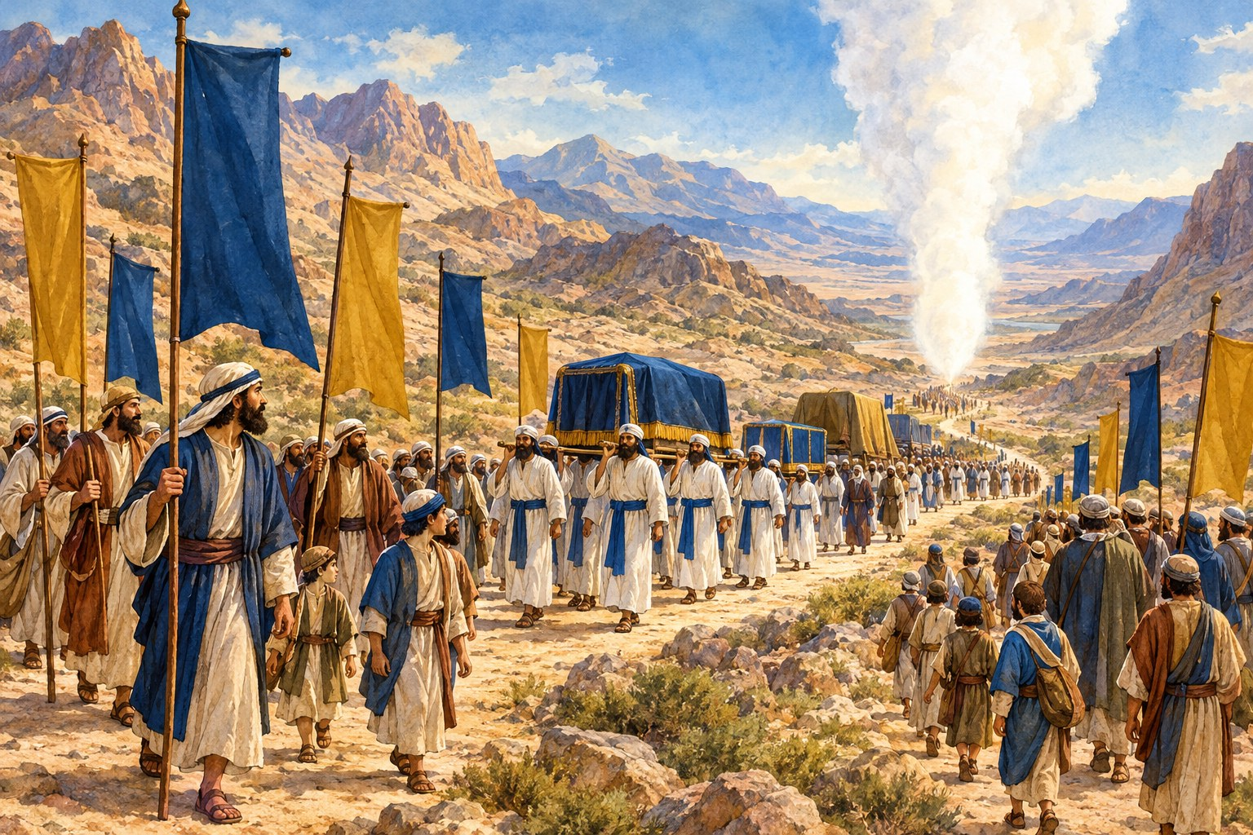

 | ענו על השאלות
1. מהו מספרו של ספר במדבר בין חמשת חומשי התורה? ‏________ ________‏

2. מדוע נקרא הספר "חומש הפקודים"?

3. השלם: הספר מתחיל כשבני ישראל חונים ב‏________ ________‏ ומסתיים כשהם בערבות ‏________ ________‏, מול ארץ ‏________ ________‏.
4. כמה שנים עברו בערך מתחילת הספר ועד סופו? ‏________ ________ ________ ________ ________ ________‏

 מה למדנו?
כתוב במשפט אחד את הדבר החשוב ביותר שלמדת ביחידה:

פרשת במדבר · פרק א – המפקד
הציווי על המפקד
מה נלמד ביחידה?
נלמד על הציווי לספור את בני ישראל, ונבין מדוע ה' מונה אותם שוב ושוב.

 נקרא בכתוב
(א) וַיְדַבֵּר ה' אֶל־מֹשֶׁה בְּמִדְבַּר סִינַי בְּאֹהֶל מוֹעֵד בְּאֶחָד לַחֹדֶשׁ הַשֵּׁנִי בַּשָּׁנָה הַשֵּׁנִית לְצֵאתָם מֵאֶרֶץ מִצְרַיִם לֵאמֹר: (ב) שְׂאוּ אֶת־רֹאשׁ כָּל־עֲדַת בְּנֵי־יִשְׂרָאֵל לְמִשְׁפְּחֹתָם לְבֵית אֲבֹתָם בְּמִסְפַּר שֵׁמוֹת כָּל־זָכָר לְגֻלְגְּלֹתָם: (ג) מִבֶּן עֶשְׂרִים שָׁנָה וָמַעְלָה כָּל־יֹצֵא צָבָא בְּיִשְׂרָאֵל תִּפְקְדוּ אֹתָם לְצִבְאֹתָם אַתָּה וְאַהֲרֹן: (ד) וְאִתְּכֶם יִהְיוּ אִישׁ אִישׁ לַמַּטֶּה אִישׁ רֹאשׁ לְבֵית־אֲבֹתָיו הוּא:
(במדבר פרק א', פסוקים א'–ד')

 | מילים קשות

שְׂאוּ אֶת רֹאשׁ | ספרו, מְנוּ.
לְמִשְׁפְּחֹתָם | כל שבט לבדו (רש"י: "לֵידַע מִנְיַן כָּל שֵׁבֶט וָשֵׁבֶט").
לְבֵית אֲבֹתָם | לפי השבט של האב.
לְגֻלְגְּלֹתָם | לפי מספר האנשים (רש"י: על ידי שקלים – כל אחד נתן מחצית השקל).
יֹצֵא צָבָא | מי שיכול לצאת למלחמה.

נבין את הכתוב
1. מתי בדיוק נצטווה משה לספור את בני ישראל? העתק מן הפסוק.

2. היכן נאמר הציווי? ‏________ ________ ________‏
3. את מי סופרים? הקף את התשובה הנכונה.
○ כל בני ישראל ○ כל הזכרים מבן עשרים שנה ומעלה, כל יוצא צבא ○ רק ראשי השבטים
4. מי עוזר למשה ולאהרן במפקד? (פסוק ד) ‏________ ________ ________ ________ ________ ________‏

 רש"י מפרש
וַיְדַבֵּר – בְּמִדְבַּר סִינַי בְּאֶחָד לַחֹדֶשׁ. מִתּוֹךְ חִבָּתָן לְפָנָיו, מוֹנֶה אוֹתָם כָּל שָׁעָה. כְּשֶׁיָּצְאוּ מִמִּצְרַיִם, מְנָאָן (שמות יב,לז); וּכְשֶׁנָּפְלוּ בָּעֵגֶל, מְנָאָן, לֵידַע מִנְיַן הַנּוֹתָרִים (שמות לב,לה); כְּשֶׁבָּא לְהַשְׁרוֹת שְׁכִינָתוֹ עֲלֵיהֶם, מְנָאָם. בְּאֶחָד בְּנִיסָן הוּקַם הַמִּשְׁכָּן, וּבְאֶחָד בְּאִיָּר מְנָאָם.

5. מה קשה לרש"י? בני ישראל כבר נמנו בספר שמות. מה השאלה שרש"י עונה עליה כאן?

6. לפי רש"י, מדוע ה' מונה את בני ישראל פעמים רבות?

7. רש"י מונה שלוש פעמים שבהן נמנו בני ישראל. השלם בטבלה:
פעם | מתי?
ראשונה
שנייה
שלישית

מן הכתוב אל החיים

 נקודה למחשבה
אדם סופר שוב ושוב רק דבר שיקר לו מאוד.
רש"י מלמד אותנו שכל אחד מישראל חשוב ויקר לפני ה'.

8. ספר על דבר שיקר לך ושאתה בודק אותו או סופר אותו הרבה. מה זה מלמד על היחס של ה' אל עם ישראל?

מה למדנו?
כתוב במשפט אחד את הדבר החשוב ביותר שלמדת ביחידה:

פרשת במדבר · פרק א – מספרי השבטים
מספרי השבטים
מה נלמד ביחידה?
בפרק א (פסוקים כ–מו) מופיע מספרו של כל שבט. נקרא את התרשים ונשווה בין השבטים.

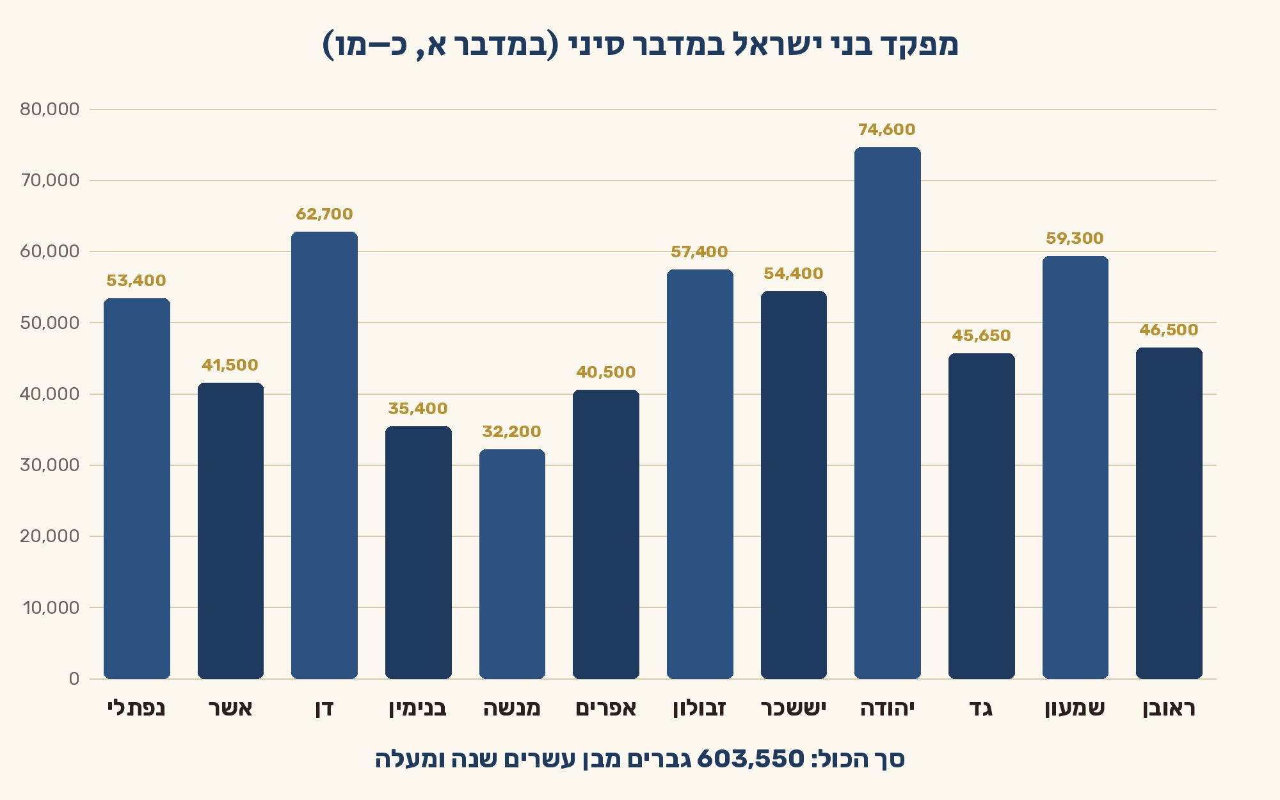

 | קריאת התרשים
1. איזה שבט הוא הגדול ביותר? ‏________ ________‏ כמה אנשים נמנו בו? ‏________ ________‏

2. איזה שבט הוא הקטן ביותר? ‏________ ________‏ כמה אנשים נמנו בו? ‏________ ________‏
3. שני השבטים של בני יוסף הם ‏________ ________‏ ו‏________ ________‏. כמה אנשים נמנו בשניהם יחד? ‏________ ________‏
4. מהו המספר הכולל של בני ישראל שנמנו? (פסוק מו) ‏________ ________‏
5. איזה שבט חסר בתרשים? ‏________ ________‏ מדוע? (רמז: פסוקים מז–מט)

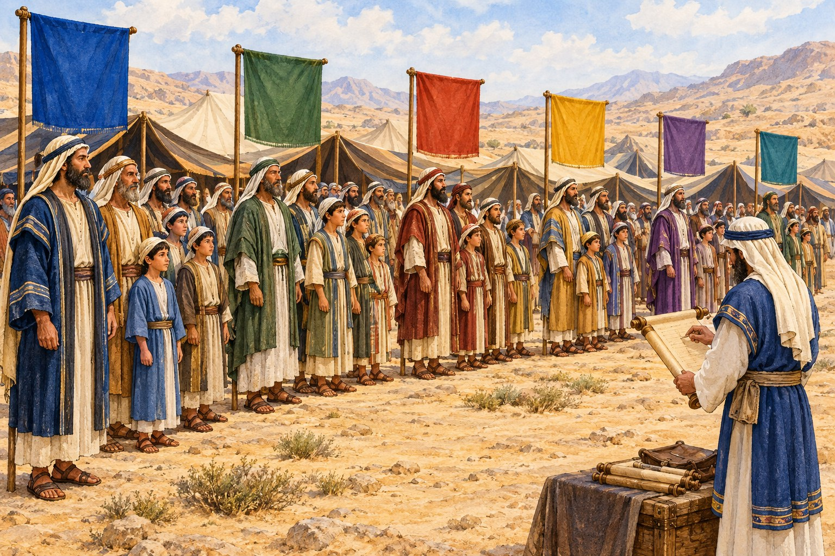

 | אתגר
6. סדר את ארבעת השבטים הגדולים ביותר מן הגדול אל הקטן:
1 | 2 | 3 | 4

מה למדנו?
כתוב במשפט אחד את הדבר החשוב ביותר שלמדת ביחידה:

פרשת במדבר · פרק א – שבט לוי
שבט לוי – לגיון של מלך
מה נלמד ביחידה?
נכיר את תפקידו המיוחד של שבט לוי ונבין מדוע נמנה לבד.

נקרא בכתוב
(מז) וְהַלְוִיִּם לְמַטֵּה אֲבֹתָם לֹא הָתְפָּקְדוּ בְּתוֹכָם: (מח) וַיְדַבֵּר ה' אֶל־מֹשֶׁה לֵּאמֹר: (מט) אַךְ אֶת־מַטֵּה לֵוִי לֹא תִפְקֹד וְאֶת־רֹאשָׁם לֹא תִשָּׂא בְּתוֹךְ בְּנֵי יִשְׂרָאֵל: (נ) וְאַתָּה הַפְקֵד אֶת־הַלְוִיִּם עַל־מִשְׁכַּן הָעֵדֻת וְעַל כָּל־כֵּלָיו וְעַל כָּל־אֲשֶׁר־לוֹ הֵמָּה יִשְׂאוּ אֶת־הַמִּשְׁכָּן וְאֶת־כָּל־כֵּלָיו וְהֵם יְשָׁרְתֻהוּ וְסָבִיב לַמִּשְׁכָּן יַחֲנוּ: (נא) וּבִנְסֹעַ הַמִּשְׁכָּן יוֹרִידוּ אֹתוֹ הַלְוִיִּם וּבַחֲנֹת הַמִּשְׁכָּן יָקִימוּ אֹתוֹ הַלְוִיִּם וְהַזָּר הַקָּרֵב יוּמָת: (נב) וְחָנוּ בְּנֵי יִשְׂרָאֵל אִישׁ עַל־מַחֲנֵהוּ וְאִישׁ עַל־דִּגְלוֹ לְצִבְאֹתָם: (נג) וְהַלְוִיִּם יַחֲנוּ סָבִיב לְמִשְׁכַּן הָעֵדֻת וְלֹא־יִהְיֶה קֶצֶף עַל־עֲדַת בְּנֵי יִשְׂרָאֵל וְשָׁמְרוּ הַלְוִיִּם אֶת־מִשְׁמֶרֶת מִשְׁכַּן הָעֵדוּת:
(במדבר פרק א', פסוקים מ"ז–נ"ג)

נבין את הכתוב
1. מה תפקידם של הלויים לפי פסוק נ? כתוב שלושה תפקידים.

2. היכן חונים הלויים? ‏________ ________ ________‏
3. מדוע חונים הלויים סביב המשכן? העתק מפסוק נג.

רש"י מפרש
אַךְ אֶת מַטֵּה לֵוִי לֹא תִפְקֹד – כְּדַאי הוּא לִגְיוֹן שֶׁל מֶלֶךְ לִהְיוֹת נִמְנֶה לְבַדּוֹ. דָּבָר אַחֵר: צָפָה הַקָּדוֹשׁ בָּרוּךְ הוּא שֶׁעֲתִידָה לַעֲמֹד גְּזֵרָה עַל כָּל הַנִּמְנִין מִבֶּן עֶשְֹרִים שָׁנָה וָמַעְלָה, שֶׁיָּמוּתוּ בַּמִּדְבָּר; אָמַר: אַל יִהְיוּ אֵלּוּ בִּכְלָל, לְפִי שֶׁהֵם שֶׁלִּי, שֶׁלֹּא טָעוּ בָּעֵגֶל (במ"ר א,יב).

4. רש"י נותן שתי סיבות לכך שהלויים לא נמנו עם כל ישראל. השלם:
א) "כְּדַאי הוּא ‏________ ________ ________‏ לִהְיוֹת נִמְנֶה לְבַדּוֹ".
ב) ה' ידע שתבוא גזרה שכל הנמנים מבן עשרים ומעלה ‏________ ________‏, ולא רצה שהלויים יהיו בכללם, כי הם ‏________ ________‏.

הידעת?
"לִגְיוֹן שֶׁל מֶלֶךְ" – חיילי המשמר המיוחד של המלך. הם קרובים אל המלך ולכן נספרים לבד.

מן הכתוב אל החיים
5. שבט לוי זכה לתפקיד מיוחד כי לא השתתף בחטא העגל. מה אפשר ללמוד מכך על בחירה נכונה גם כשרבים אחרים טועים?

מה למדנו?
כתוב במשפט אחד את הדבר החשוב ביותר שלמדת ביחידה:

פרשת במדבר · פרק ב – סדר החנייה
סדר החנייה – איש על דגלו
מה נלמד ביחידה?
נלמד איך חנו השבטים סביב המשכן, כל אחד על דגלו.

נקרא בכתוב
(א) וַיְדַבֵּר ה' אֶל־מֹשֶׁה וְאֶל־אַהֲרֹן לֵאמֹר: (ב) אִישׁ עַל־דִּגְלוֹ בְאֹתֹת לְבֵית אֲבֹתָם יַחֲנוּ בְּנֵי יִשְׂרָאֵל מִנֶּגֶד סָבִיב לְאֹהֶל־מוֹעֵד יַחֲנוּ: (ג) וְהַחֹנִים קֵדְמָה מִזְרָחָה דֶּגֶל מַחֲנֵה יְהוּדָה לְצִבְאֹתָם וְנָשִׂיא לִבְנֵי יְהוּדָה נַחְשׁוֹן בֶּן־עַמִּינָדָב:
(במדבר פרק ב', פסוקים א'–ג')

מילים קשות

דִּגְלוֹ | הדגל של מחנה שלושה שבטים.
בְאֹתֹת | בסימנים – לכל שבט סימן (צבע) משלו.
מִנֶּגֶד | ממרחק.
קֵדְמָה מִזְרָחָה | לצד מזרח.

רש"י מפרש
בְּאֹתֹת – כָּל דֶּגֶל יִהְיֶה לוֹ אוֹת, מַפָּה צְבוּעָה תְּלוּיָה בוֹ, צִבְעוֹ שֶׁל זֶה לֹא כְּצִבְעוֹ שֶׁל זֶה. צֶבַע כָּל אֶחָד כְּגוֹן אַבְנוֹ הַקְּבוּעָה בַּחֹשֶׁן, וּמִתּוֹךְ כָּךְ יַכִּיר כָּל אֶחָד אֶת דִּגְלוֹ (במ"ר ב,ז)..

1. מה מוסיף רש"י על המילה "בְאֹתֹת"? ‏________ ________ ________ ________ ________ ________‏
2. לפי רש"י, איך הכיר כל אחד את הדגל שלו?

מפת המחנה
בכל צד של המשכן חנה מחנה של שלושה שבטים, ובתוך – סביב המשכן – חנו הלויים. השלם את השמות החסרים בתרשים (היעזר בפרקים ב–ג).

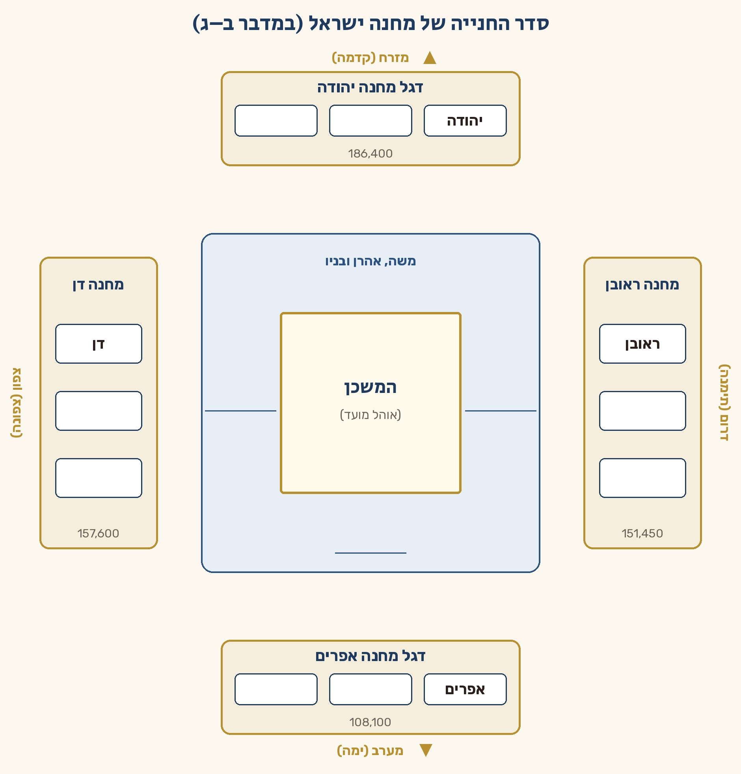

ענו על השאלות
3. איזה מחנה חנה בצד מזרח ונסע ראשון? ‏________ ________‏

4. מי חנו לפני פתח המשכן, בצד מזרח? (פרק ג, לח) ‏________ ________ ________‏
5. מה עמד במרכז המחנה? מה זה מלמד על המקום של המשכן בחיי העם?

מה למדנו?
כתוב במשפט אחד את הדבר החשוב ביותר שלמדת ביחידה:

פרשת במדבר · פרק ג – הכהנים והבכורות
משפחת הכהונה
מה נלמד ביחידה?
נכיר את בני אהרן, ונלמד כיצד באו הלויים במקום הבכורות.

נקרא בכתוב
(א) וְאֵלֶּה תּוֹלְדֹת אַהֲרֹן וּמֹשֶׁה בְּיוֹם דִּבֶּר ה' אֶת־מֹשֶׁה בְּהַר סִינָי: (ב) וְאֵלֶּה שְׁמוֹת בְּנֵי־אַהֲרֹן הַבְּכֹר נָדָב וַאֲבִיהוּא אֶלְעָזָר וְאִיתָמָר: (ג) אֵלֶּה שְׁמוֹת בְּנֵי אַהֲרֹן הַכֹּהֲנִים הַמְּשֻׁחִים אֲשֶׁר־מִלֵּא יָדָם לְכַהֵן: (ד) וַיָּמָת נָדָב וַאֲבִיהוּא לִפְנֵי ה' בְּהַקְרִבָם אֵשׁ זָרָה לִפְנֵי ה' בְּמִדְבַּר סִינַי וּבָנִים לֹא־הָיוּ לָהֶם וַיְכַהֵן אֶלְעָזָר וְאִיתָמָר עַל־פְּנֵי אַהֲרֹן אֲבִיהֶם:
(במדבר פרק ג', פסוקים א'–ד')

רש"י מפרש
וְאֵלֶּה תּוֹלְדֹת אַהֲרֹן וּמֹשֶׁה – וְאֵינוֹ מַזְכִּיר אֶלָּא בְּנֵי אַהֲרֹן; וְנִקְרְאוּ תּוֹלְדוֹת מֹשֶׁה, לְפִי שֶׁלִּמְּדָן תּוֹרָה. מְלַמֵּד שֶׁכָּל הַמְּלַמֵּד אֶת בֶּן חֲבֵרוֹ תּוֹרָה, מַעֲלֶה עָלָיו הַכָּתוּב כְּאִלּוּ יְלָדוֹ (סנהדרין י"ט ע"ב).

1. הפסוק אומר "תוֹלְדֹת אַהֲרֹן וּמֹשֶׁה", אבל מוזכרים רק בני אהרן. איך מסביר זאת רש"י?

2. מי מבני אהרן מתו, ומי נשארו לשרת? (פסוקים ד) השלם:
א) מתו לפני ה': ‏________ ________‏
ב) כיהנו על פני אהרן אביהם: ‏________ ________‏
פרשת במדבר · פרק ג – הכהנים והבכורות
הלויים במקום הבכורות
נקרא בכתוב
(יא) וַיְדַבֵּר ה' אֶל־מֹשֶׁה לֵּאמֹר: (יב) וַאֲנִי הִנֵּה לָקַחְתִּי אֶת־הַלְוִיִּם מִתּוֹךְ בְּנֵי יִשְׂרָאֵל תַּחַת כָּל־בְּכוֹר פֶּטֶר רֶחֶם מִבְּנֵי יִשְׂרָאֵל וְהָיוּ לִי הַלְוִיִּם: (יג) כִּי לִי כָּל־בְּכוֹר בְּיוֹם הַכֹּתִי כָל־בְּכוֹר בְּאֶרֶץ מִצְרַיִם הִקְדַּשְׁתִּי לִי כָל־בְּכוֹר בְּיִשְׂרָאֵל מֵאָדָם עַד־בְּהֵמָה לִי יִהְיוּ אֲנִי ה':
(במדבר פרק ג', פסוקים י"א–י"ג)

3. למי היו שייכים הבכורות של ישראל, ומדוע? (פסוק יג)

4. מי קיבל את התפקיד במקום הבכורות? ‏________ ________‏
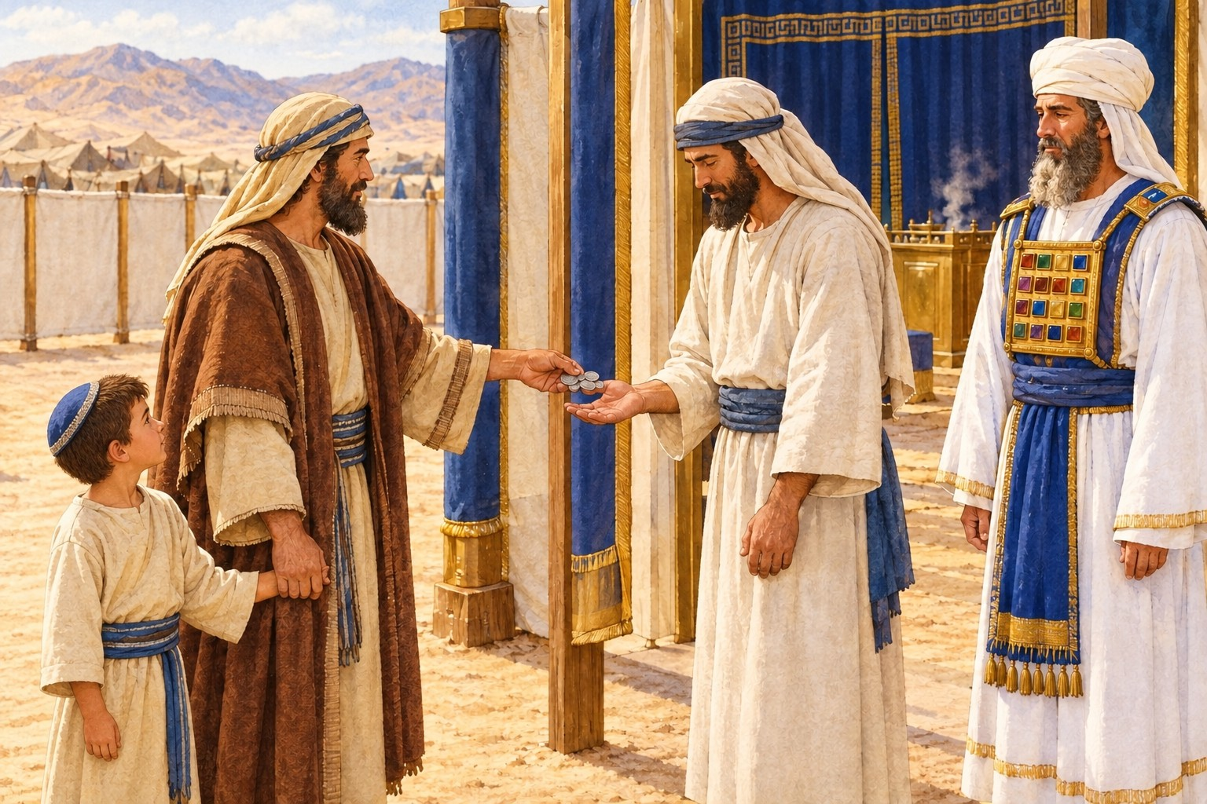

עובדה (פרק ג, לט–נא) | מספר
מספר הלויים מבן חודש ומעלה
מספר הבכורות מבן חודש ומעלה
כמה בכורות היו יותר מן הלויים?
כמה שקלים נתן כל בכור נוסף לפדיונו?

הידעת?
מכאן מצוות פדיון הבן: גם היום פודה האב את בנו הבכור מן הכהן בחמישה סלעים (שקלים).

מה למדנו?
כתוב במשפט אחד את הדבר החשוב ביותר שלמדת ביחידה:

פרשת במדבר · פרק ד – משא המשכן
משא המשכן – משפחות הלויים
מה נלמד ביחידה?
נלמד איזה חלק במשכן נשאה כל משפחה מבני לוי, ואיך.

נקרא בכתוב
(ד) זֹאת עֲבֹדַת בְּנֵי־קְהָת בְּאֹהֶל מוֹעֵד קֹדֶשׁ הַקֳּדָשִׁים: (ה) וּבָא אַהֲרֹן וּבָנָיו בִּנְסֹעַ הַמַּחֲנֶה וְהוֹרִדוּ אֵת פָּרֹכֶת הַמָּסָךְ וְכִסּוּ־בָהּ אֵת אֲרֹן הָעֵדֻת: (ו) וְנָתְנוּ עָלָיו כְּסוּי עוֹר תַּחַשׁ וּפָרְשׂוּ בֶגֶד־כְּלִיל תְּכֵלֶת מִלְמָעְלָה וְשָׂמוּ בַּדָּיו:
(במדבר פרק ד', פסוקים ד'–ו')

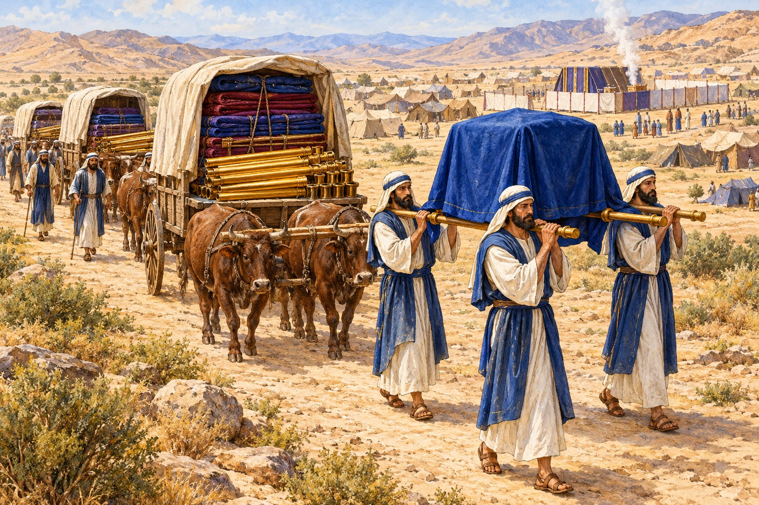

מי נשא מה?
קרא את פרק ד ואת פרק ז (פסוקים ו–ט) והשלם את הטבלה.

משפחה | מה נשאה? | איך נשאה?
בני קהת
בני גרשון
בני מררי

רש"י מפרש
קֹדֶשׁ הַקֳּדָשִׁים – הַמְּקֻדָּשׁ שֶׁבְּכֻלָּן: הָאָרוֹן, וְהַשֻּלְחָן וְהַמְּנוֹרָה, וְהַמִּזְבְּחוֹת, וְהַפָּרֹכֶת וּכְלֵי שָׁרֵת.

1. מה פירוש "קודש הקודשים" בפסוק ד לפי רש"י? ‏________ ________ ________ ________ ________ ________‏
2. מי מכסה את כלי הקודש לפני שבני קהת נושאים אותם? ‏________ ________ ________‏
3. מדוע לדעתך נשאו בני קהת בכתף ולא בעגלות?

מן הכתוב אל החיים
4. לכל משפחה היה תפקיד אחר, וכולם יחד נשאו את המשכן. תן דוגמה מן הכיתה או מן הבית שבה כל אחד עושה חלק אחר, ויחד מצליחים.

מה למדנו?
כתוב במשפט אחד את הדבר החשוב ביותר שלמדת ביחידה:

פרשת במדבר · חזרה: פרשת במדבר
חזרה – פרשת במדבר
 | נכון או לא נכון?
משפט | נכון / לא נכון | תיקון (אם לא נכון)
המפקד נערך באחד בחודש השני בשנה השנייה ליציאת מצרים.
שבט לוי נמנה יחד עם כל השבטים.
מחנה יהודה חנה בצד מזרח.
בני גרשון נשאו את ארון הברית.
כל בכור שלא היה לו לוי במקומו נפדה בחמישה שקלים.

 | מתח קו

מושג |  | הסבר
שְׂאוּ אֶת רֹאשׁ ● |  | ● מקום חניית הלויים סביב המשכן
לִגְיוֹן שֶׁל מֶלֶךְ ● |  | ● לשון ספירה ומנייה
מַחֲנֵה לְוִיָּה ● |  | ● המשמר הקרוב אל המלך
בְאֹתֹת ● |  | ● סימנים – מפה צבועה לכל דגל

מי אמר? למי?
המשפט | מי אמר? | למי?
"שְׂאוּ אֶת־רֹאשׁ כָּל־עֲדַת בְּנֵי־יִשְׂרָאֵל" (א, ב)
"אַךְ אֶת־מַטֵּה לֵוִי לֹא תִפְקֹד" (א, מט)

מי אני?
1. אני השבט הגדול ביותר במפקד, וחניתי בצד מזרח: ‏________ ________‏

2. לימדתי את בני אחי תורה, ולכן הם נקראים "תולדותיי": ‏________ ________‏
3. נשאנו את הארון בכתף: ‏________ ________‏

צייר: מחנה ישראל סביב המשכן – ארבעה דגלים בארבע רוחות

חֲזַק חֲזַק וְנִתְחַזֵּק! סיימנו את פרשת במדבר

חומש במדבר
פרשת נשא
פרקים ה–ז
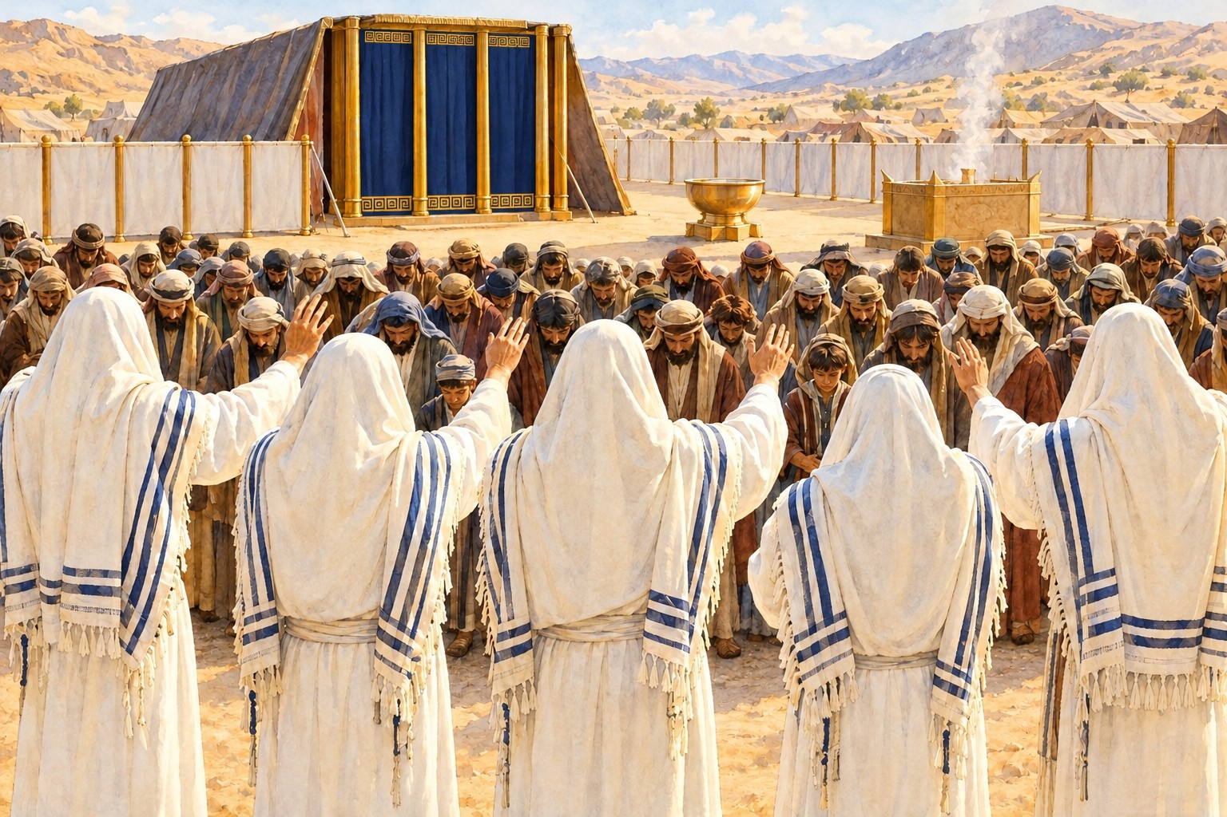

פרק ה: קדושת המחנה · עמוד 21
פרק ו: הנזיר · עמוד 22
פרק ו: ברכת כהנים · עמוד 24
פרק ז: קרבנות הנשיאים · עמוד 26
חזרה – פרשת נשא · עמוד 29

פרשת נשא · פרק ה – קדושת המחנה
קדושת המחנה
מה נלמד ביחידה?
נלמד על שלושת המחנות ועל השמירה על קדושת המחנה.

נקרא בכתוב
(א) וַיְדַבֵּר ה' אֶל־מֹשֶׁה לֵּאמֹר: (ב) צַו אֶת־בְּנֵי יִשְׂרָאֵל וִישַׁלְּחוּ מִן־הַמַּחֲנֶה כָּל־צָרוּעַ וְכָל־זָב וְכֹל טָמֵא לָנָפֶשׁ: (ג) מִזָּכָר עַד־נְקֵבָה תְּשַׁלֵּחוּ אֶל־מִחוּץ לַמַּחֲנֶה תְּשַׁלְּחוּם וְלֹא יְטַמְּאוּ אֶת־מַחֲנֵיהֶם אֲשֶׁר אֲנִי שֹׁכֵן בְּתוֹכָם: (ד) וַיַּעֲשׂוּ־כֵן בְּנֵי יִשְׂרָאֵל וַיְשַׁלְּחוּ אוֹתָם אֶל־מִחוּץ לַמַּחֲנֶה כַּאֲשֶׁר דִּבֶּר ה' אֶל־מֹשֶׁה כֵּן עָשׂוּ בְּנֵי יִשְׂרָאֵל:
(במדבר פרק ה', פסוקים א'–ד')

רש"י מפרש
וִישַׁלְּחוּ מִן הַמַּחֲנֶה – שָׁלֹשׁ מַחֲנוֹת הָיוּ שָׁם בִּשְׁעַת חֲנִיָּתָן. תּוֹךְ הַקְּלָעִים הִיא מַחֲנֵה שְׁכִינָה; חֲנִיַּת הַלְוִיִּם סָבִיב, כְּמוֹ שֶׁמְּפוֹרָשׁ בְּפָרָשַׁת 'בְּמִדְבַּר סִינַי' (במדבר א,נג), הִיא מַחֲנֵה לְוִיָּה; וּמִשָּׁם וְעַד סוֹף מַחֲנֵה הַדְּגָלִים, לְכָל אַרְבַּע הָרוּחוֹת, הִיא מַחֲנֵה יִשְׂרָאֵל..

1. מה קשה לרש"י? הפסוק אומר "וִישַׁלְּחוּ מִן הַמַּחֲנֶה", אבל לא מסביר ‏________ ________‏. רש"י מסביר שהיו ‏________ ________‏ מחנות.
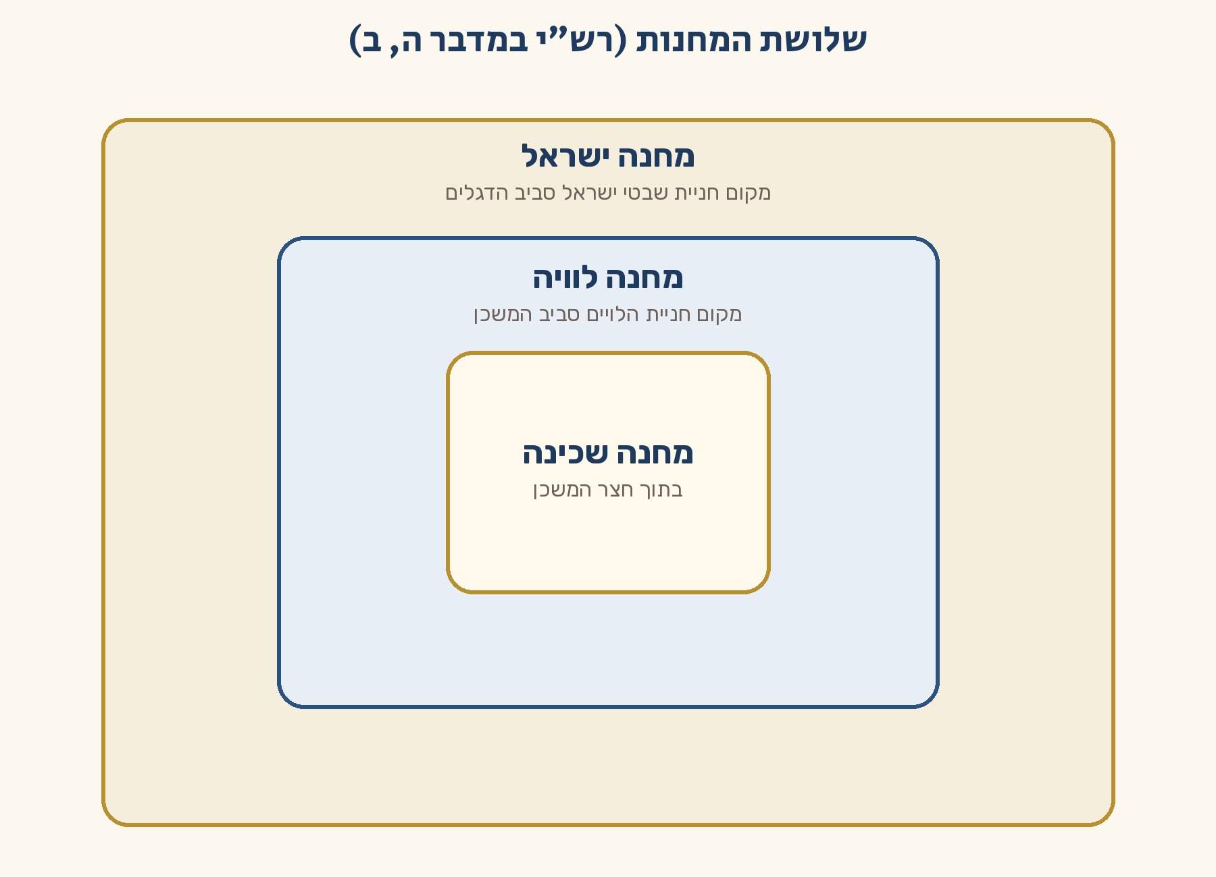
2. השלם לפי רש"י:
א) תוך הקלעים (חצר המשכן) נקרא ‏________ ________‏.
ב) מקום חניית הלויים סביב המשכן נקרא ‏________ ________‏.
ג) מקום חניית הדגלים נקרא ‏________ ________‏.
3. מדוע צריך לשמור על טהרת המחנה? העתק את סוף פסוק ג.

4. האם עשו בני ישראל כפי שנצטוו? העתק מפסוק ד.

מן הכתוב אל החיים

נקודה למחשבה
"אֲשֶׁר אֲנִי שֹׁכֵן בְּתוֹכָם" – מקום שה' שוכן בו צריך להיות מקום קדוש ונקי.
גם בית הכנסת, בית המדרש והכיתה שבה לומדים תורה הם מקומות של קדושה.

5. כתוב שני דברים שאתה יכול לעשות כדי לשמור על כבוד הכיתה ובית הכנסת.

מה למדנו?
כתוב במשפט אחד את הדבר החשוב ביותר שלמדת ביחידה:

פרשת נשא · פרק ו – הנזיר
הנזיר
מה נלמד ביחידה?
נכיר את הנזיר ואת שלושת הדברים האסורים עליו.

נקרא בכתוב
(א) וַיְדַבֵּר ה' אֶל־מֹשֶׁה לֵּאמֹר: (ב) דַּבֵּר אֶל־בְּנֵי יִשְׂרָאֵל וְאָמַרְתָּ אֲלֵהֶם אִישׁ אוֹ־אִשָּׁה כִּי יַפְלִא לִנְדֹּר נֶדֶר נָזִיר לְהַזִּיר לַה': (ג) מִיַּיִן וְשֵׁכָר יַזִּיר חֹמֶץ יַיִן וְחֹמֶץ שֵׁכָר לֹא יִשְׁתֶּה וְכָל־מִשְׁרַת עֲנָבִים לֹא יִשְׁתֶּה וַעֲנָבִים לַחִים וִיבֵשִׁים לֹא יֹאכֵל: (ד) כֹּל יְמֵי נִזְרוֹ מִכֹּל אֲשֶׁר יֵעָשֶׂה מִגֶּפֶן הַיַּיִן מֵחַרְצַנִּים וְעַד־זָג לֹא יֹאכֵל: (ה) כָּל־יְמֵי נֶדֶר נִזְרוֹ תַּעַר לֹא־יַעֲבֹר עַל־רֹאשׁוֹ עַד־מְלֹאת הַיָּמִם אֲשֶׁר־יַזִּיר לַה' קָדֹשׁ יִהְיֶה גַּדֵּל פֶּרַע שְׂעַר רֹאשׁוֹ:
(במדבר פרק ו', פסוקים א'–ה')

מילים קשות

יַפְלִא | יפריש (רש"י) – יקבל על עצמו נדר מיוחד.
לְהַזִּיר | להבדיל ולהפריש את עצמו.
חַרְצַנִּים וְזָג | הגרעינים והקליפה של הענב.
תַעַר | סכין גילוח.
פֶּרַע | שיער ארוך שלא גוזרים.

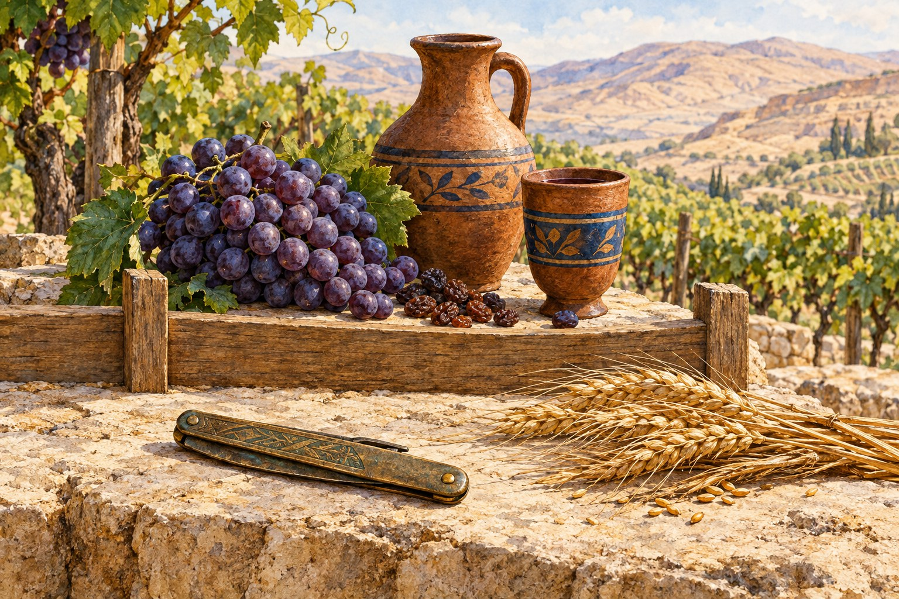

שלושה איסורים
קרא את פסוקים ג–ז והשלם את הטבלה.

האיסור | מה אסור על הנזיר? | פסוק
1
2
3

רש"י מפרש
נֶדֶר נָזִיר – אֵין נְזִירָה בְּכָל מָקוֹם אֶלָּא פְּרִישָׁה; אַף כָּאן, שֶׁפֵּרַשׁ מִן הַיַּיִן (ספרי כג).
לְהַזִּיר לַה' – לְהַבְדִּיל עַצְמוֹ מִן הַיַּיִן לְשֵׁם שָׁמַיִם (שם כב).

1. לפי רש"י, מה פירוש המילה "נזיר"? ‏________ ________ ________ ________ ________ ________‏
2. איך מתאר הכתוב את הנזיר בכל ימי נזרו? העתק מסוף פסוק ה.

מן הכתוב אל החיים
3. הנזיר מוותר על דברים מותרים כדי להתקרב לה'. האם קרה לך שוויתרת על משהו כדי להצליח במשהו חשוב יותר? כתוב.

מה למדנו?
כתוב במשפט אחד את הדבר החשוב ביותר שלמדת ביחידה:

פרשת נשא · פרק ו – ברכת כהנים
ברכת כהנים
מה נלמד ביחידה?
נלמד את שלוש הברכות של ברכת כהנים ואת פירוש רש"י עליהן.

נקרא בכתוב
(כב) וַיְדַבֵּר ה' אֶל־מֹשֶׁה לֵּאמֹר: (כג) דַּבֵּר אֶל־אַהֲרֹן וְאֶל־בָּנָיו לֵאמֹר כֹּה תְבָרְכוּ אֶת־בְּנֵי יִשְׂרָאֵל אָמוֹר לָהֶם: (כד) יְבָרֶכְךָ ה' וְיִשְׁמְרֶךָ: (כה) יָאֵר ה' פָּנָיו אֵלֶיךָ וִיחֻנֶּךָּ: (כו) יִשָּׂא ה' פָּנָיו אֵלֶיךָ וְיָשֵׂם לְךָ שָׁלוֹם: (כז) וְשָׂמוּ אֶת־שְׁמִי עַל־בְּנֵי יִשְׂרָאֵל וַאֲנִי אֲבָרְכֵם:
(במדבר פרק ו', פסוקים כ"ב–כ"ז)

רש"י מפרש
אָמוֹר – מָלֵא: לֹא תְּבָרְכֵם בְּחִפָּזוֹן וּבֶהָלוֹת, אֶלָּא בְּכַוָּנָה וּבְלֵב שָׁלֵם (תנחומא י).
יְבָרֶכְךָ – שֶׁיִּתְבָּרְכוּ נְכָסֶיךָ (ספרי מ).
וְיִשְׁמְרֶךָ – שֶׁלֹא יָבוֹאוּ עָלֶיךָ שׁוֹדְדִים לִטֹּל מָמוֹנְךָ..
יָאֵר ה' פָּנָיו אֵלֶיךָ – יַרְאֶה לְךָ פָּנִים שׂוֹחֲקוֹת, פָּנִים צְהֻבּוֹת (במ"ר יא,ו).
וִיחֻנֶךָּ – יִתֵּן לְךָ חֵן (ספרי מא; תנחומא י).
יִשָּׂא ה' פָּנָיו אֵלֶיךָ – יִכְבֹּשׁ כַּעֲסוֹ (ספרי מב; במ"ר יא,ז).

שלוש הברכות
הפסוק | הברכה | פירוש רש"י
כד | יְבָרֶכְךָ ה' וְיִשְׁמְרֶךָ
כה | יָאֵר ה' פָּנָיו אֵלֶיךָ וִיחֻנֶּךָּ
כו | יִשָּׂא ה' פָּנָיו אֵלֶיךָ וְיָשֵׂם לְךָ שָׁלוֹם

ענו על השאלות
1. מי מברכים את ישראל? ‏________ ________ ________‏

2. לפי רש"י, איך צריכים הכהנים לברך? ‏________ ________ ________ ________‏
3. מי באמת נותן את הברכה? העתק מפסוק כז. ‏________ ________ ________ ________‏
4. היכן שומעים היום את ברכת כהנים? ‏________ ________ ________ ________ ________ ________‏

הידעת?
בארץ ישראל נושאים הכהנים את כפיהם ומברכים את העם בכל יום בתפילת שחרית.
לפני הברכה הלויים נוטלים את ידי הכהנים.

5. הברכה האחרונה בברכת כהנים היא ברכת השלום. מדוע לדעתך היא באה בסוף?

יצירה
6. כתוב ברכה שהיית רוצה לברך בה את משפחתך או את חבריך, בהשראת ברכת כהנים.

מה למדנו?
כתוב במשפט אחד את הדבר החשוב ביותר שלמדת ביחידה:

פרשת נשא · פרק ז – קרבנות הנשיאים
קרבנות הנשיאים
מה נלמד ביחידה?
נלמד על העגלות והקרבנות שהביאו הנשיאים לחנוכת המשכן.

נקרא בכתוב
(א) וַיְהִי בְּיוֹם כַּלּוֹת מֹשֶׁה לְהָקִים אֶת־הַמִּשְׁכָּן וַיִּמְשַׁח אֹתוֹ וַיְקַדֵּשׁ אֹתוֹ וְאֶת־כָּל־כֵּלָיו וְאֶת־הַמִּזְבֵּחַ וְאֶת־כָּל־כֵּלָיו וַיִּמְשָׁחֵם וַיְקַדֵּשׁ אֹתָם: (ב) וַיַּקְרִיבוּ נְשִׂיאֵי יִשְׂרָאֵל רָאשֵׁי בֵּית אֲבֹתָם הֵם נְשִׂיאֵי הַמַּטֹּת הֵם הָעֹמְדִים עַל־הַפְּקֻדִים: (ג) וַיָּבִיאוּ אֶת־קָרְבָּנָם לִפְנֵי ה' שֵׁשׁ־עֶגְלֹת צָב וּשְׁנֵי עָשָׂר בָּקָר עֲגָלָה עַל־שְׁנֵי הַנְּשִׂאִים וְשׁוֹר לְאֶחָד וַיַּקְרִיבוּ אוֹתָם לִפְנֵי הַמִּשְׁכָּן: (ד) וַיֹּאמֶר ה' אֶל־מֹשֶׁה לֵּאמֹר: (ה) קַח מֵאִתָּם וְהָיוּ לַעֲבֹד אֶת־עֲבֹדַת אֹהֶל מוֹעֵד וְנָתַתָּה אוֹתָם אֶל־הַלְוִיִּם אִישׁ כְּפִי עֲבֹדָתוֹ:
(במדבר פרק ז', פסוקים א'–ה')

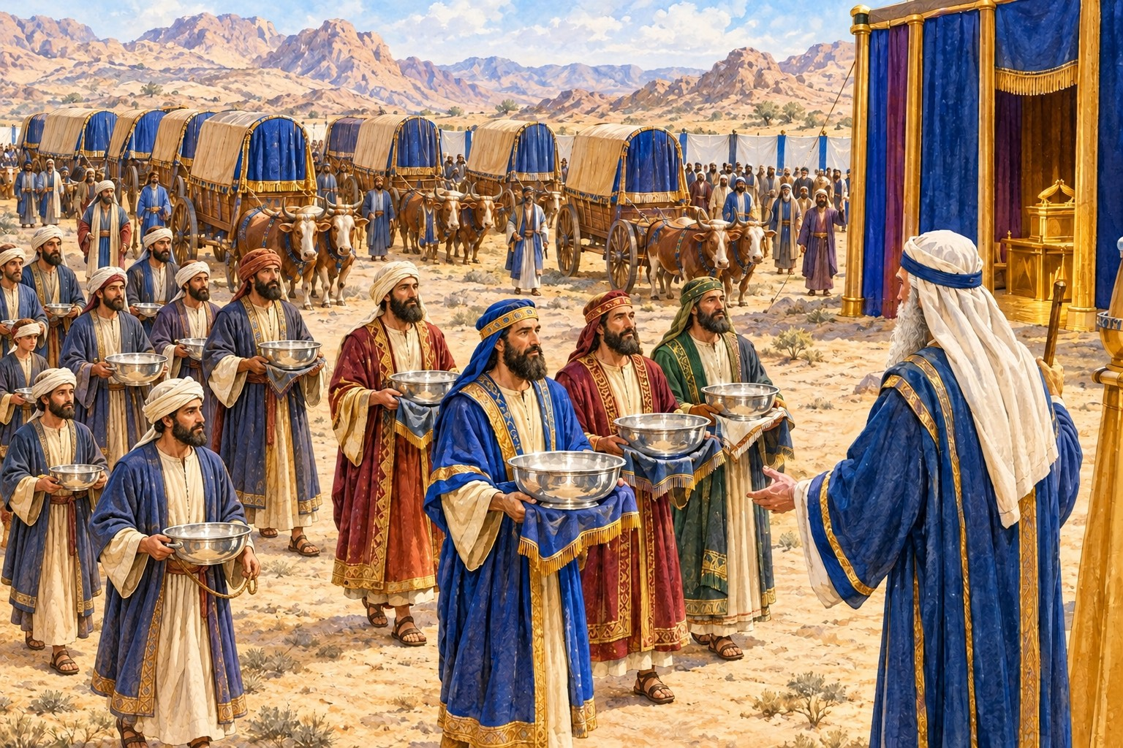

רש"י מפרש
הֵם נְשִׂיאֵי הַמַּטֹּת – שֶׁהָיוּ שׁוֹטְרִים עֲלֵיהֶם בְּמִצְרַיִם וְהָיוּ מֻכִּים עֲלֵיהֶם, שֶׁנֶּאֱמַר: "וַיֻּכּוּ שֹׁטְרֵי בְּנֵי יִשְֹרָאֵל" וְגוֹמֵר (שמות ה,יד; ספרי מה).
הֵם הָעֹמְדִים עַל הַפְּקֻדִים – שֶׁעָמְדוּ עִם מֹשֶׁה וְאַהֲרֹן כְּשֶׁמָּנוּ אֶת יִשְֹרָאֵל, שֶׁנֶּאֱמַר: "וְאִתְּכֶם יִהְיוּ" וְגוֹמֵר (במדבר א,ד).
שֵׁשׁ עֶגְלֹת צָב – אֵין צָב אֶלָּא מְחֻפִּים.

1. מה מוסיף רש"י על המילים "הֵם הָעֹמְדִים עַל הַפְּקֻדִים"? (פסוק ב)

2. מי היו הנשיאים לפי רש"י? ‏________ ________ ________ ________ ________‏
3. מה פירוש "עֶגְלֹת צָב" לפי רש"י? ‏________ ________‏

חשבון העגלות
הנשיאים הביאו שש עגלות ושנים עשר בקר: עגלה אחת לכל שני נשיאים ושור אחד לכל נשיא. קרא פסוקים ו–ט והשלם.

משפחה | עגלות | בקר
בני גרשון
בני מררי
בני קהת
סך הכול

4. מדוע בני קהת לא קיבלו עגלות? (פסוק ט)

5. כמה ימים הקריבו הנשיאים את קרבנותיהם? ‏________ ________ ________ ________ ________‏ מי הקריב ראשון? ‏________ ________ ________ ________ ________‏

הידעת?
כל הנשיאים הביאו קרבן זהה בדיוק, ובכל זאת התורה מפרטת את קרבן כל אחד מהם.
בחנוכה קוראים בבית הכנסת את פרשת קרבנות הנשיאים.

מן הכתוב אל החיים
6. כל נשיא הביא אותו קרבן כמו חברו, ולא ניסה "להתחרות" בו. מה אפשר ללמוד מכך?

מה למדנו?
כתוב במשפט אחד את הדבר החשוב ביותר שלמדת ביחידה:

פרשת נשא · חזרה: פרשת נשא
חזרה – פרשת נשא
השלם את המשפטים
מחסן מילים
מחנה שכינה · נזיר · ברכת כהנים · עגלות · שלום · יין

1. מי שמקבל על עצמו נדר להיבדל מן היין נקרא ‏________ ________‏.
2. הנזיר אסור לשתות ‏________ ________‏ ולאכול ענבים.
3. "יִשָּׂא ה' פָּנָיו אֵלֶיךָ וְיָשֵׂם לְךָ ‏________ ________‏".
4. הכהנים מברכים את העם ב‏________ ________‏.
5. תוך הקלעים נקרא ‏________ ________‏.
6. הנשיאים הביאו שש ‏________ ________‏ ושנים עשר בקר.

סדר את האירועים
מספר את האירועים לפי הסדר שבו הם מופיעים בתורה (1–4):

מספר | אירוע
 | ברכת כהנים
 | שילוח הטמאים מן המחנה
 | קרבנות הנשיאים
 | פרשת הנזיר

סיכום אישי
7. מה הנושא שהכי אהבת בפרשת נשא? הסבר מדוע.

צייר: הכהנים מברכים את העם בברכת כהנים, או את קרבנות הנשיאים בעגלות

חֲזַק חֲזַק וְנִתְחַזֵּק! סיימנו את פרשת נשא

חומש במדבר
פרשת בהעלותך
פרקים ח–יב
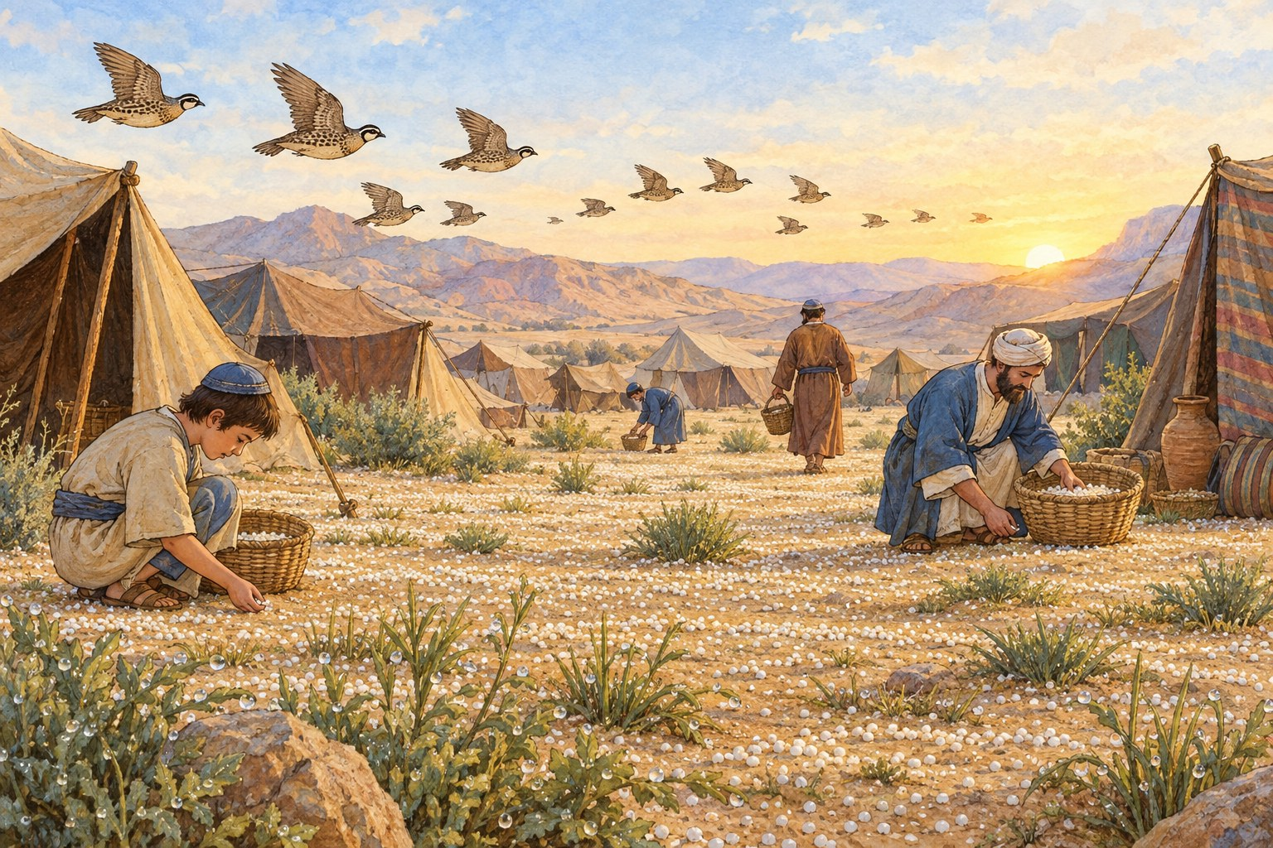

פרק ח: המנורה והקדשת הלויים · עמוד 32
פרק ט: פסח שני · עמוד 35
פרק ט–י: סדר מסע המחנות · עמוד 37
פרק יא: המתאוננים, המן והשליו · עמוד 40
פרק יב: מעלת נבואת משה · עמוד 44
חזרה – פרשת בהעלותך · עמוד 47

פרשת בהעלותך · פרק ח – המנורה והלויים
פרק ח: המנורה והקדשת הלויים
מה נלמד ביחידה?
נלמד על הדלקת נרות המנורה בידי אהרן, ועל הדרך שבה הוקדשו הלויים לעבודת המשכן.

נקרא בכתוב
(א) וַיְדַבֵּר ה' אֶל־מֹשֶׁה לֵּאמֹר: (ב) דַּבֵּר אֶל־אַהֲרֹן וְאָמַרְתָּ אֵלָיו בְּהַעֲלֹתְךָ אֶת־הַנֵּרֹת אֶל־מוּל פְּנֵי הַמְּנוֹרָה יָאִירוּ שִׁבְעַת הַנֵּרוֹת: (ג) וַיַּעַשׂ כֵּן אַהֲרֹן אֶל־מוּל פְּנֵי הַמְּנוֹרָה הֶעֱלָה נֵרֹתֶיהָ כַּאֲשֶׁר צִוָּה ה' אֶת־מֹשֶׁה: (ד) וְזֶה מַעֲשֵׂה הַמְּנֹרָה מִקְשָׁה זָהָב עַד־יְרֵכָהּ עַד־פִּרְחָהּ מִקְשָׁה הִוא כַּמַּרְאֶה אֲשֶׁר הֶרְאָה ה' אֶת־מֹשֶׁה כֵּן עָשָׂה אֶת־הַמְּנֹרָה:
(במדבר פרק ח', פסוקים א'–ד')

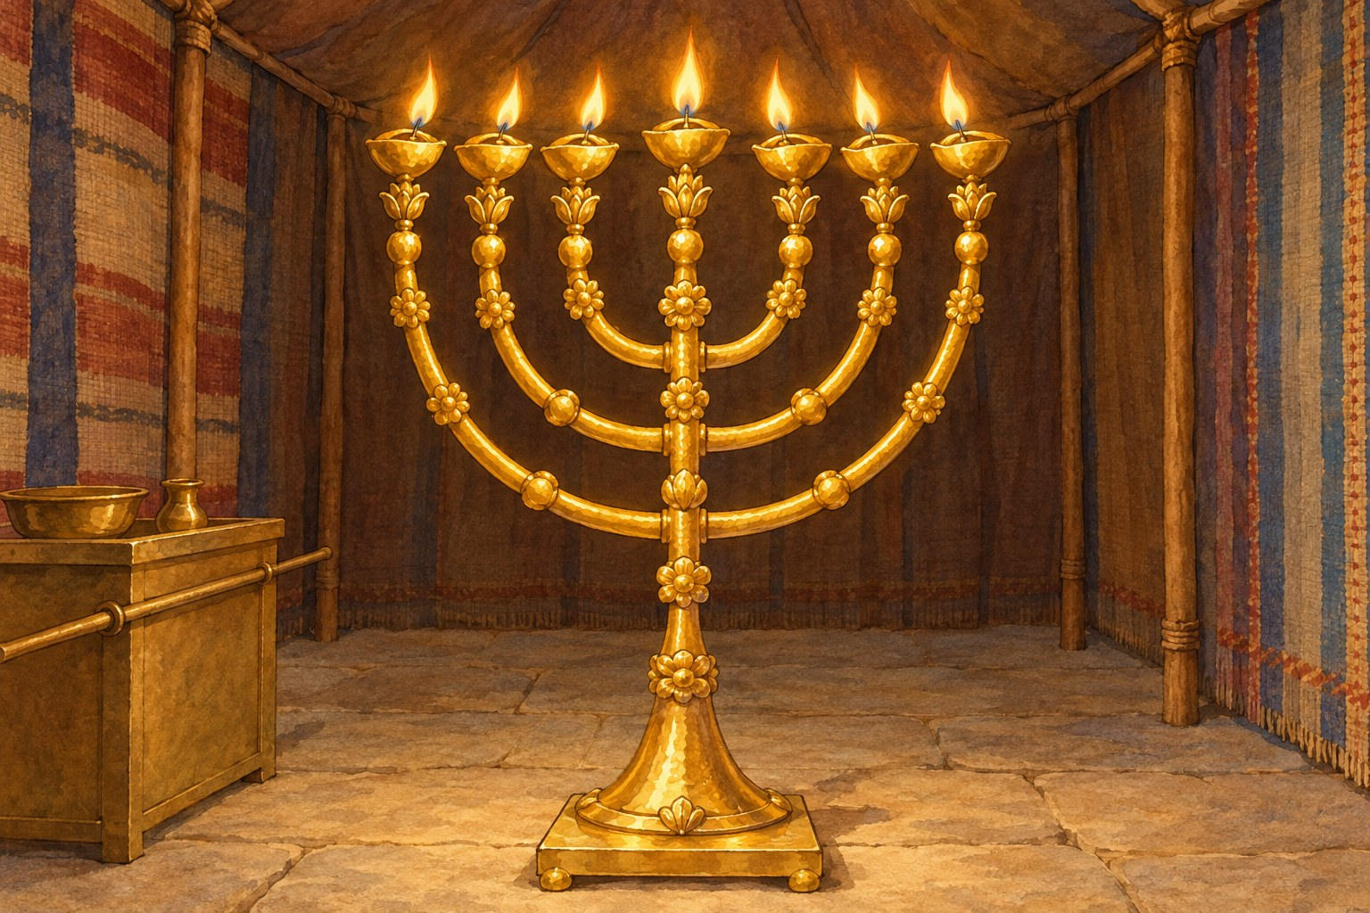

מילים קשות

בְּהַעֲלֹתְךָ | כשתדליק (רש"י: "עַל שֵׁם שֶׁהַלַּהַב עוֹלֶה").
אֶל מוּל פְּנֵי הַמְּנוֹרָה | מול הנר האמצעי שבגוף המנורה.
מִקְשָׁה | עשויה מחתיכת זהב אחת, בהכאה בפטיש – לא מחלקים מחוברים.
יְרֵכָהּ ... פִּרְחָהּ | מן הבסיס הגדול שלמטה ועד הפרחים הקטנים – הכול מקשה אחת.

נבין את הכתוב
1. מי מדליק את נרות המנורה? ‏________ ________‏

2. כמה נרות יש במנורה? העתק את המילים מפסוק ב. ‏________ ________ ________‏
3. מה פירוש המילים "וַיַּעַשׂ כֵּן אַהֲרֹן" (פסוק ג)? ‏________ ________ ________ ________ ________‏
4. ממה נעשתה המנורה, ואיך? ‏________ ________ ________ ________‏

רש"י מפרש
רש"י מפרש
בְּהַעֲלֹתְךָ – לָמָּה נִסְמְכָה פָּרָשַׁת הַמְּנוֹרָה לְפָרָשַׁת הַנְּשִׂיאִים? לְפִי שֶׁכְּשָׁרָאָה אַהֲרֹן חֲנֻכַּת הַנְּשִׂיאִים, חָלְשָׁה אָז דַּעְתּוֹ, שֶׁלֹּא הָיָה עִמָּהֶם בַּחֲנֻכָּה, לֹא הוּא וְלֹא שִׁבְטוֹ. אָמַר לוֹ הַקָּדוֹשׁ בָּרוּךְ הוּא: חַיֶּיךָ! שֶׁלְּךָ גְּדוֹלָה מִשֶּׁלָּהֶם, שֶׁאַתָּה מַדְלִיק וּמֵיטִיב אֶת הַנֵּרוֹת (תנחומא ה).
וַיַּעַשׂ כֵּן אַהֲרֹן – לְהַגִּיד שִׁבְחוֹ שֶׁל אַהֲרֹן, שֶׁלֹּא שִׁנָּה (ספרי ס).

5. מה קשה לרש"י בתחילת הפרשה? ‏________ ________ ________ ________ ________ ________‏
6. מדוע "חָלְשָׁה אָז דַּעְתּוֹ" של אהרן? ‏________ ________ ________ ________ ________ ________‏
7. במה ניחם ה' את אהרן?

8. מה מוסיף רש"י על המילים "וַיַּעַשׂ כֵּן אַהֲרֹן"? ‏________ ________ ________ ________ ________ ________‏

הקדשת הלויים
נקרא בכתוב
(ה) וַיְדַבֵּר ה' אֶל־מֹשֶׁה לֵּאמֹר: (ו) קַח אֶת־הַלְוִיִּם מִתּוֹךְ בְּנֵי יִשְׂרָאֵל וְטִהַרְתָּ אֹתָם: (ז) וְכֹה־תַעֲשֶׂה לָהֶם לְטַהֲרָם הַזֵּה עֲלֵיהֶם מֵי חַטָּאת וְהֶעֱבִירוּ תַעַר עַל־כָּל־בְּשָׂרָם וְכִבְּסוּ בִגְדֵיהֶם וְהִטֶּהָרוּ:
(במדבר פרק ח', פסוקים ה'–ז')

נקרא בכתוב
(כד) זֹאת אֲשֶׁר לַלְוִיִּם מִבֶּן חָמֵשׁ וְעֶשְׂרִים שָׁנָה וָמַעְלָה יָבוֹא לִצְבֹא צָבָא בַּעֲבֹדַת אֹהֶל מוֹעֵד: (כה) וּמִבֶּן חֲמִשִּׁים שָׁנָה יָשׁוּב מִצְּבָא הָעֲבֹדָה וְלֹא יַעֲבֹד עוֹד: (כו) וְשֵׁרֵת אֶת־אֶחָיו בְּאֹהֶל מוֹעֵד לִשְׁמֹר מִשְׁמֶרֶת וַעֲבֹדָה לֹא יַעֲבֹד כָּכָה תַּעֲשֶׂה לַלְוִיִּם בְּמִשְׁמְרֹתָם:
(במדבר פרק ח', פסוקים כ"ד–כ"ו)

9. מה עשו ללויים כדי לטהר אותם? השלם: הזו עליהם ‏________ ________‏, העבירו ‏________ ________‏ על כל בשרם, ו‏________ ________‏ את בגדיהם.
10. במקום מי באו הלויים לעבוד במשכן? (פסוקים טז–יח) ‏________ ________‏

נכון / לא נכון + תיקון
משפט | נכון / לא נכון | תיקון (אם לא נכון)
הלויים מתחילים לעבוד במשכן מבן עשרים שנה.
מבן חמישים שנה הלוי חוזר מעבודת המשא.
אחרי גיל חמישים הלוי כבר לא עוזר במשכן כלל.
המנורה הורכבה מחלקים רבים שחוברו יחד.

מן הכתוב אל החיים

נקודה למחשבה
אהרן לא קיבל תפקיד בחנוכת הנשיאים – אך קיבל תפקיד יומיומי וקבוע: להדליק את המנורה.
לפעמים דבר קטן שעושים בכל יום בנאמנות חשוב יותר ממעשה גדול שנעשה פעם אחת.

11. ספר על תפקיד קבוע שיש לך (בבית, בכיתה או בבית הכנסת). מדוע הוא חשוב, גם אם אינו "מרשים"?

מה למדנו?
כתוב במשפט אחד את הדבר החשוב ביותר שלמדת ביחידה:

פרשת בהעלותך · פרק ט – פסח שני
פרק ט: פסח שני
מה נלמד ביחידה?
נלמד כיצד נוספה לתורה מצוות פסח שני, בזכות אנשים שרצו מאוד לקיים מצווה.

נקרא בכתוב
(ו) וַיְהִי אֲנָשִׁים אֲשֶׁר הָיוּ טְמֵאִים לְנֶפֶשׁ אָדָם וְלֹא־יָכְלוּ לַעֲשֹׂת־הַפֶּסַח בַּיּוֹם הַהוּא וַיִּקְרְבוּ לִפְנֵי מֹשֶׁה וְלִפְנֵי אַהֲרֹן בַּיּוֹם הַהוּא: (ז) וַיֹּאמְרוּ הָאֲנָשִׁים הָהֵמָּה אֵלָיו אֲנַחְנוּ טְמֵאִים לְנֶפֶשׁ אָדָם לָמָּה נִגָּרַע לְבִלְתִּי הַקְרִיב אֶת־קָרְבַּן ה' בְּמֹעֲדוֹ בְּתוֹךְ בְּנֵי יִשְׂרָאֵל: (ח) וַיֹּאמֶר אֲלֵהֶם מֹשֶׁה עִמְדוּ וְאֶשְׁמְעָה מַה־יְצַוֶּה ה' לָכֶם:
(במדבר פרק ט', פסוקים ו'–ח')

נקרא בכתוב
(ט) וַיְדַבֵּר ה' אֶל־מֹשֶׁה לֵּאמֹר: (י) דַּבֵּר אֶל־בְּנֵי יִשְׂרָאֵל לֵאמֹר אִישׁ אִישׁ כִּי־יִהְיֶה־טָמֵא לָנֶפֶשׁ אוֹ בְדֶרֶךְ רְחֹקָה לָכֶם אוֹ לְדֹרֹתֵיכֶם וְעָשָׂה פֶסַח לַה': (יא) בַּחֹדֶשׁ הַשֵּׁנִי בְּאַרְבָּעָה עָשָׂר יוֹם בֵּין הָעַרְבַּיִם יַעֲשׂוּ אֹתוֹ עַל־מַצּוֹת וּמְרֹרִים יֹאכְלֻהוּ:
(במדבר פרק ט', פסוקים ט'–י"א)

מילים קשות

טְמֵאִים לְנֶפֶשׁ אָדָם | טמאים בטומאת מת (נגעו במת).
לָמָּה נִגָּרַע | מדוע נפסיד, מדוע נהיה פחותים משאר העם?
עִמְדוּ וְאֶשְׁמְעָה | חכו כאן ואשמע מה יאמר ה'.
בֵּין הָעַרְבַּיִם | אחר הצהריים, לפני השקיעה.

נבין את הכתוב
1. מדוע לא יכלו האנשים להקריב את קרבן הפסח בזמנו? ‏________ ________ ________ ________ ________‏

2. אל מי פנו האנשים? ‏________ ________ ________‏
3. מה ביקשו האנשים? העתק את המילים מפסוק ז.

4. מתי עושים פסח שני? ‏________ ________ ________ ________ ________ ________‏
5. מי חייב בפסח שני לפי פסוק י? הקף את התשובה הנכונה.
○ רק מי שהיה טמא לנפש ○ מי שהיה טמא לנפש או בדרך רחוקה ○ כל מי שלא רצה להקריב בניסן
6. השלם מפסוק יא: את פסח שני אוכלים "עַל־‏________ ________‏ וּ‏________ ________‏".

רש"י מפרש
רש"י מפרש
לָמָּה נִגָּרַע – ...אָמַר לָהֶם: עִמְדוּ וְאֶשְׁמְעָה (להלן פסוק ח), כְּתַלְמִיד הַמֻּבְטָח לִשְׁמוֹעַ מִפִּי רַבּוֹ. אַשְׁרֵי יְלוּד אִשָּׁה שֶׁכָּךְ מֻבְטָח, שֶׁכָּל זְמַן שֶׁהָיָה רוֹצֶה, הָיָה מְדַבֵּר עִם הַשְּׁכִינָה. וּרְאוּיָה הָיְתָה פָּרָשָׁה זוֹ לְהֵאָמֵר עַל יְדֵי מֹשֶׁה, כִּשְׁאָר כָּל הַתּוֹרָה כֻלָּהּ, אֶלָּא שֶׁזָּכוּ אֵלּוּ שֶׁתֵּאָמֵר עַל יְדֵיהֶן, שֶׁמְּגַלְגְּלִין זְכוּת עַל יְדֵי זַכַּאי...

7. מה מוסיף רש"י על המילים "עִמְדוּ וְאֶשְׁמְעָה"? ‏________ ________ ________ ________ ________ ________‏
8. לפי רש"י, פרשה זו הייתה יכולה להיאמר על ידי משה כמו כל התורה. מדוע נאמרה דווקא בעקבות האנשים הטמאים?

מי אמר? למי?
המשפט | מי אמר? | למי?
"לָמָּה נִגָּרַע לְבִלְתִּי הַקְרִיב" (ט, ז)
"עִמְדוּ וְאֶשְׁמְעָה מַה־יְצַוֶּה ה' לָכֶם" (ט, ח)
"דַּבֵּר אֶל־בְּנֵי יִשְׂרָאֵל לֵאמֹר אִישׁ אִישׁ כִּי־יִהְיֶה־טָמֵא לָנֶפֶשׁ" (ט, י)

מן הכתוב אל החיים

נקודה למחשבה
פסח שני נקרא "יום של הזדמנות שנייה".
האנשים הטמאים לא השלימו עם ההפסד – הם ביקשו, וזכו.

9. האנשים יכלו לוותר ולומר "אנחנו פטורים". מה למדת מהם? תן דוגמה ממצווה שאתה יכול להשתדל לקיים גם כשהיא לא קלה.

מה למדנו?
כתוב במשפט אחד את הדבר החשוב ביותר שלמדת ביחידה:

פרשת בהעלותך · פרק ט–י – מסע המחנות
פרק ט–י: סדר מסע המחנות
מה נלמד ביחידה?
נלמד כיצד ידעו בני ישראל מתי לנסוע ומתי לחנות: הענן, החצוצרות וארון הברית.

נקרא בכתוב
(טו) וּבְיוֹם הָקִים אֶת־הַמִּשְׁכָּן כִּסָּה הֶעָנָן אֶת־הַמִּשְׁכָּן לְאֹהֶל הָעֵדֻת וּבָעֶרֶב יִהְיֶה עַל־הַמִּשְׁכָּן כְּמַרְאֵה־אֵשׁ עַד־בֹּקֶר: (טז) כֵּן יִהְיֶה תָמִיד הֶעָנָן יְכַסֶּנּוּ וּמַרְאֵה־אֵשׁ לָיְלָה: (יז) וּלְפִי הֵעָלוֹת הֶעָנָן מֵעַל הָאֹהֶל וְאַחֲרֵי כֵן יִסְעוּ בְּנֵי יִשְׂרָאֵל וּבִמְקוֹם אֲשֶׁר יִשְׁכָּן־שָׁם הֶעָנָן שָׁם יַחֲנוּ בְּנֵי יִשְׂרָאֵל: (יח) עַל־פִּי ה' יִסְעוּ בְּנֵי יִשְׂרָאֵל וְעַל־פִּי ה' יַחֲנוּ כָּל־יְמֵי אֲשֶׁר יִשְׁכֹּן הֶעָנָן עַל־הַמִּשְׁכָּן יַחֲנוּ:
(במדבר פרק ט', פסוקים ט"ו–י"ח)

מילים קשות

כְּמַרְאֵה אֵשׁ | כמו אש (בלילה נראה הענן כאש).
הֵעָלוֹת הֶעָנָן | כשהענן עולה ומסתלק מעל המשכן.
יִשְׁכָּן | ישרה, יעמוד וישאר.
חֲצוֹצְרֹת | כלי נגינה ארוכים מכסף, שתוקעים בהם.
מִקְשָׁה | מחתיכה אחת (כמו המנורה).

נבין את הכתוב
1. מה ראו על המשכן ביום, ומה בלילה? ביום: ‏________ ________‏; בלילה: ‏________ ________‏.

2. מה היה הסימן לבני ישראל שעליהם לנסוע? ‏________ ________ ________‏
3. העתק מפסוק יח את המילים שמלמדות שכל המסעות והחניות היו לפי ציווי ה'.

4. כמה זמן חנו בני ישראל במקום אחד? (פסוק כב) ‏________ ________ ________ ________ ________ ________‏

שתי חצוצרות כסף
נקרא בכתוב
(א) וַיְדַבֵּר ה' אֶל־מֹשֶׁה לֵּאמֹר: (ב) עֲשֵׂה לְךָ שְׁתֵּי חֲצוֹצְרֹת כֶּסֶף מִקְשָׁה תַּעֲשֶׂה אֹתָם וְהָיוּ לְךָ לְמִקְרָא הָעֵדָה וּלְמַסַּע אֶת־הַמַּחֲנוֹת: (ג) וְתָקְעוּ בָּהֵן וְנוֹעֲדוּ אֵלֶיךָ כָּל־הָעֵדָה אֶל־פֶּתַח אֹהֶל מוֹעֵד:
(במדבר פרק י', פסוקים א'–ג')

5. לשני דברים שימשו החצוצרות לפי פסוק ב. השלם: "לְמִקְרָא ‏________ ________‏ וּלְמַסַּע אֶת־‏________ ________‏".
6. מתי עוד תוקעים בחצוצרות? (פסוקים ט–י) ‏________ ________ ________ ________ ________ ________‏

רש"י מפרש
רש"י מפרש
וּלְמַסַּע אֶת הַמַּחֲנוֹת – בִּשְׁעַת סִלּוּק מַסָּעוֹת תִּתְקְעוּ בָּהֶם, לְסִימָן (ספרי שם). נִמְצֵאתָ אַתָּה אוֹמֵר: עַל פִּי שְׁלֹשָׁה הָיוּ נוֹסְעִים; עַל פִּי הַקָּדוֹשׁ בָּרוּךְ הוּא, וְעַל פִּי מֹשֶׁה, וְעַל פִּי חֲצוֹצְרוֹת (שם; ברייתא דמלאכת המשכן, פי"ג).

7. לפי רש"י, על פי שלושה היו בני ישראל נוסעים. השלם בטבלה:
מספר | על פי מי?
1
2
3

8. מה מוסיף רש"י על הפסוקים? ‏________ ________ ________ ________ ________ ________‏

ויהי בנסוע הארון
נקרא בכתוב
(לג) וַיִּסְעוּ מֵהַר ה' דֶּרֶךְ שְׁלֹשֶׁת יָמִים וַאֲרוֹן בְּרִית־ה' נֹסֵעַ לִפְנֵיהֶם דֶּרֶךְ שְׁלֹשֶׁת יָמִים לָתוּר לָהֶם מְנוּחָה: (לד) וַעֲנַן ה' עֲלֵיהֶם יוֹמָם בְּנָסְעָם מִן־הַמַּחֲנֶה: (לה) וַיְהִי בִּנְסֹעַ הָאָרֹן וַיֹּאמֶר מֹשֶׁה קוּמָה ה' וְיָפֻצוּ אֹיְבֶיךָ וְיָנֻסוּ מְשַׂנְאֶיךָ מִפָּנֶיךָ: (לו) וּבְנֻחֹה יֹאמַר שׁוּבָה ה' רִבְבוֹת אַלְפֵי יִשְׂרָאֵל:
(במדבר פרק י', פסוקים ל"ג–ל"ו)

מתח קו

מה? |  | תפקידו במסע
הענן ● |  | ● נוסע לפני העם לתור להם מנוחה
החצוצרות ● |  | ● "קוּמָה ה'" – "שׁוּבָה ה'"
ארון ברית ה' ● |  | ● סימן לקרוא לעדה ולנסיעת המחנות
דברי משה ● |  | ● כשהוא עולה – נוסעים, כשהוא שוכן – חונים

הידעת?
את הפסוקים "וַיְהִי בִּנְסֹעַ הָאָרֹן" אנו אומרים בבית הכנסת כשמוציאים את ספר התורה מארון הקודש.
ואת "וּבְנֻחֹה יֹאמַר" – כשמחזירים אותו.

מן הכתוב אל החיים
9. בני ישראל לא ידעו מראש אם יחנו יום אחד או שנה. מה זה מלמד על האמונה שלהם בה'? מה זה יכול ללמד אותנו?

מה למדנו?
כתוב במשפט אחד את הדבר החשוב ביותר שלמדת ביחידה:

פרשת בהעלותך · פרק יא – המתאוננים והשליו
פרק יא: המתאוננים, המן והשליו
מה נלמד ביחידה?
נלמד על תלונות העם בדרך, על בקשת הבשר, על שבעים הזקנים ועל קברות התאווה.

נקרא בכתוב
(א) וַיְהִי הָעָם כְּמִתְאֹנְנִים רַע בְּאָזְנֵי ה' וַיִּשְׁמַע ה' וַיִּחַר אַפּוֹ וַתִּבְעַר־בָּם אֵשׁ ה' וַתֹּאכַל בִּקְצֵה הַמַּחֲנֶה: (ב) וַיִּצְעַק הָעָם אֶל־מֹשֶׁה וַיִּתְפַּלֵּל מֹשֶׁה אֶל־ה' וַתִּשְׁקַע הָאֵשׁ: (ג) וַיִּקְרָא שֵׁם־הַמָּקוֹם הַהוּא תַּבְעֵרָה כִּי־בָעֲרָה בָם אֵשׁ ה':
(במדבר פרק י"א, פסוקים א'–ג')

מילים קשות

כְּמִתְאֹנְנִים | מתלוננים, מחפשים תירוץ להתרחק מה'.
וַתִּשְׁקַע הָאֵשׁ | האש שקעה באדמה וכבתה.
הָאסַפְסֻף | הערב רב – אנשים שהצטרפו לישראל ביציאת מצרים.
הִתְאַוּוּ תַּאֲוָה | רצו מאוד, השתוקקו.
בְּדֹלַח | אבן טובה שקופה ומבריקה.
שַׂלְוִים | ציפורים (שליו) שבשרן טעים.

נבין את הכתוב
1. מה קרה כשהעם התאונן? ‏________ ________ ________ ________ ________‏

2. מה עשה משה כשהעם צעק אליו? ‏________ ________ ________‏
3. איזה שם ניתן למקום, ומדוע? ‏________ ________ ________ ________‏
נקרא בכתוב
(ד) וְהָאסַפְסֻף אֲשֶׁר בְּקִרְבּוֹ הִתְאַוּוּ תַּאֲוָה וַיָּשֻׁבוּ וַיִּבְכּוּ גַּם בְּנֵי יִשְׂרָאֵל וַיֹּאמְרוּ מִי יַאֲכִלֵנוּ בָּשָׂר: (ה) זָכַרְנוּ אֶת־הַדָּגָה אֲשֶׁר־נֹאכַל בְּמִצְרַיִם חִנָּם אֵת הַקִּשֻּׁאִים וְאֵת הָאֲבַטִּחִים וְאֶת־הֶחָצִיר וְאֶת־הַבְּצָלִים וְאֶת־הַשּׁוּמִים: (ו) וְעַתָּה נַפְשֵׁנוּ יְבֵשָׁה אֵין כֹּל בִּלְתִּי אֶל־הַמָּן עֵינֵינוּ:
(במדבר פרק י"א, פסוקים ד'–ו')

4. מה ביקשו העם? העתק מפסוק ד. ‏________ ________ ________ ________‏
5. אילו מאכלים "זכרו" ממצרים? כתוב שלושה: ‏________ ________ ________ ________ ________ ________‏
6. כיצד מתארת התורה את המן? (פסוקים ז–ח) ‏________ ________ ________ ________ ________ ________‏

רש"י מפרש
רש"י מפרש
אֲשֶׁר נֹאכַל בְּמִצְרַיִם חִנָּם – אִם תֹּאמַר שֶׁמִּצְרִיִּים נוֹתְנִים לָהֶם דָּגִים חִנָּם, וַהֲלֹא כְּבָר נֶאֱמַר: "וְתֶבֶן לֹא יִנָּתֵן לָכֶם" (שמות ה,יח); אִם תֶּבֶן לֹא הָיוּ נוֹתְנִים לָהֶם חִנָּם, דָּגִים הָיוּ נוֹתְנִין לָהֶם חִנָּם?! וּמַהוּ אוֹמֵר חִנָּם, חִנָּם מִן הַמִּצְווֹת (ספרי פז).
וְהַמָּן כִּזְרַע גַּד – מִי שֶׁאָמַר זֶה לֹא אָמַר זֶה. יִשְֹרָאֵל אוֹמְרִים: "בִּלְתִּי אֶל הַמָּן עֵינֵינוּ" (פסוק ו), וְהַקָּדוֹשׁ בָּרוּךְ הוּא הִכְתִּיב בַּתּוֹרָה: וְהַמָּן כִּזְרַע גַּד וְגוֹמֵר; כְּלוֹמַר: רְאוּ, בָּאֵי עוֹלָם, עַל מַה מִּתְלוֹנְנִים בָּנַי; וְהַמָּן כָּךְ וְכָךְ הוּא חָשׁוּב (ספרי פח).

7. מה קשה לרש"י במילה "חִנָּם"? ‏________ ________ ________ ________ ________ ________‏
8. איך מתרץ רש"י? ‏________ ________ ________ ________ ________ ________‏
9. לפי רש"י, מדוע כתבה התורה את תיאור המן דווקא כאן?

שבעים הזקנים ואלדד ומידד
נקרא בכתוב
(טז) וַיֹּאמֶר ה' אֶל־מֹשֶׁה אֶסְפָה־לִּי שִׁבְעִים אִישׁ מִזִּקְנֵי יִשְׂרָאֵל אֲשֶׁר יָדַעְתָּ כִּי־הֵם זִקְנֵי הָעָם וְשֹׁטְרָיו וְלָקַחְתָּ אֹתָם אֶל־אֹהֶל מוֹעֵד וְהִתְיַצְּבוּ שָׁם עִמָּךְ: (יז) וְיָרַדְתִּי וְדִבַּרְתִּי עִמְּךָ שָׁם וְאָצַלְתִּי מִן־הָרוּחַ אֲשֶׁר עָלֶיךָ וְשַׂמְתִּי עֲלֵיהֶם וְנָשְׂאוּ אִתְּךָ בְּמַשָּׂא הָעָם וְלֹא־תִשָּׂא אַתָּה לְבַדֶּךָ:
(במדבר פרק י"א, פסוקים ט"ז–י"ז)

נקרא בכתוב
(כו) וַיִּשָּׁאֲרוּ שְׁנֵי־אֲנָשִׁים בַּמַּחֲנֶה שֵׁם הָאֶחָד אֶלְדָּד וְשֵׁם הַשֵּׁנִי מֵידָד וַתָּנַח עֲלֵהֶם הָרוּחַ וְהֵמָּה בַּכְּתֻבִים וְלֹא יָצְאוּ הָאֹהֱלָה וַיִּתְנַבְּאוּ בַּמַּחֲנֶה: (כז) וַיָּרָץ הַנַּעַר וַיַּגֵּד לְמֹשֶׁה וַיֹּאמַר אֶלְדָּד וּמֵידָד מִתְנַבְּאִים בַּמַּחֲנֶה: (כח) וַיַּעַן יְהוֹשֻׁעַ בִּן־נוּן מְשָׁרֵת מֹשֶׁה מִבְּחֻרָיו וַיֹּאמַר אֲדֹנִי מֹשֶׁה כְּלָאֵם: (כט) וַיֹּאמֶר לוֹ מֹשֶׁה הַמְקַנֵּא אַתָּה לִי וּמִי יִתֵּן כָּל־עַם ה' נְבִיאִים כִּי־יִתֵּן ה' אֶת־רוּחוֹ עֲלֵיהֶם:
(במדבר פרק י"א, פסוקים כ"ו–כ"ט)

10. משה אמר "לֹא־אוּכַל אָנֹכִי לְבַדִּי לָשֵׂאת אֶת־כָּל־הָעָם הַזֶּה". מה הייתה תשובת ה'? ‏________ ________ ________ ________ ________ ________‏
11. מה אמר יהושע למשה על אלדד ומידד, ומה ענה לו משה?

סדר האירועים
מספר את האירועים לפי הסדר בפרק (1–5):

מספר | אירוע
 | השליו יורד סביב המחנה
 | אש ה' בוערת בקצה המחנה – תבערה
 | ה' מצווה לאסוף שבעים איש מזקני ישראל
 | קוברים את העם המתאווים – קברות התאווה
 | העם בוכה ומבקש בשר

מן הכתוב אל החיים

נקודה למחשבה
למן היה טעם טוב, והוא ירד בכל יום מן השמיים – ובכל זאת התלוננו.
כשמתרגלים לטובה, לפעמים שוכחים להודות עליה.

12. כתוב שלושה דברים טובים שיש לך בכל יום, ושקל לשכוח להודות עליהם.

מה למדנו?
כתוב במשפט אחד את הדבר החשוב ביותר שלמדת ביחידה:

פרשת בהעלותך · פרק יב – מעלת נבואת משה
פרק יב: מעלת נבואת משה
מה נלמד ביחידה?
נלמד על ענוותנותו של משה ועל מעלת נבואתו, ועל חומרת הדיבור על אדם אחר (לשון הרע).

מרים ואהרן דיברו על משה אחיהם. התורה מספרת שה' שמע, וקרא לשלושתם אל אוהל מועד כדי להודיע להם עד כמה גדולה נבואתו של משה.
נקרא בכתוב
(ב) וַיֹּאמְרוּ הֲרַק אַךְ־בְּמֹשֶׁה דִּבֶּר ה' הֲלֹא גַּם־בָּנוּ דִבֵּר וַיִּשְׁמַע ה': (ג) וְהָאִישׁ מֹשֶׁה עָנָו מְאֹד מִכֹּל הָאָדָם אֲשֶׁר עַל־פְּנֵי הָאֲדָמָה: (ד) וַיֹּאמֶר ה' פִּתְאֹם אֶל־מֹשֶׁה וְאֶל־אַהֲרֹן וְאֶל־מִרְיָם צְאוּ שְׁלָשְׁתְּכֶם אֶל־אֹהֶל מוֹעֵד וַיֵּצְאוּ שְׁלָשְׁתָּם:
(במדבר פרק י"ב, פסוקים ב'–ד')

מילים קשות

עָנָו | צנוע, שפל רוח (רש"י: "שָׁפָל וְסַבְלָן").
בַּמַּרְאָה ... בַּחֲלוֹם | כך מתגלה ה' לשאר הנביאים – במראה או בחלום.
בְּכָל בֵּיתִי נֶאֱמָן הוּא | משה נאמן לה' בכל דבר.
פֶּה אֶל פֶּה | ה' מדבר עם משה ישירות.
בְחִידֹת | במשל, בדברים סתומים.

נבין את הכתוב
1. העתק מפסוק ג את המילים המתארות את משה. ‏________ ________ ________ ________ ________ ________‏

2. מדוע לדעתך כתבה התורה דווקא כאן שמשה ענו מאוד?

נקרא בכתוב
(ו) וַיֹּאמֶר שִׁמְעוּ־נָא דְבָרָי אִם־יִהְיֶה נְבִיאֲכֶם ה' בַּמַּרְאָה אֵלָיו אֶתְוַדָּע בַּחֲלוֹם אֲדַבֶּר־בּוֹ: (ז) לֹא־כֵן עַבְדִּי מֹשֶׁה בְּכָל־בֵּיתִי נֶאֱמָן הוּא: (ח) פֶּה אֶל־פֶּה אֲדַבֶּר־בּוֹ וּמַרְאֶה וְלֹא בְחִידֹת וּתְמֻנַת ה' יַבִּיט וּמַדּוּעַ לֹא יְרֵאתֶם לְדַבֵּר בְּעַבְדִּי בְמֹשֶׁה: (ט) וַיִּחַר־אַף ה' בָּם וַיֵּלַךְ:
(במדבר פרק י"ב, פסוקים ו'–ט')

3. השלם את ההבדל בין משה לשאר הנביאים:
נביא | איך ה' מתגלה אליו?
שאר הנביאים
משה רבנו

4. איך קורא ה' למשה בפסוקים ז–ח? העתק שתי מילים. ‏________ ________ ________‏

רש"י מפרש
רש"י מפרש
עָנָו – שָׁפָל וְסַבְלָן (תנחומא צו יג).
וַיִּחַר אַף ה' בָּם וַיֵּלַךְ – מֵאַחַר שֶׁהוֹדִיעָם סִרְחוֹנָם, גָּזַר עֲלֵיהֶם נִדּוּי. קַל וָחֹמֶר לְבָשָׂר וָדָם, שֶׁלֹּא יִכְעֹס עַל חֲבֵרוֹ עַד שֶׁיּוֹדִיעֶנּוּ סִרְחוֹנוֹ (ספרי קד; תנחומא צו יג).

5. מה מוסיף רש"י על המילה "עָנָו"? ‏________ ________ ________ ________ ________ ________‏
6. מה למד רש"י מן המילים "וַיִּחַר אַף ה' בָּם וַיֵּלַךְ" על התנהגות בין אדם לחברו?

"אֵל נָא רְפָא נָא לָהּ"
מרים נענשה בצרעת. משה, שעליו דיברו, לא כעס – הוא התפלל עליה מיד.

נקרא בכתוב
(יג) וַיִּצְעַק מֹשֶׁה אֶל־ה' לֵאמֹר אֵל נָא רְפָא נָא לָהּ: (יד) וַיֹּאמֶר ה' אֶל־מֹשֶׁה וְאָבִיהָ יָרֹק יָרַק בְּפָנֶיהָ הֲלֹא תִכָּלֵם שִׁבְעַת יָמִים תִּסָּגֵר שִׁבְעַת יָמִים מִחוּץ לַמַּחֲנֶה וְאַחַר תֵּאָסֵף: (טו) וַתִּסָּגֵר מִרְיָם מִחוּץ לַמַּחֲנֶה שִׁבְעַת יָמִים וְהָעָם לֹא נָסַע עַד־הֵאָסֵף מִרְיָם:
(במדבר פרק י"ב, פסוקים י"ג–ט"ו)

רש"י מפרש
אֵל נָא רְפָא נָא לָהּ – בָּא הַכָּתוּב לְלַמֶּדְךָ דֶּרֶךְ אֶרֶץ, שֶׁהַשּׁוֹאֵל דָּבָר מֵחֲבֵרוֹ – צָרִיךְ לוֹמַר שְׁנַיִם אוֹ שְׁלֹשָׁה דִּבְרֵי תַּחֲנוּנִים, וְאַחַר כָּךְ יְבַקֵּשׁ שְׁאֵלוֹתָיו (ספרי; תנחומא).

7. מה מוסיף רש"י על המילים "אֵל נָא רְפָא נָא לָהּ"? ‏________ ________ ________ ________ ________ ________‏
8. מה עשה העם בזמן שמרים הייתה מחוץ למחנה? (פסוק טו) ‏________ ________ ________ ________ ________ ________‏

נכון / לא נכון + תיקון
משפט | נכון / לא נכון | תיקון (אם לא נכון)
משה ענה בכעס כשדיברו עליו.
ה' מדבר עם משה "פֶּה אֶל־פֶּה".
משה התפלל תפילה ארוכה מאוד על מרים.
העם המתין למרים שבעה ימים.

מן הכתוב אל החיים

נקודה למחשבה
מרים אהבה את משה – היא שמרה עליו כשהיה תינוק ביאור. ובכל זאת, על דיבור אחד נענשה.
מכאן למדו חכמים עד כמה צריך להיזהר בלשון הרע – גם כשאין כוונה רעה.

9. כתוב שתי עצות שיעזרו לך ולחבריך להיזהר מלשון הרע בכיתה.

מה למדנו?
כתוב במשפט אחד את הדבר החשוב ביותר שלמדת ביחידה:

פרשת בהעלותך · חזרה: פרשת בהעלותך
חזרה – פרשת בהעלותך
נכון / לא נכון + תיקון
משפט | נכון / לא נכון | תיקון (אם לא נכון)
אהרן הדליק את נרות המנורה בדיוק כפי שנצטווה.
פסח שני חל בארבעה עשר בניסן.
בני ישראל נסעו כשהענן עלה מעל המשכן.
החצוצרות היו עשויות זהב.
המקום שבו קברו את המתאווים נקרא תבערה.

מתח קו

מושג |  | הסבר
מִקְשָׁה ● |  | ● כמו אש – כך נראה הענן בלילה
כְּמַרְאֵה אֵשׁ ● |  | ● ציפורים שה' שלח לעם
שַׂלְוִים ● |  | ● צנוע, שפל וסבלן
עָנָו ● |  | ● עשוי מחתיכה אחת

מי אמר? למי?
המשפט | מי אמר? | למי?
"לָמָּה נִגָּרַע לְבִלְתִּי הַקְרִיב" (ט, ז)
"אֲדֹנִי מֹשֶׁה כְּלָאֵם" (יא, כח)
"אֵל נָא רְפָא נָא לָהּ" (יב, יג)

מי אני?
1. אני מדליק את נרות המנורה, ושלי גדולה משל הנשיאים: ‏________ ________‏

2. לפעמים אני נשאר על המשכן יומיים, ולפעמים חודש: ‏________ ________‏
3. אני יורד עם הטל, וטעמי כטעם לשד השמן: ‏________ ________‏
4. התנבאנו במחנה, ומשה אמר: "וּמִי יִתֵּן כָּל־עַם ה' נְבִיאִים": ‏________ ________‏

סיכום אישי
5. איזה מעשה בפרשת בהעלותך הכי ריגש אותך? הסבר מדוע.

צייר: המנורה הטהורה, או מחנה ישראל נוסע אחרי הענן

סיימנו את פרשת בהעלותך!

חומש במדבר
פרשת שלח
פרקים יג–טו
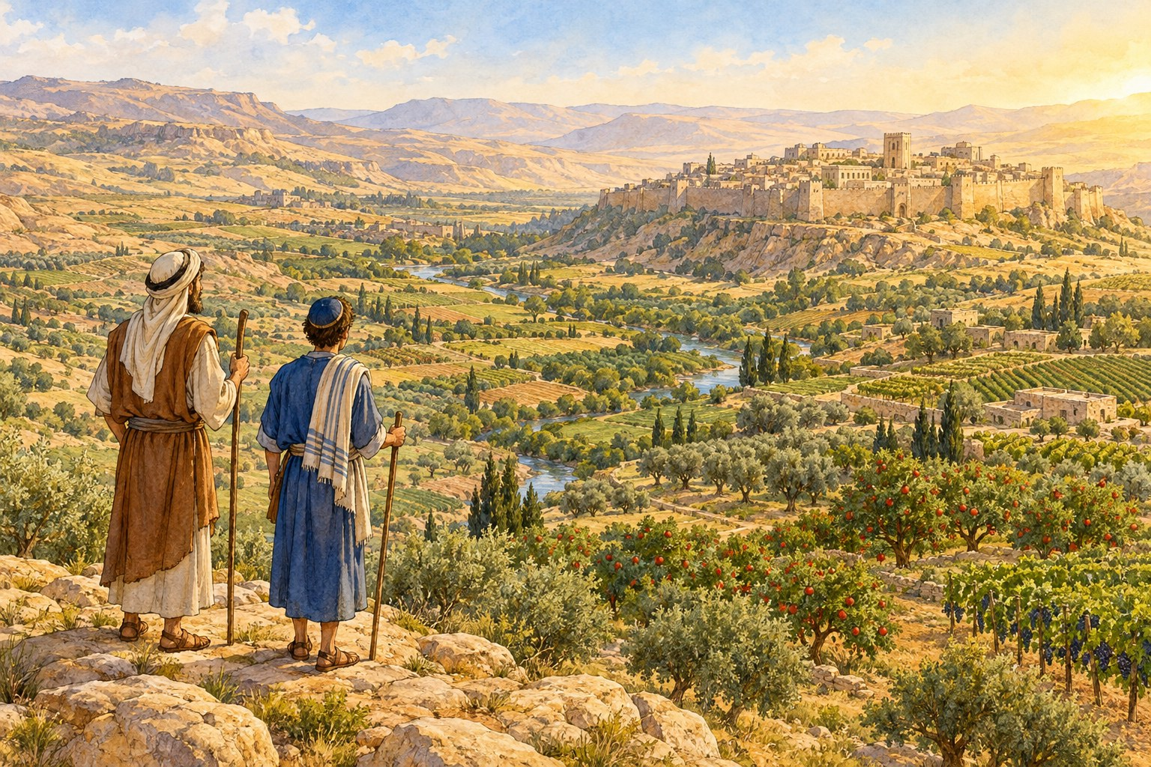

פרק יג: שליחת המרגלים · עמוד 50
פרק יד: חטא המרגלים ועונשו · עמוד 53
פרק טו: נסכים, חלה, המקושש וציצית · עמוד 56
חזרה – פרשת שלח · עמוד 59

פרשת שלח · פרק יג – שליחת המרגלים
פרק יג: שליחת המרגלים
מה נלמד ביחידה?
נלמד מדוע ואיך נשלחו המרגלים לתור את ארץ כנען, ומה סיפרו כשחזרו.

נקרא בכתוב
(א) וַיְדַבֵּר ה' אֶל־מֹשֶׁה לֵּאמֹר: (ב) שְׁלַח־לְךָ אֲנָשִׁים וְיָתֻרוּ אֶת־אֶרֶץ כְּנַעַן אֲשֶׁר־אֲנִי נֹתֵן לִבְנֵי יִשְׂרָאֵל אִישׁ אֶחָד אִישׁ אֶחָד לְמַטֵּה אֲבֹתָיו תִּשְׁלָחוּ כֹּל נָשִׂיא בָהֶם: (ג) וַיִּשְׁלַח אֹתָם מֹשֶׁה מִמִּדְבַּר פָּארָן עַל־פִּי ה' כֻּלָּם אֲנָשִׁים רָאשֵׁי בְנֵי־יִשְׂרָאֵל הֵמָּה:
(במדבר פרק י"ג, פסוקים א'–ג')

מילים קשות

וְיָתֻרוּ | יסיירו, יחפשו ויבדקו.
הַבְּמַחֲנִים אִם בְּמִבְצָרִים | האם הערים פתוחות (כמו מחנה) או מוקפות חומות?
הַשְּׁמֵנָה הִוא אִם רָזָה | האם האדמה פורייה (טובה לגידולים) או דלה?
זְמוֹרָה | ענף של גפן.
דִּבַּת הָאָרֶץ | דברי גנאי, דברים רעים על הארץ.
וַיַּהַס | השתיק.

נבין את הכתוב
1. כמה מרגלים נשלחו, ומאיזה שבטים? ‏________ ________ ________ ________‏

2. מי היה המרגל משבט יהודה, ומי משבט אפרים? (פסוקים ו, ח) ‏________ ________ ________ ________ ________ ________‏
3. איזה שם נתן משה להושע? (פסוק טז) ‏________ ________‏
נקרא בכתוב
(יז) וַיִּשְׁלַח אֹתָם מֹשֶׁה לָתוּר אֶת־אֶרֶץ כְּנָעַן וַיֹּאמֶר אֲלֵהֶם עֲלוּ זֶה בַּנֶּגֶב וַעֲלִיתֶם אֶת־הָהָר: (יח) וּרְאִיתֶם אֶת־הָאָרֶץ מַה־הִוא וְאֶת־הָעָם הַיֹּשֵׁב עָלֶיהָ הֶחָזָק הוּא הֲרָפֶה הַמְעַט הוּא אִם־רָב: (יט) וּמָה הָאָרֶץ אֲשֶׁר־הוּא יֹשֵׁב בָּהּ הֲטוֹבָה הִוא אִם־רָעָה וּמָה הֶעָרִים אֲשֶׁר־הוּא יוֹשֵׁב בָּהֵנָּה הַבְּמַחֲנִים אִם בְּמִבְצָרִים: (כ) וּמָה הָאָרֶץ הַשְּׁמֵנָה הִוא אִם־רָזָה הֲיֵשׁ־בָּהּ עֵץ אִם־אַיִן וְהִתְחַזַּקְתֶּם וּלְקַחְתֶּם מִפְּרִי הָאָרֶץ וְהַיָּמִים יְמֵי בִּכּוּרֵי עֲנָבִים:
(במדבר פרק י"ג, פסוקים י"ז–כ')

4. משה ביקש מהמרגלים לבדוק דברים רבים. כתוב שלושה מהם.

5. מה הביאו המרגלים מנחל אשכול? (פסוק כג) ‏________ ________ ________ ________ ________ ________‏
6. כמה ימים תרו המרגלים את הארץ? ‏________ ________‏
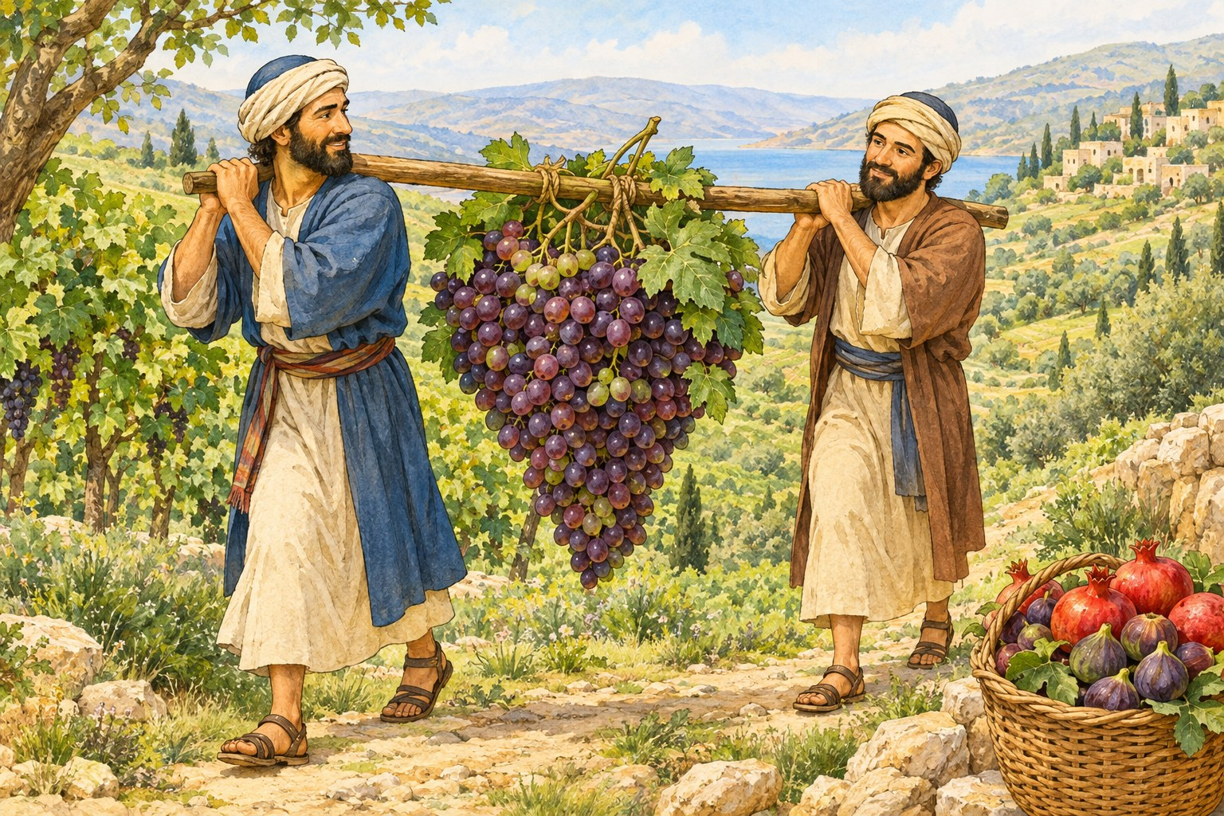

רש"י מפרש
רש"י מפרש
שְׁלַח לְךָ – לְדַעְתְּךָ: אֲנִי אֵינִי מְצַוֶּה לְךָ; אִם תִּרְצֶה – שְׁלַח...
וַיִּקְרָא מֹשֶׁה לְהוֹשֵׁעַ וְגוֹמֵר – הִתְפַּלֵּל עָלָיו: יָהּ יוֹשִׁיעֲךָ מֵעֲצַת מְרַגְּלִים (תנחומא ו; סוטה ל"ד ע"ב).
וַיָּבֹא עַד חֶבְרוֹן – כָּלֵב לְבַדּוֹ הָלַךְ שָׁם; וְנִשְׁתַּטֵּחַ עַל קִבְרֵי אָבוֹת, שֶׁלֹּא יְהֵא נִסָּת לַחֲבֵרָיו לִהְיוֹת בַּעֲצָתָם...

7. מה מוסיף רש"י על המילים "שְׁלַח־לְךָ"? ‏________ ________ ________ ________ ________ ________‏
8. מה עשה משה כדי לשמור על יהושע מפני עצת המרגלים? ‏________ ________ ________ ________ ________ ________‏
9. מה עשה כלב כדי לא להיגרר אחרי המרגלים?

דברי המרגלים
נקרא בכתוב
(כז) וַיְסַפְּרוּ־לוֹ וַיֹּאמְרוּ בָּאנוּ אֶל־הָאָרֶץ אֲשֶׁר שְׁלַחְתָּנוּ וְגַם זָבַת חָלָב וּדְבַשׁ הִוא וְזֶה־פִּרְיָהּ: (כח) אֶפֶס כִּי־עַז הָעָם הַיֹּשֵׁב בָּאָרֶץ וְהֶעָרִים בְּצֻרוֹת גְּדֹלֹת מְאֹד וְגַם־יְלִדֵי הָעֲנָק רָאִינוּ שָׁם: (כט) עֲמָלֵק יוֹשֵׁב בְּאֶרֶץ הַנֶּגֶב וְהַחִתִּי וְהַיְבוּסִי וְהָאֱמֹרִי יוֹשֵׁב בָּהָר וְהַכְּנַעֲנִי יוֹשֵׁב עַל־הַיָּם וְעַל יַד הַיַּרְדֵּן: (ל) וַיַּהַס כָּלֵב אֶת־הָעָם אֶל־מֹשֶׁה וַיֹּאמֶר עָלֹה נַעֲלֶה וְיָרַשְׁנוּ אֹתָהּ כִּי־יָכוֹל נוּכַל לָהּ: (לא) וְהָאֲנָשִׁים אֲשֶׁר־עָלוּ עִמּוֹ אָמְרוּ לֹא נוּכַל לַעֲלוֹת אֶל־הָעָם כִּי־חָזָק הוּא מִמֶּנּוּ:
(במדבר פרק י"ג, פסוקים כ"ז–ל"א)

10. המרגלים התחילו בדברים טובים. העתק אותם מפסוק כז. ‏________ ________ ________ ________ ________ ________‏
11. באיזו מילה התחילו המרגלים את הדברים הרעים? ‏________ ________‏

מי אמר? למי?
המשפט | מי אמר? | למי?
"עֲלוּ זֶה בַּנֶּגֶב וַעֲלִיתֶם אֶת־הָהָר" (יג, יז)
"עָלֹה נַעֲלֶה וְיָרַשְׁנוּ אֹתָהּ" (יג, ל)
"לֹא נוּכַל לַעֲלוֹת אֶל־הָעָם" (יג, לא)

מן הכתוב אל החיים

נקודה למחשבה
כלב ויהושע ראו את אותה ארץ כמו שאר המרגלים – אבל הסתכלו עליה בעין טובה ובאמונה.
חשוב לא רק מה רואים, אלא גם איך מסתכלים.

12. כלב הלך להתפלל כדי לא להיגרר אחרי הרוב. תאר מצב שבו קשה לעמוד מול חברים שעושים דבר לא נכון. מה יכול לעזור לך?

מה למדנו?
כתוב במשפט אחד את הדבר החשוב ביותר שלמדת ביחידה:

פרשת שלח · פרק יד – חטא המרגלים
פרק יד: חטא המרגלים ועונשו
מה נלמד ביחידה?
נלמד כיצד הגיב העם לדברי המרגלים, מה אמרו יהושע וכלב, ומה היה העונש.

נקרא בכתוב
(א) וַתִּשָּׂא כָּל־הָעֵדָה וַיִּתְּנוּ אֶת־קוֹלָם וַיִּבְכּוּ הָעָם בַּלַּיְלָה הַהוּא: (ב) וַיִּלֹּנוּ עַל־מֹשֶׁה וְעַל־אַהֲרֹן כֹּל בְּנֵי יִשְׂרָאֵל וַיֹּאמְרוּ אֲלֵהֶם כָּל־הָעֵדָה לוּ־מַתְנוּ בְּאֶרֶץ מִצְרַיִם אוֹ בַּמִּדְבָּר הַזֶּה לוּ־מָתְנוּ: (ג) וְלָמָה ה' מֵבִיא אֹתָנוּ אֶל־הָאָרֶץ הַזֹּאת לִנְפֹּל בַּחֶרֶב נָשֵׁינוּ וְטַפֵּנוּ יִהְיוּ לָבַז הֲלוֹא טוֹב לָנוּ שׁוּב מִצְרָיְמָה: (ד) וַיֹּאמְרוּ אִישׁ אֶל־אָחִיו נִתְּנָה רֹאשׁ וְנָשׁוּבָה מִצְרָיְמָה:
(במדבר פרק י"ד, פסוקים א'–ד')

מילים קשות

וַיִּלֹּנוּ | התלוננו.
נִתְּנָה רֹאשׁ | נמנה לנו מנהיג (ראש).
אַל תִּמְרֹדוּ | אל תמרדו, אל תסרבו לה'.
לַחְמֵנוּ הֵם | נאכל אותם כלחם – ננצח אותם בקלות.
סָר צִלָּם | הלכה מהם ההגנה (השמירה) שלהם.
וַיַּעְפִּלוּ | התעקשו ועלו בכוח (המעפילים).

נבין את הכתוב
1. מה עשה העם בלילה אחרי דברי המרגלים? ‏________ ________ ________ ________ ________ ________‏

2. לאן רצה העם לחזור? ‏________ ________‏
נקרא בכתוב
(ו) וִיהוֹשֻׁעַ בִּן־נוּן וְכָלֵב בֶּן־יְפֻנֶּה מִן־הַתָּרִים אֶת־הָאָרֶץ קָרְעוּ בִּגְדֵיהֶם: (ז) וַיֹּאמְרוּ אֶל־כָּל־עֲדַת בְּנֵי־יִשְׂרָאֵל לֵאמֹר הָאָרֶץ אֲשֶׁר עָבַרְנוּ בָהּ לָתוּר אֹתָהּ טוֹבָה הָאָרֶץ מְאֹד מְאֹד: (ח) אִם־חָפֵץ בָּנוּ ה' וְהֵבִיא אֹתָנוּ אֶל־הָאָרֶץ הַזֹּאת וּנְתָנָהּ לָנוּ אֶרֶץ אֲשֶׁר־הִוא זָבַת חָלָב וּדְבָשׁ: (ט) אַךְ בַּה' אַל־תִּמְרֹדוּ וְאַתֶּם אַל־תִּירְאוּ אֶת־עַם הָאָרֶץ כִּי לַחְמֵנוּ הֵם סָר צִלָּם מֵעֲלֵיהֶם וַה' אִתָּנוּ אַל־תִּירָאֻם:
(במדבר פרק י"ד, פסוקים ו'–ט')

3. מה עשו יהושע וכלב כששמעו את העם? ‏________ ________‏
4. העתק מפסוק ז מה אמרו יהושע וכלב על הארץ. ‏________ ________ ________ ________‏
5. מה רצה העם לעשות ליהושע ולכלב? (פסוק י) ‏________ ________ ________‏

רש"י מפרש
רש"י מפרש
סָר צִלָּם – מְגִנָּם וְחָזְקָם; כְּשֵׁרִים שֶׁבָּהֶם מֵתוּ, אִיּוֹב, שֶׁהָיָה מֵגֵן עֲלֵיהֶם (ב"ב ט"ו ע"א). דָּבָר אַחֵר: צִלּוֹ שֶׁל הַמָּקוֹם סָר מֵעֲלֵיהֶם.
רוּחַ אַחֶרֶת – שְׁתֵּי רוּחוֹת, אַחַת בַּפֶּה וְאַחַת בַּלֵּב. לַמְּרַגְּלִים אָמַר: אֲנִי עִמָּכֶם בְּעֵצָה, וּבְלִבּוֹ הָיָה לוֹמַר הָאֱמֶת...

6. מה פירוש "סָר צִלָּם" לפי רש"י? כתוב את שני ההסברים.

7. מה קשה לרש"י במילים "רוּחַ אַחֶרֶת" אצל כלב? ‏________ ________ ________ ________ ________ ________‏
8. איך מסביר רש"י? ‏________ ________ ________ ________ ________ ________‏

העונש
נקרא בכתוב
(כח) אֱמֹר אֲלֵהֶם חַי־אָנִי נְאֻם־ה' אִם־לֹא כַּאֲשֶׁר דִּבַּרְתֶּם בְּאָזְנָי כֵּן אֶעֱשֶׂה לָכֶם: (כט) בַּמִּדְבָּר הַזֶּה יִפְּלוּ פִגְרֵיכֶם וְכָל־פְּקֻדֵיכֶם לְכָל־מִסְפַּרְכֶם מִבֶּן עֶשְׂרִים שָׁנָה וָמָעְלָה אֲשֶׁר הֲלִינֹתֶם עָלָי: (ל) אִם־אַתֶּם תָּבֹאוּ אֶל־הָאָרֶץ אֲשֶׁר נָשָׂאתִי אֶת־יָדִי לְשַׁכֵּן אֶתְכֶם בָּהּ כִּי אִם־כָּלֵב בֶּן־יְפֻנֶּה וִיהוֹשֻׁעַ בִּן־נוּן: (לא) וְטַפְּכֶם אֲשֶׁר אֲמַרְתֶּם לָבַז יִהְיֶה וְהֵבֵיאתִי אֹתָם וְיָדְעוּ אֶת־הָאָרֶץ אֲשֶׁר מְאַסְתֶּם בָּהּ:
(במדבר פרק י"ד, פסוקים כ"ח–ל"א)

9. השלם: כל מי שהיה מבן ‏________ ________‏ שנה ומעלה ימות ב‏________ ________‏. רק ‏________ ________‏ ו‏________ ________‏ ייכנסו לארץ.
10. מי עוד ייכנס לארץ? (פסוק לא) ‏________ ________ ________ ________ ________ ________‏
11. כמה שנים יהיו בני ישראל במדבר, ולמה דווקא מספר זה? (פסוק לד) ‏________ ________ ________ ________ ________ ________‏
12. מה קרה למעפילים שעלו בכוח אל ראש ההר? (פסוקים מ–מה) ‏________ ________ ________ ________ ________ ________‏

נכון / לא נכון + תיקון
משפט | נכון / לא נכון | תיקון (אם לא נכון)
יהושע וכלב אמרו שהארץ טובה מאוד מאוד.
משה התפלל, וה' אמר: "סָלַחְתִּי כִּדְבָרֶךָ".
כל העם, גם הילדים, מתו במדבר.
ארון הברית ומשה עלו עם המעפילים.

מן הכתוב אל החיים

נקודה למחשבה
על פי חז"ל, הלילה שבו בכו העם היה ליל תשעה באב.
מכאן נלמד כמה גדולה אהבת ארץ ישראל, וכמה חשוב לדבר עליה בשבח.

13. כתוב שלושה דברים טובים שאתה אוהב בארץ ישראל.

מה למדנו?
כתוב במשפט אחד את הדבר החשוב ביותר שלמדת ביחידה:

פרשת שלח · פרק טו – מצוות הפרשה
פרק טו: נסכים, חלה, המקושש וציצית
מה נלמד ביחידה?
נכיר את המצוות שבסוף פרשת שלח, ונבין את הקשר בין מצוות ציצית לחטא המרגלים.

אחרי חטא המרגלים, ה' נותן לישראל מצוות שיקיימו "כִּי תָבֹאוּ אֶל־אֶרֶץ מוֹשְׁבֹתֵיכֶם" (טו, ב). רש"י אומר על כך: "בִּשֵּׂר לָהֶם שֶׁיִּכָּנְסוּ לָאָרֶץ".

מילים קשות

נֶסֶךְ | יין שמנסכים (שופכים) על המזבח עם הקרבן.
עֲרִסֹתֵכֶם | העיסה (הבצק) שלכם.
חַלָּה | חלק מן העיסה שנותנים לכהן.
מְקֹשֵׁשׁ עֵצִים | אוסף עצים.
בַּמִּשְׁמָר | במקום שמירה, במעצר.
פְּתִיל תְּכֵלֶת | חוט צבוע בצבע תכלת.
וְלֹא תָתוּרוּ | ולא תלכו אחרי (מלשון "לָתוּר").

מצוות נסכים וחלה
נקרא בכתוב
(יז) וַיְדַבֵּר ה' אֶל־מֹשֶׁה לֵּאמֹר: (יח) דַּבֵּר אֶל־בְּנֵי יִשְׂרָאֵל וְאָמַרְתָּ אֲלֵהֶם בְּבֹאֲכֶם אֶל־הָאָרֶץ אֲשֶׁר אֲנִי מֵבִיא אֶתְכֶם שָׁמָּה: (יט) וְהָיָה בַּאֲכָלְכֶם מִלֶּחֶם הָאָרֶץ תָּרִימוּ תְרוּמָה לַה': (כ) רֵאשִׁית עֲרִסֹתֵכֶם חַלָּה תָּרִימוּ תְרוּמָה כִּתְרוּמַת גֹּרֶן כֵּן תָּרִימוּ אֹתָהּ: (כא) מֵרֵאשִׁית עֲרִסֹתֵיכֶם תִּתְּנוּ לַה' תְּרוּמָה לְדֹרֹתֵיכֶם:
(במדבר פרק ט"ו, פסוקים י"ז–כ"א)

1. מתי מתחילים לקיים את מצוות חלה? העתק מפסוק יח. ‏________ ________ ________ ________‏
2. מה מפרישים במצוות חלה? ‏________ ________ ________ ________ ________ ________‏
3. מה מביאים לפי פסוקים ד–ה עם קרבן כבש? ‏________ ________ ________ ________ ________‏

המקושש
נקרא בכתוב
(לב) וַיִּהְיוּ בְנֵי־יִשְׂרָאֵל בַּמִּדְבָּר וַיִּמְצְאוּ אִישׁ מְקֹשֵׁשׁ עֵצִים בְּיוֹם הַשַּׁבָּת: (לג) וַיַּקְרִיבוּ אֹתוֹ הַמֹּצְאִים אֹתוֹ מְקֹשֵׁשׁ עֵצִים אֶל־מֹשֶׁה וְאֶל־אַהֲרֹן וְאֶל כָּל־הָעֵדָה: (לד) וַיַּנִּיחוּ אֹתוֹ בַּמִּשְׁמָר כִּי לֹא פֹרַשׁ מַה־יֵּעָשֶׂה לוֹ: (לה) וַיֹּאמֶר ה' אֶל־מֹשֶׁה מוֹת יוּמַת הָאִישׁ רָגוֹם אֹתוֹ בָאֲבָנִים כָּל־הָעֵדָה מִחוּץ לַמַּחֲנֶה: (לו) וַיֹּצִיאוּ אֹתוֹ כָּל־הָעֵדָה אֶל־מִחוּץ לַמַּחֲנֶה וַיִּרְגְּמוּ אֹתוֹ בָּאֲבָנִים וַיָּמֹת כַּאֲשֶׁר צִוָּה ה' אֶת־מֹשֶׁה:
(במדבר פרק ט"ו, פסוקים ל"ב–ל"ו)

4. מה עשה המקושש? ‏________ ________ ________ ________‏
5. מדוע הניחו אותו במשמר? (פסוק לד) ‏________ ________ ________ ________ ________ ________‏

מצוות ציצית
נקרא בכתוב
(לז) וַיֹּאמֶר ה' אֶל־מֹשֶׁה לֵּאמֹר: (לח) דַּבֵּר אֶל־בְּנֵי יִשְׂרָאֵל וְאָמַרְתָּ אֲלֵהֶם וְעָשׂוּ לָהֶם צִיצִת עַל־כַּנְפֵי בִגְדֵיהֶם לְדֹרֹתָם וְנָתְנוּ עַל־צִיצִת הַכָּנָף פְּתִיל תְּכֵלֶת: (לט) וְהָיָה לָכֶם לְצִיצִת וּרְאִיתֶם אֹתוֹ וּזְכַרְתֶּם אֶת־כָּל־מִצְוֹת ה' וַעֲשִׂיתֶם אֹתָם וְלֹא־תָתוּרוּ אַחֲרֵי לְבַבְכֶם וְאַחֲרֵי עֵינֵיכֶם אֲשֶׁר־אַתֶּם זֹנִים אַחֲרֵיהֶם: (מ) לְמַעַן תִּזְכְּרוּ וַעֲשִׂיתֶם אֶת־כָּל־מִצְוֹתָי וִהְיִיתֶם קְדֹשִׁים לֵאלֹקֵיכֶם: (מא) אֲנִי ה' אֱלֹקֵיכֶם אֲשֶׁר הוֹצֵאתִי אֶתְכֶם מֵאֶרֶץ מִצְרַיִם לִהְיוֹת לָכֶם לֵאלֹקִים אֲנִי ה' אֱלֹקֵיכֶם:
(במדבר פרק ט"ו, פסוקים ל"ז–מ"א)

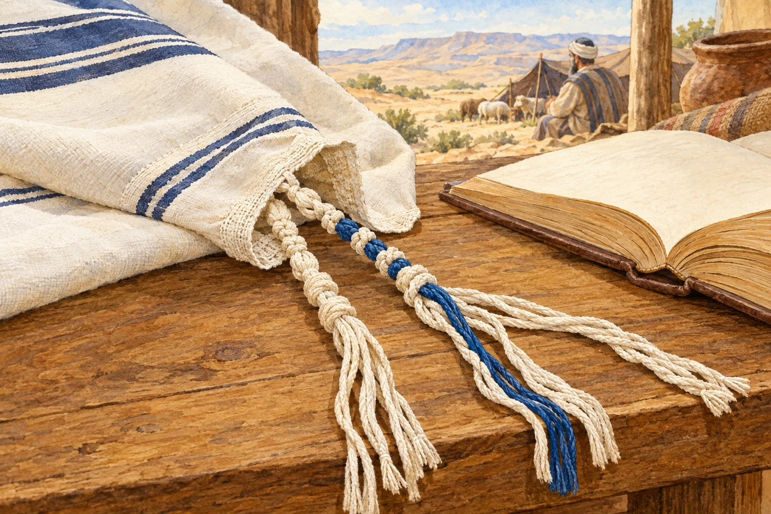
6. על מה שמים ציצית? ‏________ ________ ________ ________ ________ ________‏
7. מה נותנים על ציצית הכנף? ‏________ ________ ________‏
8. מה תפקיד הציצית לפי פסוק לט? השלם: "וּרְאִיתֶם אֹתוֹ וּ‏________ ________‏ אֶת־כָּל־מִצְוֹת ה' וַ‏________ ________‏ אֹתָם".

רש"י מפרש
רש"י מפרש
וְלֹא תָתוּרוּ אַחֲרֵי לְבַבְכֶם – כְּמוֹ "מִתּוּר הָאָרֶץ" (במדבר יג,כה). הַלֵּב וְהָעֵינַיִם הֵם מְרַגְּלִים לַגּוּף וּמְסַרְסְרִים לוֹ אֶת הָעֲבֵרוֹת: הָעַיִן רוֹאָה, וְהַלֵּב חוֹמֵד, וְהַגּוּף עוֹשֶׂה אֶת הָעֲבֵרָה (תנחומא טו).
תְּכֵלֶת – צֶבַע יָרֹק שֶׁל חִלָּזוֹן (מנחות מ"ב ע"ב).

9. למילה "תָתוּרוּ" רש"י מביא פסוק מסיפור המרגלים. איזה? ‏________ ________ ________‏
10. לפי רש"י, אילו שני "מרגלים" יש לכל אדם? ‏________ ________‏
11. השלם לפי רש"י את שלושת השלבים: הָעַיִן ‏________ ________‏, וְהַלֵּב ‏________ ________‏, וְהַגּוּף ‏________ ________‏ אֶת הָעֲבֵרָה.
12. מהי התכלת לפי רש"י? ‏________ ________ ________‏

מתח קו

מצווה |  | מה עושים?
נסכים ● |  | ● מפרישים חלק מן העיסה
חלה ● |  | ● שומרים את יום המנוחה
ציצית ● |  | ● מביאים יין עם הקרבן
שבת ● |  | ● שמים פתיל תכלת על כנפות הבגד

מן הכתוב אל החיים

נקודה למחשבה
את פרשת ציצית אנו אומרים פעמיים בכל יום, בקריאת שמע.
הציצית מזכירה לנו את כל המצוות – כמו קשר שקושרים על האצבע כדי לא לשכוח.

13. המרגלים "תרו" בעיניים וחשבו בלב מחשבות רעות. כיצד הציצית יכולה לעזור לאדם לא להיגרר אחרי עיניו ולבו?

מה למדנו?
כתוב במשפט אחד את הדבר החשוב ביותר שלמדת ביחידה:

פרשת שלח · חזרה: פרשת שלח
חזרה – פרשת שלח
נכון / לא נכון + תיקון
משפט | נכון / לא נכון | תיקון (אם לא נכון)
המרגלים תרו את הארץ ארבעים יום.
כלב הלך לחברון להשתטח על קברי האבות.
כל שנים עשר המרגלים אמרו "לֹא נוּכַל לַעֲלוֹת".
בני ישראל נענשו לשבת במדבר עשרים שנה.
את מצוות חלה מקיימים מן העיסה.

השלם את המשפטים
מחסן מילים
יְהוֹשֻׁעַ · אֶשְׁכּוֹל · אֶפֶס · תְּכֵלֶת · הַלֵּב וְהָעֵינַיִם · חֶבְרוֹן

1. משה הוסיף י' לשם הושע וקרא לו ‏________ ________‏.
2. המרגלים הביאו ‏________ ________‏ ענבים שנשאוהו במוט בשניים.
3. הדברים הרעים של המרגלים התחילו במילה ‏________ ________‏.
4. כלב התפלל על קברי האבות ב‏________ ________‏.
5. על ציצית הכנף נותנים פתיל ‏________ ________‏.
6. לפי רש"י, ‏________ ________ ________‏ הם מרגלים לגוף.

מי אמר? למי?
המשפט | מי אמר? | למי?
"וְהִתְחַזַּקְתֶּם וּלְקַחְתֶּם מִפְּרִי הָאָרֶץ" (יג, כ)
"נִתְּנָה רֹאשׁ וְנָשׁוּבָה מִצְרָיְמָה" (יד, ד)
"טוֹבָה הָאָרֶץ מְאֹד מְאֹד" (יד, ז)
"סָלַחְתִּי כִּדְבָרֶךָ" (יד, כ)

שאלת חשיבה
7. רש"י מסביר שפרשת המרגלים באה אחרי פרשת מרים, כי המרגלים "רָאוּ וְלֹא לָקְחוּ מוּסָר". מה הם היו צריכים ללמוד ממה שקרה למרים?

סיימנו את פרשת שלח!

צייר את המרגלים נושאים את אשכול הענבים

חומש במדבר
פרשת קורח
פרקים טז–יח
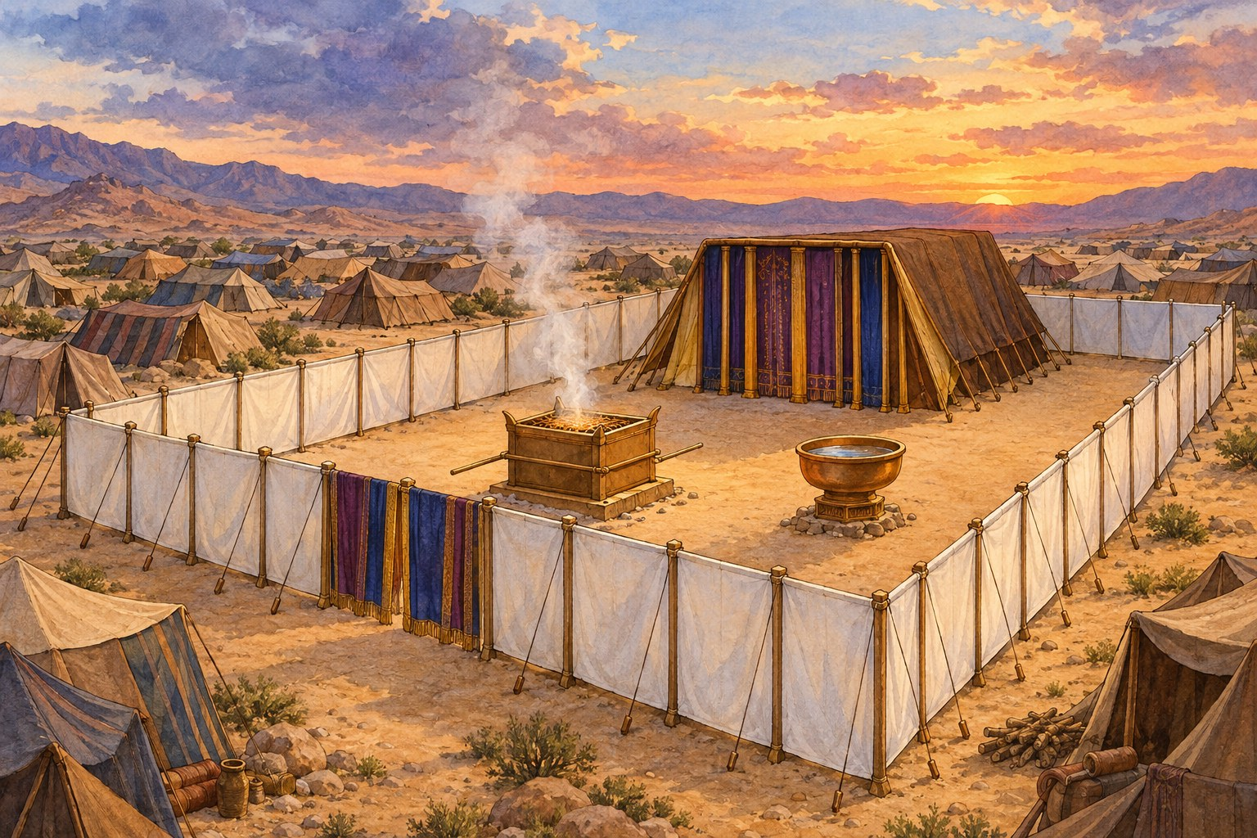

פרק טז: מחלוקת קרח ועדתו · עמוד 63
פרק טז–יז: העונש והמטה שפרח · עמוד 65
פרק יח: מתנות כהונה · עמוד 69
חזרה – פרשת קורח · עמוד 71

פרשת קורח · פרק טז – מחלוקת קרח
פרק טז: מחלוקת קרח ועדתו
מה נלמד ביחידה?
נלמד מי היו קרח ועדתו, מה טענו נגד משה ואהרן, ואיך ניסה משה להשקיט את המחלוקת.

נקרא בכתוב
(א) וַיִּקַּח קֹרַח בֶּן־יִצְהָר בֶּן־קְהָת בֶּן־לֵוִי וְדָתָן וַאֲבִירָם בְּנֵי אֱלִיאָב וְאוֹן בֶּן־פֶּלֶת בְּנֵי רְאוּבֵן: (ב) וַיָּקֻמוּ לִפְנֵי מֹשֶׁה וַאֲנָשִׁים מִבְּנֵי־יִשְׂרָאֵל חֲמִשִּׁים וּמָאתָיִם נְשִׂיאֵי עֵדָה קְרִאֵי מוֹעֵד אַנְשֵׁי־שֵׁם: (ג) וַיִּקָּהֲלוּ עַל־מֹשֶׁה וְעַל־אַהֲרֹן וַיֹּאמְרוּ אֲלֵהֶם רַב־לָכֶם כִּי כָל־הָעֵדָה כֻּלָּם קְדֹשִׁים וּבְתוֹכָם ה' וּמַדּוּעַ תִּתְנַשְּׂאוּ עַל־קְהַל ה':
(במדבר פרק ט"ז, פסוקים א'–ג')

מילים קשות

וַיִּקַּח קֹרַח | קרח לקח את עצמו לצד אחד – נפרד מן העדה כדי לחלוק.
קְרִאֵי מוֹעֵד | אנשים חשובים שקוראים להם לאסיפות.
רַב לָכֶם | לקחתם לעצמכם יותר מדי גדולה.
תִּתְנַשְּׂאוּ | תרימו את עצמכם, תתגאו.
מַחְתּוֹת | כלים שמניחים בהם גחלים וקטורת.
תִּשְׂתָּרֵר | תשלוט, תהיה שר עלינו.

נבין את הכתוב
1. השלם את הטבלה: מי הצטרף לקרח?
מי? | מאיזה שבט?

2. מה טענו קרח ועדתו נגד משה ואהרן? העתק מפסוק ג.

3. מה עשה משה כששמע את דבריהם? (פסוק ד) ‏________ ________‏
נקרא בכתוב
(ד) וַיִּשְׁמַע מֹשֶׁה וַיִּפֹּל עַל־פָּנָיו: (ה) וַיְדַבֵּר אֶל־קֹרַח וְאֶל־כָּל־עֲדָתוֹ לֵאמֹר בֹּקֶר וְיֹדַע ה' אֶת־אֲשֶׁר־לוֹ וְאֶת־הַקָּדוֹשׁ וְהִקְרִיב אֵלָיו וְאֵת אֲשֶׁר יִבְחַר־בּוֹ יַקְרִיב אֵלָיו: (ו) זֹאת עֲשׂוּ קְחוּ־לָכֶם מַחְתּוֹת קֹרַח וְכָל־עֲדָתוֹ: (ז) וּתְנוּ בָהֵן אֵשׁ וְשִׂימוּ עֲלֵיהֶן קְטֹרֶת לִפְנֵי ה' מָחָר וְהָיָה הָאִישׁ אֲשֶׁר־יִבְחַר ה' הוּא הַקָּדוֹשׁ רַב־לָכֶם בְּנֵי לֵוִי:
(במדבר פרק ט"ז, פסוקים ד'–ז')

4. איזה "מבחן" הציע משה כדי לדעת את מי בחר ה'? ‏________ ________ ________ ________ ________ ________‏
5. דתן ואבירם סירבו לבוא. מה ענו? (פסוק יב) ‏________ ________‏
6. משה אמר לה' שלא לקח מהם דבר. העתק מפסוק טו. ‏________ ________ ________ ________ ________‏

רש"י מפרש
רש"י מפרש
וַיִּקַּח קֹרַח – לָקַח אֶת עַצְמוֹ לְצַד אֶחָד, לִהְיוֹת נֶחֱלָק מִתּוֹךְ הָעֵדָה לְעוֹרֵר עַל הַכְּהֻנָּה. וְזֶהוּ שֶׁתִּרְגֵּם אוֹנְקְלוֹס: "וְאִתְפְּלֵג", נֶחֱלַק מִשְּׁאָר הָעֵדָה לְהַחֲזִיק בְּמַחֲלֹקֶת...
וְדָתָן וַאֲבִירָם – בִּשְׁבִיל שֶׁהָיָה שֵׁבֶט רְאוּבֵן שָׁרוּי בַּחֲנִיָּתָם תֵּימָנָה, שָׁכֵן לִקְהָת וּבָנָיו הַחוֹנִים תֵּימָנָה, נִשְׁתַּתְּפוּ עִם קֹרַח בְּמַחֲלֻקְתּוֹ; אוֹי לָרָשָׁע וְאוֹי לִשְׁכֵנוֹ (תנחומא שם)...

7. מה קשה לרש"י במילה "וַיִּקַּח"? ‏________ ________ ________‏
8. מה מסביר רש"י? ‏________ ________ ________ ________ ________ ________‏
9. לפי רש"י, מדוע הצטרפו דתן ואבירם דווקא לקרח?

מי אמר? למי?
המשפט | מי אמר? | למי?
"רַב־לָכֶם כִּי כָל־הָעֵדָה כֻּלָּם קְדֹשִׁים" (טז, ג)
"שִׁמְעוּ־נָא בְּנֵי לֵוִי" (טז, ח)
"לֹא נַעֲלֶה" (טז, יב)

מן הכתוב אל החיים

נקודה למחשבה
"אוֹי לָרָשָׁע וְאוֹי לִשְׁכֵנוֹ" – השכנים והחברים משפיעים עלינו מאוד.
ולהפך – על שבטי יהודה, יששכר וזבולון, שחנו ליד משה, אומר רש"י (ג, לח): "טוֹב לַצַּדִיק, טוֹב לִשְׁכֵנוֹ".

10. מדוע חשוב לבחור חברים טובים? כתוב דוגמה לחבר שהשפיע עליך לטובה (בלי לכתוב את שמו).

מה למדנו?
כתוב במשפט אחד את הדבר החשוב ביותר שלמדת ביחידה:

פרשת קורח · פרק טז–יז – המטה שפרח
פרק טז–יז: העונש והמטה שפרח
מה נלמד ביחידה?
נלמד כיצד הוכיח ה' שמשה נשלח על ידו ושאהרן נבחר לכהונה: בליעת קרח, הקטורת שעצרה את המגפה, ומטה אהרן שפרח.

נקרא בכתוב
(כח) וַיֹּאמֶר מֹשֶׁה בְּזֹאת תֵּדְעוּן כִּי־ה' שְׁלָחַנִי לַעֲשׂוֹת אֵת כָּל־הַמַּעֲשִׂים הָאֵלֶּה כִּי־לֹא מִלִּבִּי: (כט) אִם־כְּמוֹת כָּל־הָאָדָם יְמֻתוּן אֵלֶּה וּפְקֻדַּת כָּל־הָאָדָם יִפָּקֵד עֲלֵיהֶם לֹא ה' שְׁלָחָנִי: (ל) וְאִם־בְּרִיאָה יִבְרָא ה' וּפָצְתָה הָאֲדָמָה אֶת־פִּיהָ וּבָלְעָה אֹתָם וְאֶת־כָּל־אֲשֶׁר לָהֶם וְיָרְדוּ חַיִּים שְׁאֹלָה וִידַעְתֶּם כִּי נִאֲצוּ הָאֲנָשִׁים הָאֵלֶּה אֶת־ה':
(במדבר פרק ט"ז, פסוקים כ"ח–ל')

נקרא בכתוב
(לא) וַיְהִי כְּכַלֹּתוֹ לְדַבֵּר אֵת כָּל־הַדְּבָרִים הָאֵלֶּה וַתִּבָּקַע הָאֲדָמָה אֲשֶׁר תַּחְתֵּיהֶם: (לב) וַתִּפְתַּח הָאָרֶץ אֶת־פִּיהָ וַתִּבְלַע אֹתָם וְאֶת־בָּתֵּיהֶם וְאֵת כָּל־הָאָדָם אֲשֶׁר לְקֹרַח וְאֵת כָּל־הָרְכוּשׁ: (לג) וַיֵּרְדוּ הֵם וְכָל־אֲשֶׁר לָהֶם חַיִּים שְׁאֹלָה וַתְּכַס עֲלֵיהֶם הָאָרֶץ וַיֹּאבְדוּ מִתּוֹךְ הַקָּהָל:
(במדבר פרק ט"ז, פסוקים ל"א–ל"ג)

מילים קשות

בְּרִיאָה יִבְרָא ה' | ה' יעשה דבר חדש שלא היה כמותו.
וּפָצְתָה הָאֲדָמָה אֶת פִּיהָ | האדמה תיפתח כמו פה.
שְׁאֹלָה | אל עומק האדמה.
נִאֲצוּ | הכעיסו, ביזו.
וַיָּצֵץ צִיץ | הוציא פרי קטן (אחרי שהפרח נופל).
וַיִּגְמֹל שְׁקֵדִים | גדלו והבשילו שקדים.

נבין את הכתוב
1. במה אמר משה שיֵדעו כולם שה' שלח אותו? ‏________ ________ ________ ________ ________ ________‏

2. מה קרה מיד כשסיים משה לדבר? ‏________ ________ ________ ________ ________ ________‏
3. מה קרה למאתיים וחמישים מקריבי הקטורת? (פסוק לה) ‏________ ________ ________ ________‏

הקטורת עוצרת את המגפה
נקרא בכתוב
(יא) וַיֹּאמֶר מֹשֶׁה אֶל־אַהֲרֹן קַח אֶת־הַמַּחְתָּה וְתֶן־עָלֶיהָ אֵשׁ מֵעַל הַמִּזְבֵּחַ וְשִׂים קְטֹרֶת וְהוֹלֵךְ מְהֵרָה אֶל־הָעֵדָה וְכַפֵּר עֲלֵיהֶם כִּי־יָצָא הַקֶּצֶף מִלִּפְנֵי ה' הֵחֵל הַנָּגֶף: (יב) וַיִּקַּח אַהֲרֹן כַּאֲשֶׁר דִּבֶּר מֹשֶׁה וַיָּרָץ אֶל־תּוֹךְ הַקָּהָל וְהִנֵּה הֵחֵל הַנֶּגֶף בָּעָם וַיִּתֵּן אֶת־הַקְּטֹרֶת וַיְכַפֵּר עַל־הָעָם: (יג) וַיַּעֲמֹד בֵּין־הַמֵּתִים וּבֵין הַחַיִּים וַתֵּעָצַר הַמַּגֵּפָה:
(במדבר פרק י"ז, פסוקים י"א–י"ג)

4. מה ציווה משה את אהרן לעשות כשהחלה המגפה? ‏________ ________ ________ ________ ________ ________‏
5. העתק מפסוק יג היכן עמד אהרן. ‏________ ________ ________ ________ ________‏

מטה אהרן
נקרא בכתוב
(כא) וַיְדַבֵּר מֹשֶׁה אֶל־בְּנֵי יִשְׂרָאֵל וַיִּתְּנוּ אֵלָיו כָּל־נְשִׂיאֵיהֶם מַטֶּה לְנָשִׂיא אֶחָד מַטֶּה לְנָשִׂיא אֶחָד לְבֵית אֲבֹתָם שְׁנֵים עָשָׂר מַטּוֹת וּמַטֵּה אַהֲרֹן בְּתוֹךְ מַטּוֹתָם: (כב) וַיַּנַּח מֹשֶׁה אֶת־הַמַּטֹּת לִפְנֵי ה' בְּאֹהֶל הָעֵדֻת: (כג) וַיְהִי מִמָּחֳרָת וַיָּבֹא מֹשֶׁה אֶל־אֹהֶל הָעֵדוּת וְהִנֵּה פָּרַח מַטֵּה־אַהֲרֹן לְבֵית לֵוִי וַיֹּצֵא פֶרַח וַיָּצֵץ צִיץ וַיִּגְמֹל שְׁקֵדִים:
(במדבר פרק י"ז, פסוקים כ"א–כ"ג)

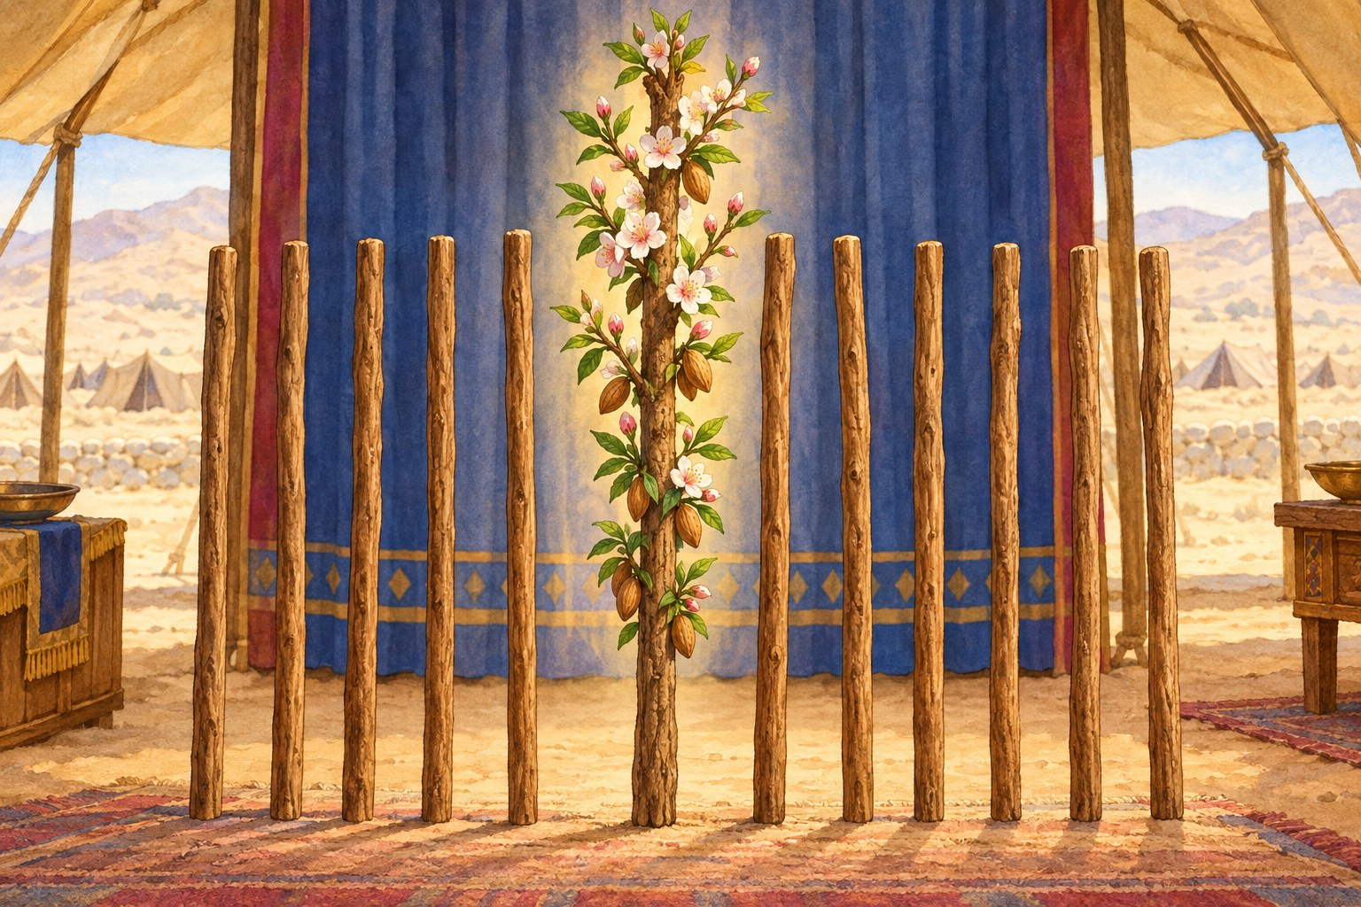
6. כמה מטות הונחו באוהל מועד, ושם מי נכתב על מטה לוי? ‏________ ________ ________ ________ ________ ________‏
7. מה קרה למטה אהרן ממחרת? השלם מפסוק כג: "וַיֹּצֵא ‏________ ________‏ וַיָּצֵץ ‏________ ________‏ וַיִּגְמֹל ‏________ ________‏".
8. לאן הוחזר מטה אהרן, ולשם מה? (פסוק כה) ‏________ ________ ________ ________ ________ ________‏

רש"י מפרש
רש"י מפרש
וַיִּגְמֹל שְׁקֵדִים – ...וְלָמָּה שְׁקֵדִים? הוּא הַפְּרִי הַמְּמַהֵר לְהַפְרִיחַ מְכָּל הַפֵּרוֹת; אַף הַמְּעוֹרֵר עַל הַכְּהֻנָּה – פֻּרְעֲנוּתוֹ מְמַהֶרֶת לָבֹא...

9. מה קשה לרש"י? ‏________ ________ ________ ________ ________ ________‏
10. מה עונה רש"י?

סדר האירועים
מספר את האירועים לפי הסדר (1–5):

מספר | אירוע
 | אהרן עומד בין המתים ובין החיים עם הקטורת
 | האדמה פותחת את פיה ובולעת את קרח ועדתו
 | מטה אהרן מוציא פרח, ציץ ושקדים
 | אש יוצאת ואוכלת את מאתיים וחמישים מקריבי הקטורת
 | שנים עשר מטות מונחים באוהל מועד

מן הכתוב אל החיים

נקודה למחשבה
מטה יבש שהוציא פרחים ופירות בלילה אחד – נס גדול.
ה' הראה בדרך של חיים ופריחה, ולא רק בעונש, את מי בחר.

11. מדוע לדעתך ה' ציווה לשמור את מטה אהרן "לְמִשְׁמֶרֶת לְאוֹת"? מה הוא היה מזכיר לדורות?

מה למדנו?
כתוב במשפט אחד את הדבר החשוב ביותר שלמדת ביחידה:

פרשת קורח · פרק יח – מתנות כהונה
פרק יח: מתנות כהונה
מה נלמד ביחידה?
נכיר את המתנות שנותנים ישראל לכהנים וללויים, ונבין מדוע אין להם נחלה בארץ.

אחרי מחלוקת קרח, ה' מבאר שוב את תפקידי הכהנים והלויים: הכהנים עובדים במקדש, והלויים מסייעים להם ושומרים על אוהל מועד. בתמורה לעבודתם נותנים להם ישראל מתנות.
נקרא בכתוב
(יט) כֹּל תְּרוּמֹת הַקֳּדָשִׁים אֲשֶׁר יָרִימוּ בְנֵי־יִשְׂרָאֵל לַה' נָתַתִּי לְךָ וּלְבָנֶיךָ וְלִבְנֹתֶיךָ אִתְּךָ לְחָק־עוֹלָם בְּרִית מֶלַח עוֹלָם הִוא לִפְנֵי ה' לְךָ וּלְזַרְעֲךָ אִתָּךְ: (כ) וַיֹּאמֶר ה' אֶל־אַהֲרֹן בְּאַרְצָם לֹא תִנְחָל וְחֵלֶק לֹא־יִהְיֶה לְךָ בְּתוֹכָם אֲנִי חֶלְקְךָ וְנַחֲלָתְךָ בְּתוֹךְ בְּנֵי יִשְׂרָאֵל: (כא) וְלִבְנֵי לֵוִי הִנֵּה נָתַתִּי כָּל־מַעֲשֵׂר בְּיִשְׂרָאֵל לְנַחֲלָה חֵלֶף עֲבֹדָתָם אֲשֶׁר־הֵם עֹבְדִים אֶת־עֲבֹדַת אֹהֶל מוֹעֵד:
(במדבר פרק י"ח, פסוקים י"ט–כ"א)

מילים קשות

תְּרוּמֹת הַקֳּדָשִׁים | המתנות שמפרישים לכהנים.
בְּרִית מֶלַח | ברית קבועה וקיימת לעולם – כמו מלח שאינו מתקלקל.
נַחֲלָה | חלק בארץ, אדמה לרשת.
מַעֲשֵׂר | אחד מכל עשרה מן התבואה – ללויים.
חֵלֶף | תמורת, במקום.

נבין את הכתוב
1. העתק מפסוק כ: מה אומר ה' לאהרן במקום נחלה בארץ? ‏________ ________ ________ ________ ________ ________‏

2. מה קיבלו הלויים, ובתמורה למה? (פסוק כא) ‏________ ________ ________ ________ ________ ________‏
3. השלם את טבלת המתנות לפי הפסוקים:
המתנה | למי? | פסוק
רֵאשִׁית הַיִּצְהָר, הַתִּירוֹשׁ וְהַדָּגָן (תרומה) |  | יח, יב
בִּכּוּרִים |  | יח, יג
פדיון בכור אדם – חֲמֵשֶׁת שְׁקָלִים |  | יח, טז
מַעֲשֵׂר |  | יח, כא
מַעֲשֵׂר מִן הַמַּעֲשֵׂר (תרומת מעשר) |  | יח, כו

רש"י מפרש
רש"י מפרש
בְּרִית מֶלַח – כַּבְּרִית הַכְּרוּתָה לַמֶּלַח, שֶׁאֵינוֹ מַסְרִיחַ לְעוֹלָם.
וְחֵלֶק לֹא יִהְיֶה לְךָ בְּתוֹכָם – אַף בַּבִּזָּה (שם קיט).

4. מה מוסיף רש"י על "בְּרִית מֶלַח"? ‏________ ________ ________ ________ ________ ________‏
5. לפי רש"י, האם הכהן מקבל חלק בשלל (בביזה) של מלחמה? ‏________ ________ ________ ________ ________‏

שאלת חשיבה
6. לכהנים וללויים אין אדמה. מה זה מאפשר להם? ומה זה מלמד על המילים "אֲנִי חֶלְקְךָ וְנַחֲלָתְךָ"?

מה למדנו?
כתוב במשפט אחד את הדבר החשוב ביותר שלמדת ביחידה:

פרשת קורח · חזרה: פרשת קורח
חזרה – פרשת קורח
נכון / לא נכון + תיקון
משפט | נכון / לא נכון | תיקון (אם לא נכון)
דתן ואבירם היו משבט לוי.
משה הציע שכל אחד יקטיר קטורת במחתה, וה' יבחר.
אהרן עצר את המגפה בעזרת הקטורת.
מטה אהרן הוציא תפוחים.
הלויים מקבלים נחלה גדולה בארץ.

מתח קו

מושג |  | הסבר
רַב לָכֶם ● |  | ● נבקעה, נפתחה
וּפָצְתָה ● |  | ● לקחתם לעצמכם יותר מדי גדולה
וַיִּגְמֹל שְׁקֵדִים ● |  | ● ברית קיימת לעולם
בְּרִית מֶלַח ● |  | ● גדלו והבשילו שקדים

מי אני?
1. לקחתי את עצמי לצד אחד וחלקתי על הכהונה: ‏________ ________‏

2. עמדתי בין המתים ובין החיים, ועצרתי את המגפה: ‏________ ________‏
3. אמרתי "לֹא חֲמוֹר אֶחָד מֵהֶם נָשָׂאתִי": ‏________ ________‏
4. אני הפרי הממהר לפרוח מכל הפירות: ‏________ ________‏

שאלת חשיבה
5. קרח טען "כָל־הָעֵדָה כֻּלָּם קְדֹשִׁים". מה היה נכון בדבריו, ומה הייתה הטעות שלו?

סיימנו את פרשת קורח!

צייר את המטה של אהרן שפרח

חומש במדבר
פרשת חוקת
פרקים יט–כב, א
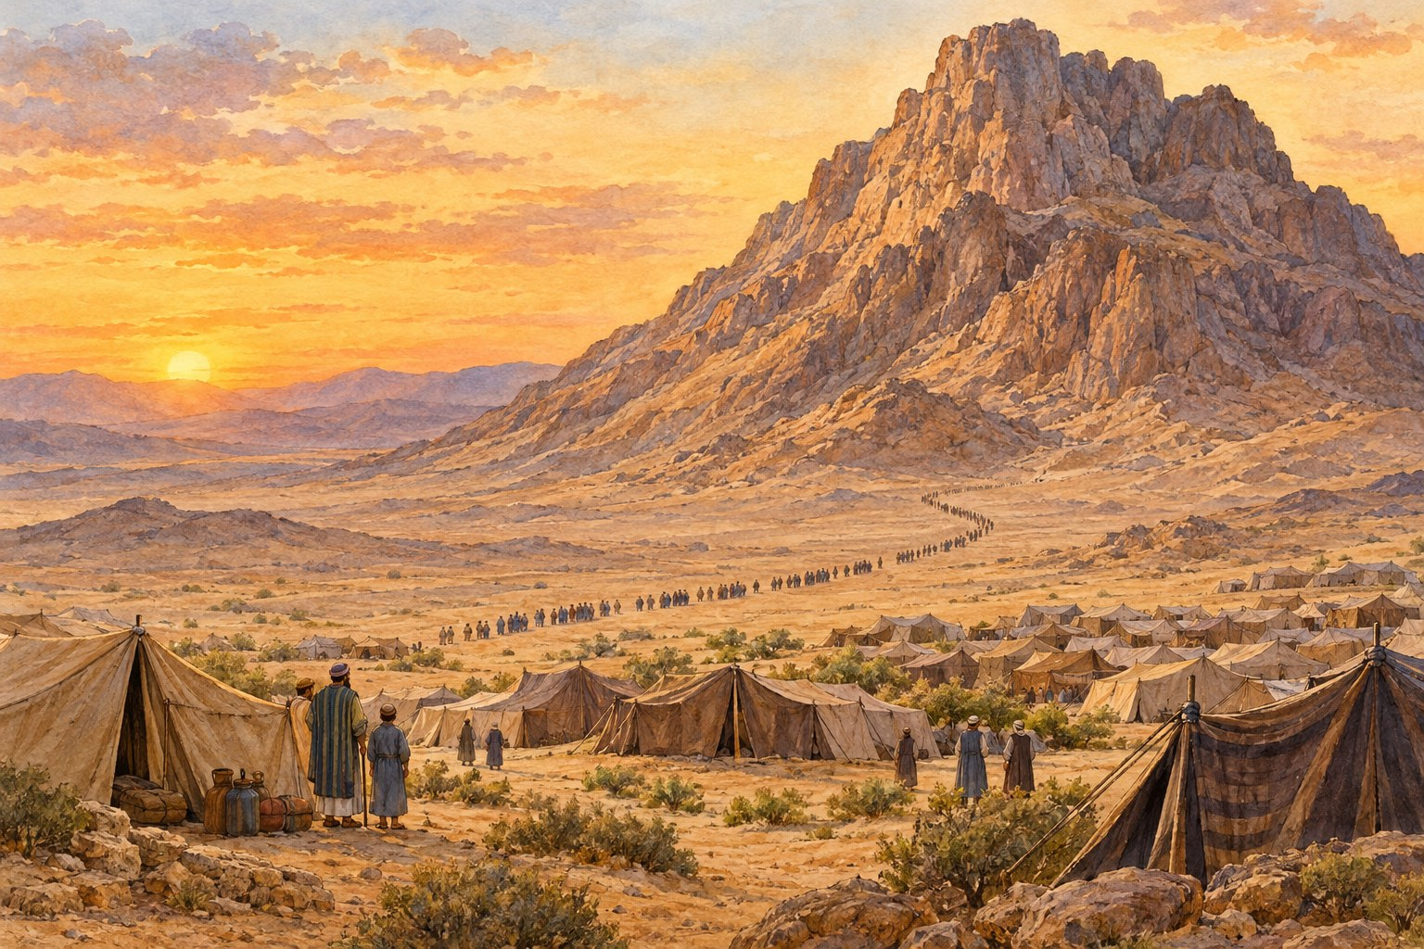

פרק יט: פרה אדומה · עמוד 74
פרק כ: מי מריבה · עמוד 76
פרק כ: אדום ומות אהרן · עמוד 79
פרק כא: הנחש הנחושת ושירת הבאר · עמוד 81
פרק כא: סיחון ועוג · עמוד 85
חזרה – פרשת חוקת · עמוד 88

פרשת חוקת · פרק יט – פרה אדומה
פרק יט: פרה אדומה
מה נלמד ביחידה?
נכיר את מצוות פרה אדומה ונבין מהי "חֻקָּה" – מצווה שמקיימים גם בלי לדעת את טעמה.

נקרא בכתוב
(א) וַיְדַבֵּר ה' אֶל־מֹשֶׁה וְאֶל־אַהֲרֹן לֵאמֹר: (ב) זֹאת חֻקַּת הַתּוֹרָה אֲשֶׁר־צִוָּה ה' לֵאמֹר דַּבֵּר אֶל־בְּנֵי יִשְׂרָאֵל וְיִקְחוּ אֵלֶיךָ פָרָה אֲדֻמָּה תְּמִימָה אֲשֶׁר אֵין־בָּהּ מוּם אֲשֶׁר לֹא־עָלָה עָלֶיהָ עֹל: (ג) וּנְתַתֶּם אֹתָהּ אֶל־אֶלְעָזָר הַכֹּהֵן וְהוֹצִיא אֹתָהּ אֶל־מִחוּץ לַמַּחֲנֶה וְשָׁחַט אֹתָהּ לְפָנָיו: (ד) וְלָקַח אֶלְעָזָר הַכֹּהֵן מִדָּמָהּ בְּאֶצְבָּעוֹ וְהִזָּה אֶל־נֹכַח פְּנֵי אֹהֶל־מוֹעֵד מִדָּמָהּ שֶׁבַע פְּעָמִים:
(במדבר פרק י"ט, פסוקים א'–ד')

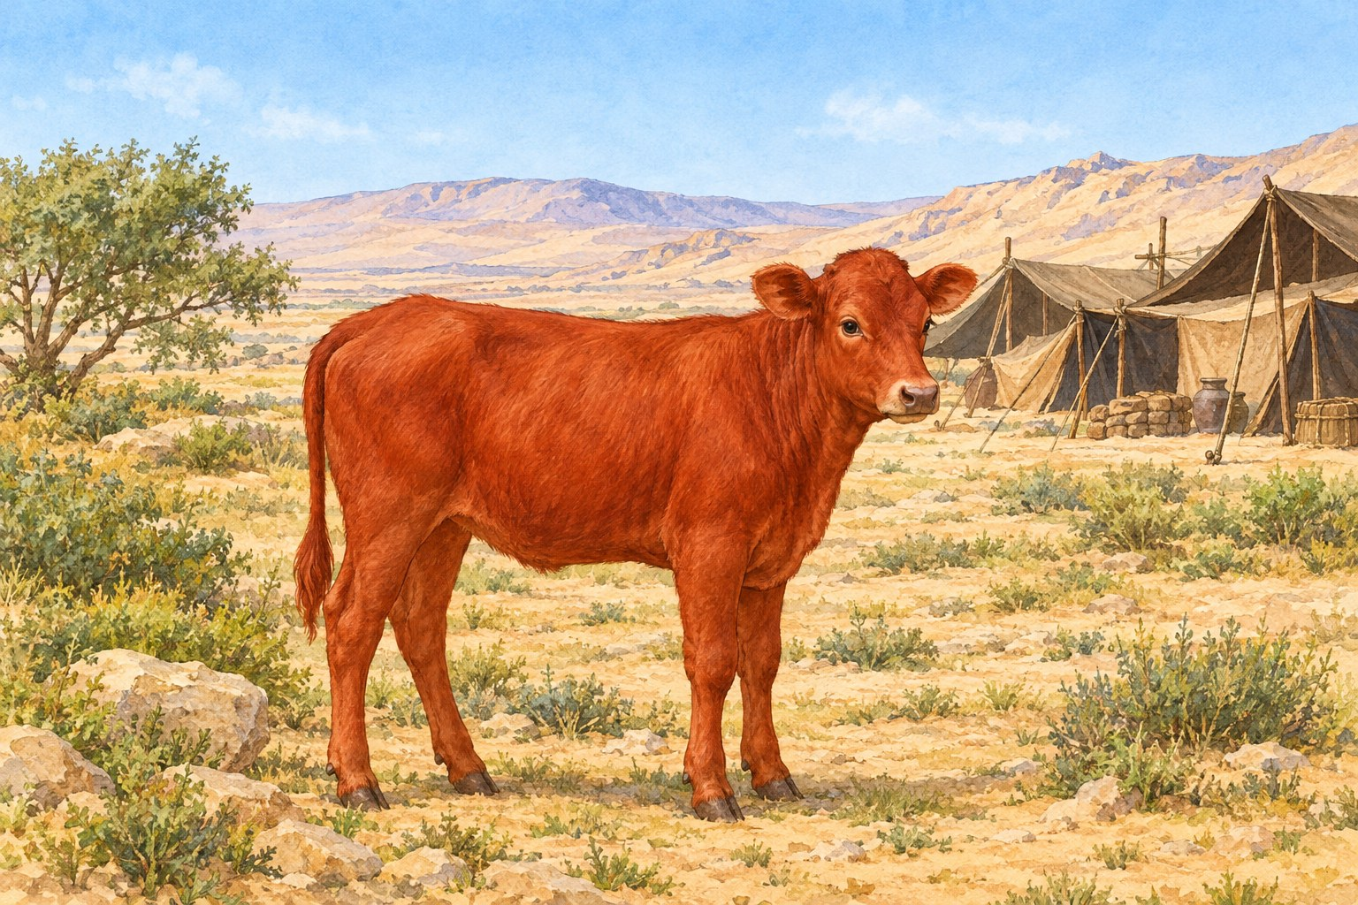

מילים קשות

חֻקַּת הַתּוֹרָה | גזרה, מצווה שטעמה לא נאמר לנו.
תְּמִימָה | שלמה – כולה אדומה.
מוּם | פגם בגוף.
עֹל | קורת עץ שמניחים על צוואר הבהמה כשהיא עובדת.
מֵי חַטָּאת | מים שמערבים בהם את אפר הפרה, ומזים על הטמא כדי לטהרו.

נבין את הכתוב
1. כתוב שלושה דברים שצריכים להיות בפרה, לפי פסוק ב.

2. לאיזה כהן נותנים את הפרה? ‏________ ________‏
3. כמה פעמים מזה אלעזר מדמה אל נוכח פני אוהל מועד? ‏________ ________‏
4. למי מועילים מי החטאת? הקף.
○ למי שנגע במת ○ למי שאכל חמץ ○ למי שלא שמר שבת

רש"י מפרש
רש"י מפרש
זֹאת חֻקַּת הַתּוֹרָה – לְפִי שֶׁהַשָּׂטָן וְאֻמּוֹת הָעוֹלָם מוֹנִין אֶת יִשְׂרָאֵל, לוֹמַר: מָה הַמִּצְוָה הַזֹּאת? וּמַה טַּעַם יֵשׁ בָּהּ? לְפִיכָךְ כָּתַב בָּהּ 'חֻקָּה': גְּזֵרָה הִיא מִלְּפָנַי, אֵין לְךָ רְשׁוּת לְהַרְהֵר אַחֲרֶיהָ (מדרש תנחומא חקת ז).
אֲדֻמָּה תְּמִימָה – שֶׁתְּהֵא תְּמִימָה בְּאַדְמִימוּת (ספרי קכג), שֶׁאִם הָיוּ בָּהּ שְׁתֵּי שְׂעָרוֹת שְׁחוֹרוֹת – פְּסוּלָה (פרה פ"ב מ"ה).

5. מה קשה לרש"י? ‏________ ________ ________ ________ ________‏
6. מה מסביר רש"י? השלם: "גְּזֵרָה הִיא ‏________ ________‏, אֵין לְךָ ‏________ ________‏ לְהַרְהֵר אַחֲרֶיהָ".
7. לפי רש"י, מה פוסל את הפרה גם אם היא אדומה? ‏________ ________ ________ ________‏

נכון / לא נכון + תיקון
משפט | נכון / לא נכון | תיקון (אם לא נכון)
את הפרה שוחטים בתוך המחנה.
מותר שהפרה עבדה קודם בשדה.
פרה אדומה היא חוקה – אין לנו רשות להרהר אחריה.

מן הכתוב אל החיים

נקודה למחשבה
ילד מקשיב להוריו גם כשאינו מבין עדיין את כל הטעמים – כי הוא סומך עליהם ויודע שהם אוהבים אותו.
כך אנו מקיימים את חוקי התורה מתוך אמונה ואהבה לה'.

8. מדוע לדעתך חשוב לקיים מצווה גם כשאיננו מבינים את טעמה?

מה למדנו?
כתוב במשפט אחד את הדבר החשוב ביותר שלמדת ביחידה:

פרשת חוקת · פרק כ – מי מריבה
פרק כ: מי מריבה
מה נלמד ביחידה?
נלמד על מות מרים והיעלמות הבאר, על הוצאת המים מן הסלע, ועל העונש של משה ואהרן.

נקרא בכתוב
(א) וַיָּבֹאוּ בְנֵי־יִשְׂרָאֵל כָּל־הָעֵדָה מִדְבַּר־צִן בַּחֹדֶשׁ הָרִאשׁוֹן וַיֵּשֶׁב הָעָם בְּקָדֵשׁ וַתָּמָת שָׁם מִרְיָם וַתִּקָּבֵר שָׁם: (ב) וְלֹא־הָיָה מַיִם לָעֵדָה וַיִּקָּהֲלוּ עַל־מֹשֶׁה וְעַל־אַהֲרֹן: (ג) וַיָּרֶב הָעָם עִם־מֹשֶׁה וַיֹּאמְרוּ לֵאמֹר וְלוּ גָוַעְנוּ בִּגְוַע אַחֵינוּ לִפְנֵי ה':
(במדבר פרק כ', פסוקים א'–ג')

מילים קשות

וַיָּרֶב הָעָם | העם רב (התווכח) עם משה.
גָוַעְנוּ | מתנו.
בְּעִירֵנוּ | הבהמות שלנו.
הַמֹּרִים | הממרים, המסרבים (רש"י: "סַרְבָּנִים").
יַעַן | מפני ש...

נבין את הכתוב
1. מי נפטרה במדבר צין, והיכן נקברה? ‏________ ________‏

2. מה קרה מיד אחר כך? (פסוק ב) ‏________ ________ ________ ________ ________ ________‏

רש"י מפרש
רש"י מפרש
וְלֹא הָיָה מַיִם לָעֵדָה – מִכָּאן שֶׁכָּל אַרְבָּעִים שָׁנָה הָיָה לָהֶם הַבְּאֵר בִּזְכוּת מִרְיָם (תענית ט' ע"א).

3. מה למד רש"י מן הסמיכות של "וַתָּמָת שָׁם מִרְיָם" ל"וְלֹא־הָיָה מַיִם"? ‏________ ________ ________ ________ ________ ________‏
נקרא בכתוב
(ז) וַיְדַבֵּר ה' אֶל־מֹשֶׁה לֵּאמֹר: (ח) קַח אֶת־הַמַּטֶּה וְהַקְהֵל אֶת־הָעֵדָה אַתָּה וְאַהֲרֹן אָחִיךָ וְדִבַּרְתֶּם אֶל־הַסֶּלַע לְעֵינֵיהֶם וְנָתַן מֵימָיו וְהוֹצֵאתָ לָהֶם מַיִם מִן־הַסֶּלַע וְהִשְׁקִיתָ אֶת־הָעֵדָה וְאֶת־בְּעִירָם: (ט) וַיִּקַּח מֹשֶׁה אֶת־הַמַּטֶּה מִלִּפְנֵי ה' כַּאֲשֶׁר צִוָּהוּ: (י) וַיַּקְהִלוּ מֹשֶׁה וְאַהֲרֹן אֶת־הַקָּהָל אֶל־פְּנֵי הַסָּלַע וַיֹּאמֶר לָהֶם שִׁמְעוּ־נָא הַמֹּרִים הֲמִן־הַסֶּלַע הַזֶּה נוֹצִיא לָכֶם מָיִם: (יא) וַיָּרֶם מֹשֶׁה אֶת־יָדוֹ וַיַּךְ אֶת־הַסֶּלַע בְּמַטֵּהוּ פַּעֲמָיִם וַיֵּצְאוּ מַיִם רַבִּים וַתֵּשְׁתְּ הָעֵדָה וּבְעִירָם:
(במדבר פרק כ', פסוקים ז'–י"א)

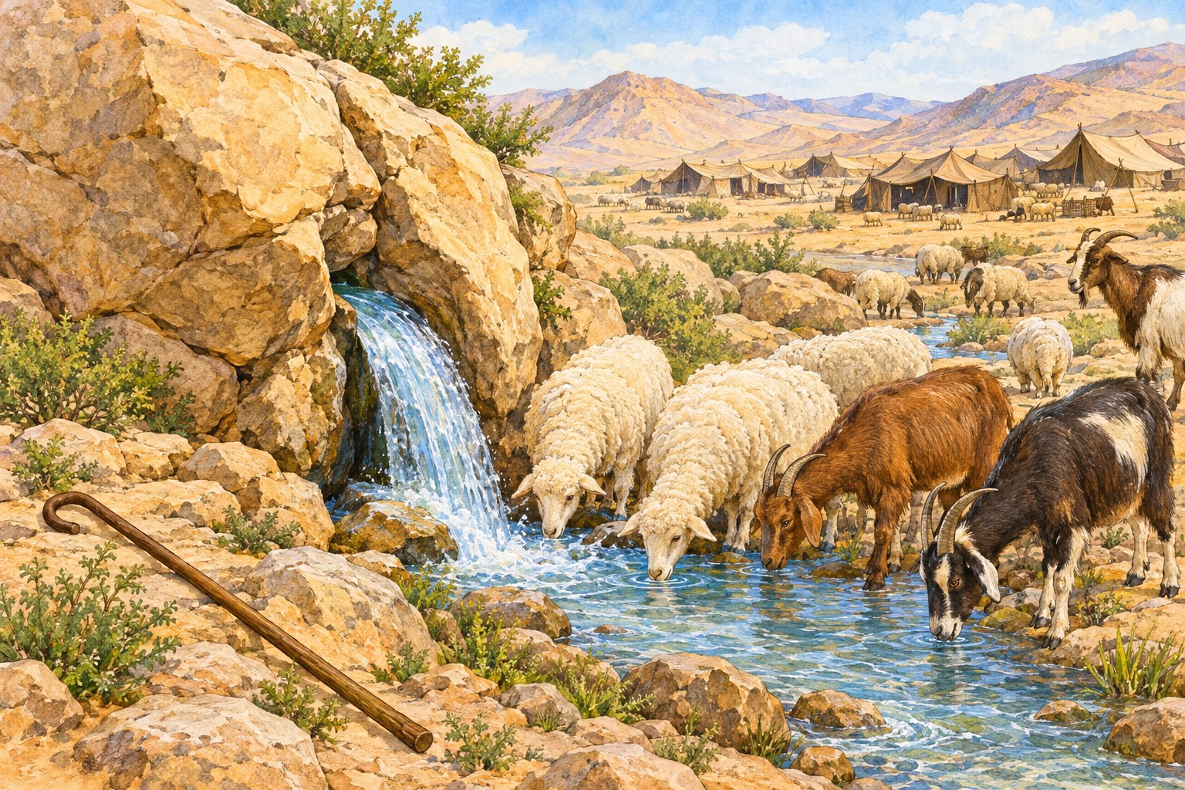
4. מה ציווה ה' את משה לעשות? העתק מפסוק ח. ‏________ ________ ________ ________ ________ ________‏
5. מה עשה משה בפועל? (פסוק יא) ‏________ ________ ________ ________‏
6. האם יצאו מים? ‏________ ________ ________ ________ ________ ________‏
נקרא בכתוב
(יב) וַיֹּאמֶר ה' אֶל־מֹשֶׁה וְאֶל־אַהֲרֹן יַעַן לֹא־הֶאֱמַנְתֶּם בִּי לְהַקְדִּישֵׁנִי לְעֵינֵי בְּנֵי יִשְׂרָאֵל לָכֵן לֹא תָבִיאוּ אֶת־הַקָּהָל הַזֶּה אֶל־הָאָרֶץ אֲשֶׁר־נָתַתִּי לָהֶם: (יג) הֵמָּה מֵי מְרִיבָה אֲשֶׁר־רָבוּ בְנֵי־יִשְׂרָאֵל אֶת־ה' וַיִּקָּדֵשׁ בָּם:
(במדבר פרק כ', פסוקים י"ב–י"ג)

7. מה היה העונש של משה ואהרן? ‏________ ________ ________ ________ ________ ________‏

רש"י מפרש
לְהַקְדִּישֵׁנִי – שֶׁאִלּוּ דִּבַּרְתֶּם אֶל הַסֶּלַע וְהוֹצִיא, הָיִיתִי מְקֻדָּשׁ לְעֵינֵי הָעֵדָה, וְאוֹמְרִים: מַה סֶּלַע זֶה, שֶׁאֵינוֹ מְדַבֵּר וְאֵינוֹ שׁוֹמֵעַ, וְאֵינוֹ צָרִיךְ לְפַרְנָסָה, מְקַיֵּם דִּבּוּרוֹ שֶׁל מָקוֹם – קַל וָחֹמֶר אָנוּ.

8. לפי רש"י, מה היו בני ישראל לומדים אילו דיבר משה אל הסלע?

9. מה המשמעות של המילה "לְהַקְדִּישֵׁנִי"? ‏________ ________ ________ ________ ________ ________‏

נכון / לא נכון + תיקון
משפט | נכון / לא נכון | תיקון (אם לא נכון)
אחרי מות מרים לא היו מים לעדה.
ה' ציווה את משה להכות את הסלע.
משה הכה את הסלע פעם אחת.
המקום נקרא "מֵי מְרִיבָה".

מן הכתוב אל החיים

נקודה למחשבה
רש"י מסביר: דיבור יכול לפעול יותר מהכאה.
גם בחינוך ובחברה – מילה טובה ושקטה משפיעה יותר מכוח.

10. תאר מצב שבו דיבור רגוע ונעים הצליח יותר מכעס או מכוח.

מה למדנו?
כתוב במשפט אחד את הדבר החשוב ביותר שלמדת ביחידה:

פרשת חוקת · פרק כ – מות אהרן
פרק כ: אדום ומות אהרן
מה נלמד ביחידה?
נלמד על בקשת משה לעבור בארץ אדום, ועל פטירת אהרן הכהן בהר ההר.

נקרא בכתוב
(יד) וַיִּשְׁלַח מֹשֶׁה מַלְאָכִים מִקָּדֵשׁ אֶל־מֶלֶךְ אֱדוֹם כֹּה אָמַר אָחִיךָ יִשְׂרָאֵל אַתָּה יָדַעְתָּ אֵת כָּל־הַתְּלָאָה אֲשֶׁר מְצָאָתְנוּ: (טו) וַיֵּרְדוּ אֲבֹתֵינוּ מִצְרַיְמָה וַנֵּשֶׁב בְּמִצְרַיִם יָמִים רַבִּים וַיָּרֵעוּ לָנוּ מִצְרַיִם וְלַאֲבֹתֵינוּ: (טז) וַנִּצְעַק אֶל־ה' וַיִּשְׁמַע קֹלֵנוּ וַיִּשְׁלַח מַלְאָךְ וַיֹּצִאֵנוּ מִמִּצְרָיִם וְהִנֵּה אֲנַחְנוּ בְקָדֵשׁ עִיר קְצֵה גְבוּלֶךָ: (יז) נַעְבְּרָה־נָּא בְאַרְצֶךָ לֹא נַעֲבֹר בְּשָׂדֶה וּבְכֶרֶם וְלֹא נִשְׁתֶּה מֵי בְאֵר דֶּרֶךְ הַמֶּלֶךְ נֵלֵךְ לֹא נִטֶּה יָמִין וּשְׂמֹאול עַד אֲשֶׁר־נַעֲבֹר גְּבֻלֶךָ:
(במדבר פרק כ', פסוקים י"ד–י"ז)

מילים קשות

הַתְּלָאָה | הצרות, הקשיים.
דֶּרֶךְ הַמֶּלֶךְ | הדרך הראשית, הכביש המרכזי.
וַיְמָאֵן | סירב.
יֵאָסֵף אֶל עַמָּיו | ימות (ויצטרף אל אבותיו).
גָוַע | מת.

נבין את הכתוב
1. איך פתח משה את דבריו למלך אדום? ‏________ ________ ________ ________ ________‏

2. מה הבטיח משה למלך אדום? כתוב שני דברים מפסוק יז.

3. מה ענה מלך אדום, ומה עשו בני ישראל? ‏________ ________ ________ ________ ________ ________‏

פטירת אהרן
נקרא בכתוב
(כה) קַח אֶת־אַהֲרֹן וְאֶת־אֶלְעָזָר בְּנוֹ וְהַעַל אֹתָם הֹר הָהָר: (כו) וְהַפְשֵׁט אֶת־אַהֲרֹן אֶת־בְּגָדָיו וְהִלְבַּשְׁתָּם אֶת־אֶלְעָזָר בְּנוֹ וְאַהֲרֹן יֵאָסֵף וּמֵת שָׁם: (כז) וַיַּעַשׂ מֹשֶׁה כַּאֲשֶׁר צִוָּה ה' וַיַּעֲלוּ אֶל־הֹר הָהָר לְעֵינֵי כָּל־הָעֵדָה: (כח) וַיַּפְשֵׁט מֹשֶׁה אֶת־אַהֲרֹן אֶת־בְּגָדָיו וַיַּלְבֵּשׁ אֹתָם אֶת־אֶלְעָזָר בְּנוֹ וַיָּמָת אַהֲרֹן שָׁם בְּרֹאשׁ הָהָר וַיֵּרֶד מֹשֶׁה וְאֶלְעָזָר מִן־הָהָר: (כט) וַיִּרְאוּ כָּל־הָעֵדָה כִּי גָוַע אַהֲרֹן וַיִּבְכּוּ אֶת־אַהֲרֹן שְׁלֹשִׁים יוֹם כֹּל בֵּית יִשְׂרָאֵל:
(במדבר פרק כ', פסוקים כ"ה–כ"ט)

4. מי עלה עם אהרן אל הר ההר? ‏________ ________‏
5. מה עשה משה בבגדי אהרן? ‏________ ________ ________ ________ ________ ________‏
6. כמה ימים בכו על אהרן? ‏________ ________‏

רש"י מפרש
רש"י מפרש
כֹּל בֵּית יִשְׂרָאֵל – הָאֲנָשִׁים וְהַנָּשִׁים; לְפִי שֶׁהָיָה אַהֲרֹן רוֹדֵף שָׁלוֹם וּמַטִּיל אַהֲבָה בֵּין בַּעֲלֵי מְרִיבָה, וּבֵין אִישׁ לְאִשְׁתּוֹ (אדר"נ יב,ג).

7. מה קשה לרש"י במילים "כֹּל בֵּית יִשְׂרָאֵל"? ‏________ ________ ________ ________ ________‏
8. מה עונה רש"י? כתוב את תכונתו של אהרן.

מתח קו

מי? |  | מה עשה?
משה ● |  | ● סירב לתת לישראל לעבור בגבולו
מלך אדום ● |  | ● לבש את בגדי הכהונה של אביו
אלעזר ● |  | ● רודף שלום ואוהב שלום
אהרן ● |  | ● שלח מלאכים למלך אדום

מן הכתוב אל החיים

נקודה למחשבה
במסכת אבות נאמר: "הֱוֵי מִתַּלְמִידָיו שֶׁל אַהֲרֹן, אוֹהֵב שָׁלוֹם וְרוֹדֵף שָׁלוֹם".
"רודף" – לא רק מחכה שיהיה שלום, אלא רץ ופועל כדי להביא אותו.

9. כתוב שתי דרכים שבהן תוכל להיות "מתלמידיו של אהרן" ולהביא שלום בין חברים.

מה למדנו?
כתוב במשפט אחד את הדבר החשוב ביותר שלמדת ביחידה:

פרשת חוקת · פרק כא – נחש הנחושת
פרק כא: הנחש הנחושת ושירת הבאר
מה נלמד ביחידה?
נלמד על תלונת העם בדרך, על הנחשים השרפים ועל הנחש הנחושת, ועל השירה שאמרו ישראל על הבאר.

אחרי מות אהרן, נלחם מלך ערד בישראל, וישראל ניצחו אותו בעזרת ה' (כא, א–ג). אחר כך נסעו מהר ההר והקיפו את ארץ אדום.
נקרא בכתוב
(ד) וַיִּסְעוּ מֵהֹר הָהָר דֶּרֶךְ יַם־סוּף לִסְבֹב אֶת־אֶרֶץ אֱדוֹם וַתִּקְצַר נֶפֶשׁ־הָעָם בַּדָּרֶךְ: (ה) וַיְדַבֵּר הָעָם בֵּאלֹקִים וּבְמֹשֶׁה לָמָה הֶעֱלִיתֻנוּ מִמִּצְרַיִם לָמוּת בַּמִּדְבָּר כִּי אֵין לֶחֶם וְאֵין מַיִם וְנַפְשֵׁנוּ קָצָה בַּלֶּחֶם הַקְּלֹקֵל: (ו) וַיְשַׁלַּח ה' בָּעָם אֵת הַנְּחָשִׁים הַשְּׂרָפִים וַיְנַשְּׁכוּ אֶת־הָעָם וַיָּמָת עַם־רָב מִיִּשְׂרָאֵל:
(במדבר פרק כ"א, פסוקים ד'–ו')

מילים קשות

וַתִּקְצַר נֶפֶשׁ הָעָם | העם נעשה חסר סבלנות, קשה היה לו.
קָצָה | מאסה, נמאס לה.
הַלֶּחֶם הַקְּלֹקֵל | כך כינו בזלזול את המן.
הַנְּחָשִׁים הַשְּׂרָפִים | נחשים שארסם שורף.
נֵס | עמוד גבוה (רש"י: "כְּלוֹנָס").
וְהִבִּיט | הסתכל בכוונה.

נבין את הכתוב
1. מדוע "וַתִּקְצַר נֶפֶשׁ־הָעָם"? ‏________ ________ ________ ________ ________ ________‏

2. על מה התלוננו העם? ‏________ ________ ________ ________ ________ ________‏
3. מה היה העונש? ‏________ ________ ________ ________ ________ ________‏
נקרא בכתוב
(ז) וַיָּבֹא הָעָם אֶל־מֹשֶׁה וַיֹּאמְרוּ חָטָאנוּ כִּי־דִבַּרְנוּ בַה' וָבָךְ הִתְפַּלֵּל אֶל־ה' וְיָסֵר מֵעָלֵינוּ אֶת־הַנָּחָשׁ וַיִּתְפַּלֵּל מֹשֶׁה בְּעַד הָעָם: (ח) וַיֹּאמֶר ה' אֶל־מֹשֶׁה עֲשֵׂה לְךָ שָׂרָף וְשִׂים אֹתוֹ עַל־נֵס וְהָיָה כָּל־הַנָּשׁוּךְ וְרָאָה אֹתוֹ וָחָי: (ט) וַיַּעַשׂ מֹשֶׁה נְחַשׁ נְחֹשֶׁת וַיְשִׂמֵהוּ עַל־הַנֵּס וְהָיָה אִם־נָשַׁךְ הַנָּחָשׁ אֶת־אִישׁ וְהִבִּיט אֶל־נְחַשׁ הַנְּחֹשֶׁת וָחָי:
(במדבר פרק כ"א, פסוקים ז'–ט')

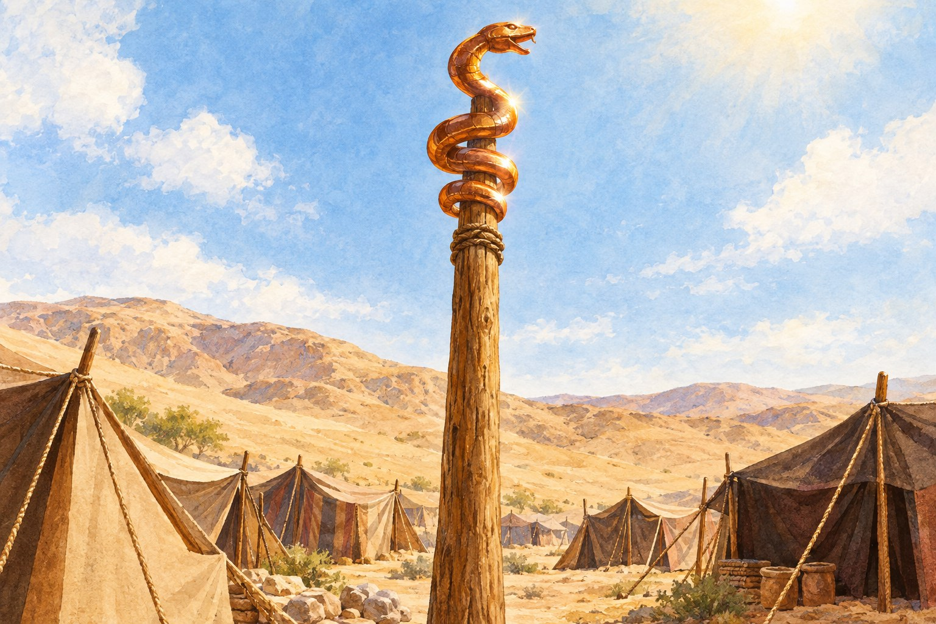
4. מה אמרו העם למשה? העתק מפסוק ז. ‏________ ________ ________ ________ ________ ________‏
5. מה עשה משה כשביקשו ממנו? ‏________ ________‏
6. ממה עשה משה את הנחש, והיכן שם אותו? ‏________ ________ ________ ________‏

רש"י מפרש
רש"י מפרש
וַיִּתְפַּלֵּל מֹשֶה – מִכָּאן לְמִי שֶׁמְּבַקְּשִׁים מִמֶּנּוּ מְחִילָה, שֶׁלֹּא יְהֵא אַכְזָרִי מִלִּמְחֹל (מדרש תנחומא חוקת יט).
כָּל הַנָּשׁוּךְ – ...וְכִי נָחָשׁ מֵמִית אוֹ מְחַיֶּה? אֶלָּא, בִּזְמַן שֶׁהָיוּ יִשְׂרָאֵל מִסְתַּכְּלִין כְּלַפֵּי מַעְלָה וּמְשַׁעְבְּדִין אֶת לִבָּם לַאֲבִיהֶם שֶׁבַּשָּׁמַיִם, הָיוּ מִתְרַפְּאִים; וְאִם לַאו, הָיוּ נִמּוֹקִים (משנה ר"ה פ"ג מ"ח; ר"ה כ"ט ע"א).

7. מה למדנו מכך שמשה התפלל בעד העם, אף שדיברו גם נגדו? ‏________ ________ ________ ________ ________ ________‏
8. לפי חכמים, האם הנחש עצמו ריפא? הסבר לפי רש"י.

שירת הבאר
נקרא בכתוב
(טז) וּמִשָּׁם בְּאֵרָה הִוא הַבְּאֵר אֲשֶׁר אָמַר ה' לְמֹשֶׁה אֱסֹף אֶת־הָעָם וְאֶתְּנָה לָהֶם מָיִם: (יז) אָז יָשִׁיר יִשְׂרָאֵל אֶת־הַשִּׁירָה הַזֹּאת עֲלִי בְאֵר עֱנוּ־לָהּ: (יח) בְּאֵר חֲפָרוּהָ שָׂרִים כָּרוּהָ נְדִיבֵי הָעָם בִּמְחֹקֵק בְּמִשְׁעֲנֹתָם וּמִמִּדְבָּר מַתָּנָה:
(במדבר פרק כ"א, פסוקים ט"ז–י"ח)

רש"י מפרש
בְּאֵר חֲפָרוּהָ – זֹאת הִיא הַבְּאֵר אֲשֶׁר חֲפָרוּהָ שָׂרִים, מֹשֶׁה וְאַהֲרֹן.

9. העתק את תחילת השירה מפסוק יז. ‏________ ________ ________ ________‏
10. מי חפרו את הבאר, לפי רש"י? ‏________ ________ ________‏

מי אמר? למי?
המשפט | מי אמר? | למי?
"לָמָה הֶעֱלִיתֻנוּ מִמִּצְרַיִם לָמוּת בַּמִּדְבָּר" (כא, ה)
"הִתְפַּלֵּל אֶל־ה' וְיָסֵר מֵעָלֵינוּ אֶת־הַנָּחָשׁ" (כא, ז)
"עֲשֵׂה לְךָ שָׂרָף וְשִׂים אֹתוֹ עַל־נֵס" (כא, ח)

מן הכתוב אל החיים

נקודה למחשבה
העם דיבר נגד משה – ומשה התפלל עליו מיד.
מי שיודע לסלוח, מביא ריפוי ושלום.

11. מה קשה יותר: לבקש סליחה או לסלוח? הסבר מה למדת ממשה בפרשה זו.

מה למדנו?
כתוב במשפט אחד את הדבר החשוב ביותר שלמדת ביחידה:

פרשת חוקת · פרק כא – סיחון ועוג
פרק כא: סיחון ועוג
מה נלמד ביחידה?
נלמד כיצד ביקשו ישראל לעבור בשלום בארץ סיחון מלך האמורי, כיצד ניצחו אותו ואת עוג מלך הבשן, וכיצד חיזק ה' את משה.

בני ישראל מתקרבים לארץ ישראל מצד מזרח, מעבר לירדן. בדרך נמצאות ארצות של שני מלכים חזקים: סיחון מלך האמורי ועוג מלך הבשן.
נקרא בכתוב
(כא) וַיִּשְׁלַח יִשְׂרָאֵל מַלְאָכִים אֶל־סִיחֹן מֶלֶךְ־הָאֱמֹרִי לֵאמֹר: (כב) אֶעְבְּרָה בְאַרְצֶךָ לֹא נִטֶּה בְּשָׂדֶה וּבְכֶרֶם לֹא נִשְׁתֶּה מֵי בְאֵר בְּדֶרֶךְ הַמֶּלֶךְ נֵלֵךְ עַד אֲשֶׁר־נַעֲבֹר גְּבֻלֶךָ: (כג) וְלֹא־נָתַן סִיחֹן אֶת־יִשְׂרָאֵל עֲבֹר בִּגְבֻלוֹ וַיֶּאֱסֹף סִיחֹן אֶת־כָּל־עַמּוֹ וַיֵּצֵא לִקְרַאת יִשְׂרָאֵל הַמִּדְבָּרָה וַיָּבֹא יָהְצָה וַיִּלָּחֶם בְּיִשְׂרָאֵל: (כד) וַיַּכֵּהוּ יִשְׂרָאֵל לְפִי־חָרֶב וַיִּירַשׁ אֶת־אַרְצוֹ מֵאַרְנֹן עַד־יַבֹּק עַד־בְּנֵי עַמּוֹן כִּי עַז גְּבוּל בְּנֵי עַמּוֹן:
(במדבר פרק כ"א, פסוקים כ"א–כ"ד)

מילים קשות

מַלְאָכִים | שליחים (בני אדם שנשלחו עם הודעה).
לֹא נִטֶּה | לא נסטה, לא נפנה הצידה.
דֶּרֶךְ הַמֶּלֶךְ | הדרך הראשית והרחבה.
גְּבֻלֶךָ | הגבול של ארצך.
וַיִּירַשׁ | כבש ולקח לעצמו.
שָׂרִיד | מי שנשאר בחיים, ניצול.

נבין את הכתוב
1. אל מי שלחו ישראל מלאכים? ‏________ ________ ________‏

2. העתק מפסוק כב שלוש הבטחות שהבטיחו ישראל לסיחון.

3. מה עשה סיחון כששמע את בקשת ישראל? ‏________ ________ ________ ________ ________ ________‏
4. מה הייתה תוצאת המלחמה? ‏________ ________ ________ ________ ________ ________‏
5. מהי העיר של סיחון? (פסוק כו) ‏________ ________‏
נקרא בכתוב
(לג) וַיִּפְנוּ וַיַּעֲלוּ דֶּרֶךְ הַבָּשָׁן וַיֵּצֵא עוֹג מֶלֶךְ־הַבָּשָׁן לִקְרָאתָם הוּא וְכָל־עַמּוֹ לַמִּלְחָמָה אֶדְרֶעִי: (לד) וַיֹּאמֶר ה' אֶל־מֹשֶׁה אַל־תִּירָא אֹתוֹ כִּי בְיָדְךָ נָתַתִּי אֹתוֹ וְאֶת־כָּל־עַמּוֹ וְאֶת־אַרְצוֹ וְעָשִׂיתָ לּוֹ כַּאֲשֶׁר עָשִׂיתָ לְסִיחֹן מֶלֶךְ הָאֱמֹרִי אֲשֶׁר יוֹשֵׁב בְּחֶשְׁבּוֹן: (לה) וַיַּכּוּ אֹתוֹ וְאֶת־בָּנָיו וְאֶת־כָּל־עַמּוֹ עַד־בִּלְתִּי הִשְׁאִיר־לוֹ שָׂרִיד וַיִּירְשׁוּ אֶת־אַרְצוֹ:
(במדבר פרק כ"א, פסוקים ל"ג–ל"ה)

6. מי יצא להילחם בישראל בדרך הבשן, והיכן? ‏________ ________ ________‏
7. מה אמר ה' למשה לפני המלחמה עם עוג? העתק. ‏________ ________ ________ ________ ________ ________‏
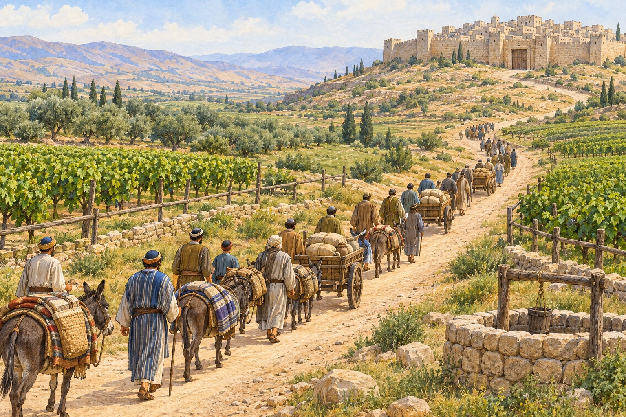

רש"י מפרש
רש"י מפרש
אֶעְבְּרָה בְאַרְצֶךָ – אַף עַל פִּי שֶׁלֹּא נִצְטַוּוּ לִפְתֹּחַ לָהֶם בְּשָׁלוֹם, בִּקְּשׁוּ מֵהֶם שָׁלוֹם (מדרש תנחומא חוקת כב).

8. מה מוסיף רש"י? מה עשו ישראל אף על פי שלא נצטוו? ‏________ ________ ________ ________ ________‏

רש"י מפרש
אַל תִּירָא אֹתוֹ – שֶׁהָיָה מֹשֶׁה יָרֵא לְהִלָּחֵם, שֶׁמָּא תַּעֲמֹד לוֹ זְכוּתוֹ שֶׁל אַבְרָהָם...

9. מה קשה לרש"י? מדוע היה צריך ה' לומר למשה "אַל־תִּירָא" דווקא לפני המלחמה בעוג, ולא לפני המלחמה בסיחון?

נכון / לא נכון + תיקון
משפט | נכון / לא נכון | תיקון (אם לא נכון)
ישראל ביקשו לעבור בארץ סיחון בדרך המלך.
סיחון הסכים, וישראל עברו בשלום בארצו.
משה שלח מרגלים אל יעזר, והם לכדו את בנותיה.
עוג היה מלך מואב.

הידעת?
הארצות של סיחון ועוג נמצאות בעבר הירדן המזרחי. בהמשך הספר (פרק לב) יבקשו בני גד ובני ראובן להתיישב בהן.

מן הכתוב אל החיים

נקודה למחשבה
ישראל היו חזקים, ובכל זאת פתחו בדברי שלום.
מי שבאמת חזק – יודע לבקש שלום תחילה.

10. ספר על מצב שבו כדאי לנסות קודם לדבר בשלום, לפני שמתווכחים או רבים.

מה למדנו?
כתוב במשפט אחד את הדבר החשוב ביותר שלמדת ביחידה:

פרשת חוקת · חזרה: פרשת חוקת
חזרה – פרשת חוקת
נכון / לא נכון + תיקון
משפט | נכון / לא נכון | תיקון (אם לא נכון)
הפרה האדומה צריכה להיות פרה שעבדה בשדה.
הבאר הייתה לישראל בזכות מרים.
אהרן נפטר בהר נבו.
משה עשה את הנחש מזהב.
סיחון, מלך האמורי, לא נתן לישראל לעבור בגבולו, וישראל ניצחו אותו.

השלם את המשפטים
מחסן מילים
חֻקָּה · אֶלְעָזָר · רוֹדֵף שָׁלוֹם · הַסֶּלַע · נְחֹשֶׁת · בְאֵר

1. פרה אדומה היא ‏________ ________‏ – גזרה מלפני ה'.
2. ה' ציווה: "וְדִבַּרְתֶּם אֶל־‏________ ________‏".
3. את בגדי אהרן לבש ‏________ ________‏ בנו.
4. כל בית ישראל בכו על אהרן, כי היה ‏________ ________‏.
5. משה עשה נחש ‏________ ________‏ ושם אותו על הנס.
6. "עֲלִי ‏________ ________‏ עֱנוּ־לָהּ".

מי אמר? למי?
המשפט | מי אמר? | למי?
"שִׁמְעוּ־נָא הַמֹּרִים" (כ, י)
"כֹּה אָמַר אָחִיךָ יִשְׂרָאֵל" (כ, יד)
"חָטָאנוּ כִּי־דִבַּרְנוּ בַה' וָבָךְ" (כא, ז)

שאלת חשיבה
7. בפרשת חוקת נפטרו מרים ואהרן. מה למדנו מכל אחד מהם? כתוב משפט על כל אחד.

סיימנו את פרשת חוקת!

צייר את הסלע שממנו יצאו מים

חומש במדבר
פרשת בלק
פרקים כב, ב – כה, ט
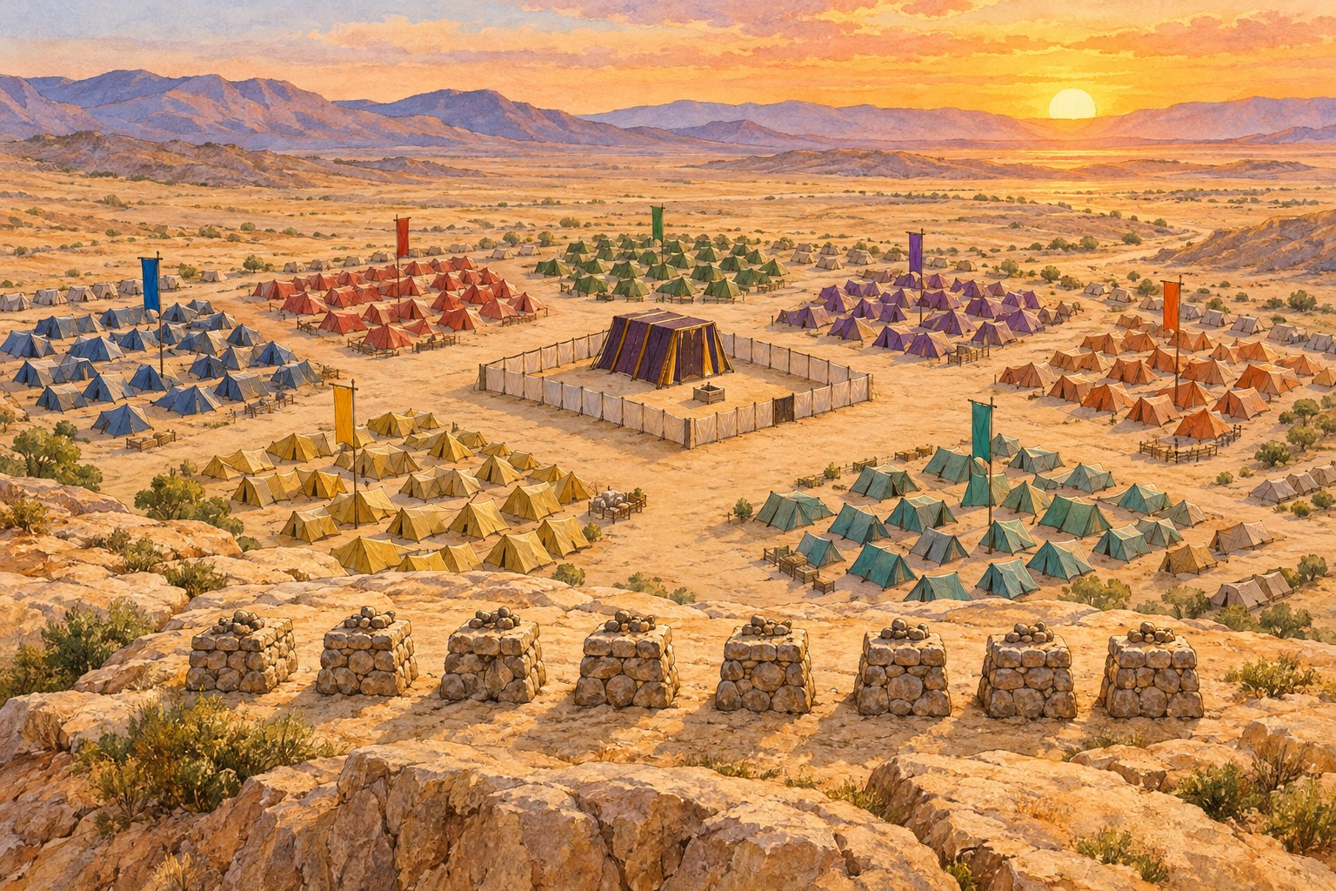

פרק כב: בלק שולח לבלעם · עמוד 91
פרק כב: האתון והמלאך · עמוד 93
פרק כג–כד: מה טובו אהליך יעקב · עמוד 97
חזרה – פרשת בלק · עמוד 100

פרשת בלק · פרק כב – בלק ובלעם
פרק כב: בלק שולח לבלעם
מה נלמד ביחידה?
נלמד מדוע פחד בלק מלך מואב מישראל, כיצד שלח לקרוא לבלעם כדי שיקלל את ישראל, ומה ענה ה' לבלעם.

נקרא בכתוב
(ב) וַיַּרְא בָּלָק בֶּן־צִפּוֹר אֵת כָּל־אֲשֶׁר־עָשָׂה יִשְׂרָאֵל לָאֱמֹרִי: (ג) וַיָּגָר מוֹאָב מִפְּנֵי הָעָם מְאֹד כִּי רַב־הוּא וַיָּקָץ מוֹאָב מִפְּנֵי בְּנֵי יִשְׂרָאֵל: (ד) וַיֹּאמֶר מוֹאָב אֶל־זִקְנֵי מִדְיָן עַתָּה יְלַחֲכוּ הַקָּהָל אֶת־כָּל־סְבִיבֹתֵינוּ כִּלְחֹךְ הַשּׁוֹר אֵת יֶרֶק הַשָּׂדֶה וּבָלָק בֶּן־צִפּוֹר מֶלֶךְ לְמוֹאָב בָּעֵת הַהִוא: (ה) וַיִּשְׁלַח מַלְאָכִים אֶל־בִּלְעָם בֶּן־בְּעֹר פְּתוֹרָה אֲשֶׁר עַל־הַנָּהָר אֶרֶץ בְּנֵי־עַמּוֹ לִקְרֹא־לוֹ לֵאמֹר הִנֵּה עַם יָצָא מִמִּצְרַיִם הִנֵּה כִסָּה אֶת־עֵין הָאָרֶץ וְהוּא יֹשֵׁב מִמֻּלִי: (ו) וְעַתָּה לְכָה־נָּא אָרָה־לִּי אֶת־הָעָם הַזֶּה כִּי־עָצוּם הוּא מִמֶּנִּי אוּלַי אוּכַל נַכֶּה־בּוֹ וַאֲגָרְשֶׁנּוּ מִן־הָאָרֶץ כִּי יָדַעְתִּי אֵת אֲשֶׁר־תְּבָרֵךְ מְבֹרָךְ וַאֲשֶׁר תָּאֹר יוּאָר:
(במדבר פרק כ"ב, פסוקים ב'–ו')

מילים קשות

וַיָּגָר | פחד (מלשון מגור = פחד).
וַיָּקָץ | נמאס לו, הרגיש מצוקה.
יְלַחֲכוּ | יאכלו הכול, כמו שור שמלחך ותולש את העשב.
מִמֻּלִי | ממולי, קרוב אליי.
אָרָה־לִּי / קָבָה־לִּי | קלל בשבילי.
עָצוּם | חזק מאוד, רב.

נבין את הכתוב
1. מה ראה בלק בן צפור? ‏________ ________ ________ ________ ________ ________‏

2. העתק מפסוק ד את המשל שאמר מואב על ישראל. ‏________ ________ ________ ________ ________ ________‏
3. אל מי שלח בלק מלאכים, ומה ביקש ממנו? ‏________ ________ ________ ________ ________ ________‏
4. מה חשב בלק על כוחו של בלעם? העתק מפסוק ו. ‏________ ________ ________ ________ ________ ________‏
נקרא בכתוב
(יב) וַיֹּאמֶר אֱלֹקִים אֶל־בִּלְעָם לֹא תֵלֵךְ עִמָּהֶם לֹא תָאֹר אֶת־הָעָם כִּי בָרוּךְ הוּא: (יג) וַיָּקָם בִּלְעָם בַּבֹּקֶר וַיֹּאמֶר אֶל־שָׂרֵי בָלָק לְכוּ אֶל־אַרְצְכֶם כִּי מֵאֵן ה' לְתִתִּי לַהֲלֹךְ עִמָּכֶם:
(במדבר פרק כ"ב, פסוקים י"ב–י"ג)

5. השלם את דברי ה' לבלעם: "לֹא תֵלֵךְ עִמָּהֶם לֹא ‏________ ________‏ אֶת־הָעָם כִּי ‏________ ________‏ הוּא".
6. איך שינה בלעם את דברי ה' כשענה לשרי בלק בבוקר?

7. מה עשה בלק כשבלעם סירב בפעם הראשונה? ‏________ ________ ________ ________ ________ ________‏
8. מה ענה בלעם לעבדי בלק? העתק מפסוק יח. ‏________ ________ ________ ________ ________ ________‏

רש"י מפרש
רש"י מפרש
לֹא תֵלֵךְ עִמָּהֶם – אָמַר לוֹ: אִם כֵּן, אֲקַלְּלֵם בִּמְקוֹמִי? אָמַר לוֹ: לֹא תָאֹר אֶת הָעָם. אָמַר לוֹ: אִם כֵּן, אֲבָרְכֵם? אָמַר לוֹ: אֵינָם צְרִיכִים לְבִרְכָתְךָ, כִּי בָרוּךְ הוּא...

9. מה קשה לרש"י? מדוע היה צריך לומר שלוש פעמים: "לֹא תֵלֵךְ", "לֹא תָאֹר", "כִּי בָרוּךְ הוּא"?

רש"י מפרש
וַיַּחֲבֹשׁ אֶת אֲתֹנוֹ – מִכַּאן שֶׁהַשִּׂנְאָה מְקַלְקֶלֶת אֶת הַשּׁוּרָה, שֶׁחָבַשׁ הוּא בְּעַצְמוֹ (סנהדרין ק"ה ע"ב).

10. מה מוסיף רש"י? מה מלמד אותנו שבלעם חבש בעצמו את אתונו, אף שהיו לו משרתים? ‏________ ________ ________ ________ ________ ________‏

סדר אירועים
מספר את האירועים לפי הסדר (1–5):

האירוע | מספר
בלעם אומר לשליחים: "לִינוּ פֹה הַלַּיְלָה".
בלק שולח שרים רבים ונכבדים יותר.
בלק רואה את אשר עשה ישראל לאמורי.
ה' אומר לבלעם: "לֹא תֵלֵךְ עִמָּהֶם".
בלעם חובש את אתונו והולך עם שרי מואב.

מן הכתוב אל החיים

נקודה למחשבה
בלעם רצה כסף וכבוד, אבל ידע: "לֹא אוּכַל לַעֲבֹר אֶת־פִּי ה'".
אדם ישר עושה את רצון ה' גם כשמציעים לו פרס גדול.

11. מדוע לפעמים קשה לסרב להצעה מפתה? מה יכול לעזור לנו לבחור בטוב?

מה למדנו?
כתוב במשפט אחד את הדבר החשוב ביותר שלמדת ביחידה:

פרשת בלק · פרק כב – האתון והמלאך
פרק כב: האתון והמלאך
מה נלמד ביחידה?
נלמד כיצד עצר מלאך ה' את בלעם בדרך, כיצד ראתה האתון את מה שבלעם לא ראה, ומה למד בלעם מן האתון.

נקרא בכתוב
(כב) וַיִּחַר־אַף אֱלֹקִים כִּי־הוֹלֵךְ הוּא וַיִּתְיַצֵּב מַלְאַךְ ה' בַּדֶּרֶךְ לְשָׂטָן לוֹ וְהוּא רֹכֵב עַל־אֲתֹנוֹ וּשְׁנֵי נְעָרָיו עִמּוֹ: (כג) וַתֵּרֶא הָאָתוֹן אֶת־מַלְאַךְ ה' נִצָּב בַּדֶּרֶךְ וְחַרְבּוֹ שְׁלוּפָה בְּיָדוֹ וַתֵּט הָאָתוֹן מִן־הַדֶּרֶךְ וַתֵּלֶךְ בַּשָּׂדֶה וַיַּךְ בִּלְעָם אֶת־הָאָתוֹן לְהַטֹּתָהּ הַדָּרֶךְ:
(במדבר פרק כ"ב, פסוקים כ"ב–כ"ג)

מילים קשות

לְשָׂטָן לוֹ | כדי לעכב אותו, לעצור אותו.
חַרְבּוֹ שְׁלוּפָה | חרבו מחוץ לנדן, מוכנה.
מִשְׁעוֹל הַכְּרָמִים | שביל צר בין הכרמים.
וַתִּרְבַּץ | שכבה על הארץ.
רְגָלִים | פעמים.
הַהַסְכֵּן הִסְכַּנְתִּי | האם התרגלתי? האם עשיתי כך פעם?
וַיְגַל | גילה, פתח.

נבין את הכתוב
המלאך עמד בדרכו של בלעם שלוש פעמים. השלם בטבלה מה עשתה האתון בכל פעם, ומה עשה בלעם.

פעם | מה עשתה האתון? | מה עשה בלעם?
1 (פסוק כג)
2 (פסוק כה)
3 (פסוק כז)

1. מדוע לא היה לאתון לאן לנטות בפעם השלישית? העתק מפסוק כו. ‏________ ________ ________ ________ ________ ________‏
נקרא בכתוב
(כח) וַיִּפְתַּח ה' אֶת־פִּי הָאָתוֹן וַתֹּאמֶר לְבִלְעָם מֶה־עָשִׂיתִי לְךָ כִּי הִכִּיתַנִי זֶה שָׁלֹשׁ רְגָלִים: (כט) וַיֹּאמֶר בִּלְעָם לָאָתוֹן כִּי הִתְעַלַּלְתְּ בִּי לוּ יֶשׁ־חֶרֶב בְּיָדִי כִּי עַתָּה הֲרַגְתִּיךְ: (ל) וַתֹּאמֶר הָאָתוֹן אֶל־בִּלְעָם הֲלוֹא אָנֹכִי אֲתֹנְךָ אֲשֶׁר־רָכַבְתָּ עָלַי מֵעוֹדְךָ עַד־הַיּוֹם הַזֶּה הַהַסְכֵּן הִסְכַּנְתִּי לַעֲשׂוֹת לְךָ כֹּה וַיֹּאמֶר לֹא: (לא) וַיְגַל ה' אֶת־עֵינֵי בִלְעָם וַיַּרְא אֶת־מַלְאַךְ ה' נִצָּב בַּדֶּרֶךְ וְחַרְבּוֹ שְׁלֻפָה בְּיָדוֹ וַיִּקֹּד וַיִּשְׁתַּחוּ לְאַפָּיו:
(במדבר פרק כ"ב, פסוקים כ"ח–ל"א)

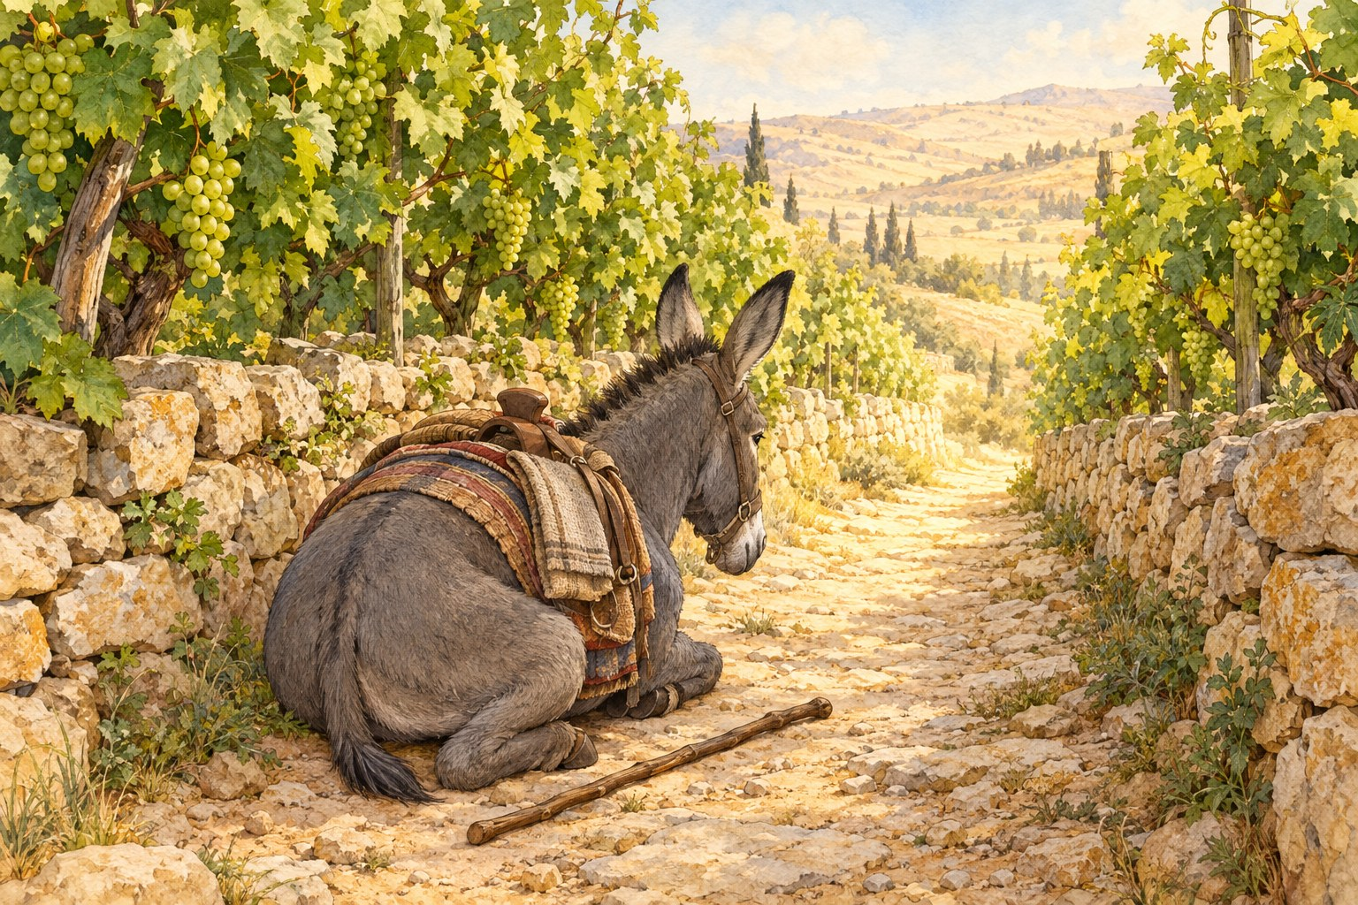
2. מה עשה ה' לאתון? ‏________ ________ ________ ________ ________‏
3. מה שאלה האתון את בלעם? ‏________ ________ ________ ________ ________ ________‏
4. במה טענה האתון שהיא נאמנה לבלעם? ‏________ ________ ________ ________ ________ ________‏
5. מה ראה בלעם כשגילה ה' את עיניו? ‏________ ________ ________ ________ ________‏
6. מה אמר בלעם למלאך בפסוק לד? ‏________ ________ ________ ________ ________‏

רש"י מפרש
רש"י מפרש
לְשָׂטָן לוֹ – מַלְאָךְ שֶׁל רַחֲמִים הָיָה, וְהָיָה רוֹצֶה לְמָנְעוֹ מִלַּחֲטֹא, שֶׁלֹּא יֶחֱטָא וְיֹאבַד (שם).

7. מה קשה לרש"י? המילה "שָׂטָן" נשמעת דבר רע. מה מסביר רש"י על המלאך? ‏________ ________ ________ ________ ________ ________‏

רש"י מפרש
זֶה שָׁלֹשׁ רְגָלִים – רָמְזָה לוֹ: אַתָּה מְבַקֵּשׁ לַעֲקֹר אֻמָּה הַחוֹגֶגֶת שָׁלֹשׁ רְגָלִים בַּשָּׁנָה (תנחומא ט).

8. מה מוסיף רש"י? מדוע אמרה האתון "רְגָלִים" ולא "פְּעָמִים"? מה רמזה לבלעם?

מי אמר? למי?
המשפט | מי אמר? | למי?
"לוּ יֶשׁ־חֶרֶב בְּיָדִי כִּי עַתָּה הֲרַגְתִּיךְ" (כב, כט)
"הֲלוֹא אָנֹכִי אֲתֹנְךָ" (כב, ל)
"עַל־מָה הִכִּיתָ אֶת־אֲתֹנְךָ" (כב, לב)
"לֵךְ עִם־הָאֲנָשִׁים" (כב, לה)

שאלת חשיבה
9. בלעם התפאר שהוא יודע את דעת ה', אבל האתון ראתה את המלאך והוא לא ראה. מה רצה ה' ללמד את בלעם בכך?

מן הכתוב אל החיים

נקודה למחשבה
בלעם כעס והכה את האתון, ולא שאל את עצמו: אולי יש סיבה שהיא עוצרת?
לפני שכועסים – כדאי לעצור ולבדוק מה קרה באמת.

10. מדוע חשוב להתנהג יפה גם לבעלי חיים? (צער בעלי חיים)

מה למדנו?
כתוב במשפט אחד את הדבר החשוב ביותר שלמדת ביחידה:

פרשת בלק · פרק כג–כד – הברכות
פרק כג–כד: מה טובו אהליך יעקב
מה נלמד ביחידה?
נלמד כיצד ניסה בלק שלוש פעמים לגרום לבלעם לקלל את ישראל, וכיצד ה' שם בפי בלעם ברכות במקום קללות – וביניהן "מַה־טֹּבוּ אֹהָלֶיךָ יַעֲקֹב".

בלק לקח את בלעם לשלושה מקומות גבוהים: בָּמוֹת בָּעַל, שְׂדֵה צֹפִים וְרֹאשׁ הַפְּעוֹר. בכל מקום בנה שבעה מזבחות והקריב פר ואיל על כל מזבח, וביקש: קלל את ישראל!
נקרא בכתוב
(ז) וַיִּשָּׂא מְשָׁלוֹ וַיֹּאמַר מִן־אֲרָם יַנְחֵנִי בָלָק מֶלֶךְ־מוֹאָב מֵהַרְרֵי־קֶדֶם לְכָה אָרָה־לִּי יַעֲקֹב וּלְכָה זֹעֲמָה יִשְׂרָאֵל: (ח) מָה אֶקֹּב לֹא קַבֹּה אֵל וּמָה אֶזְעֹם לֹא זָעַם ה': (ט) כִּי־מֵרֹאשׁ צֻרִים אֶרְאֶנּוּ וּמִגְּבָעוֹת אֲשׁוּרֶנּוּ הֶן־עָם לְבָדָד יִשְׁכֹּן וּבַגּוֹיִם לֹא יִתְחַשָּׁב: (י) מִי מָנָה עֲפַר יַעֲקֹב וּמִסְפָּר אֶת־רֹבַע יִשְׂרָאֵל תָּמֹת נַפְשִׁי מוֹת יְשָׁרִים וּתְהִי אַחֲרִיתִי כָּמֹהוּ:
(במדבר פרק כ"ג, פסוקים ז'–י')

מילים קשות

וַיִּשָּׂא מְשָׁלוֹ | התחיל לומר את דבריו (נבואה בלשון שירה).
אֶקֹּב / קַבֹּה | אקלל / קילל.
אֶזְעֹם | אכעס, אקלל.
צֻרִים | סלעים, הרים.
לְבָדָד יִשְׁכֹּן | ישב לבדו, נבדל משאר העמים.
אֹהָלֶיךָ / מִשְׁכְּנֹתֶיךָ | האוהלים שלך / מקומות החנייה שלך.
נִטָּיוּ | נמשכו, התארכו למרחוק.

נבין את הכתוב
1. מה אמר בלעם בברכה הראשונה על כך שאינו יכול לקלל? העתק מפסוק ח. ‏________ ________ ________ ________ ________ ________‏

2. במה מתאר בלעם את עם ישראל בפסוק ט? ‏________ ________ ________ ________ ________ ________‏
3. מה אמר בלק לבלעם אחרי הברכה הראשונה, ומה ענה בלעם? (כג, יא–יב)

נקרא בכתוב
(ב) וַיִּשָּׂא בִלְעָם אֶת־עֵינָיו וַיַּרְא אֶת־יִשְׂרָאֵל שֹׁכֵן לִשְׁבָטָיו וַתְּהִי עָלָיו רוּחַ אֱלֹקִים: (ג) וַיִּשָּׂא מְשָׁלוֹ וַיֹּאמַר נְאֻם בִּלְעָם בְּנוֹ בְעֹר וּנְאֻם הַגֶּבֶר שְׁתֻם הָעָיִן: (ד) נְאֻם שֹׁמֵעַ אִמְרֵי־אֵל אֲשֶׁר מַחֲזֵה שַׁדַּי יֶחֱזֶה נֹפֵל וּגְלוּי עֵינָיִם: (ה) מַה־טֹּבוּ אֹהָלֶיךָ יַעֲקֹב מִשְׁכְּנֹתֶיךָ יִשְׂרָאֵל: (ו) כִּנְחָלִים נִטָּיוּ כְּגַנֹּת עֲלֵי נָהָר כַּאֲהָלִים נָטַע ה' כַּאֲרָזִים עֲלֵי־מָיִם:
(במדבר פרק כ"ד, פסוקים ב'–ו')

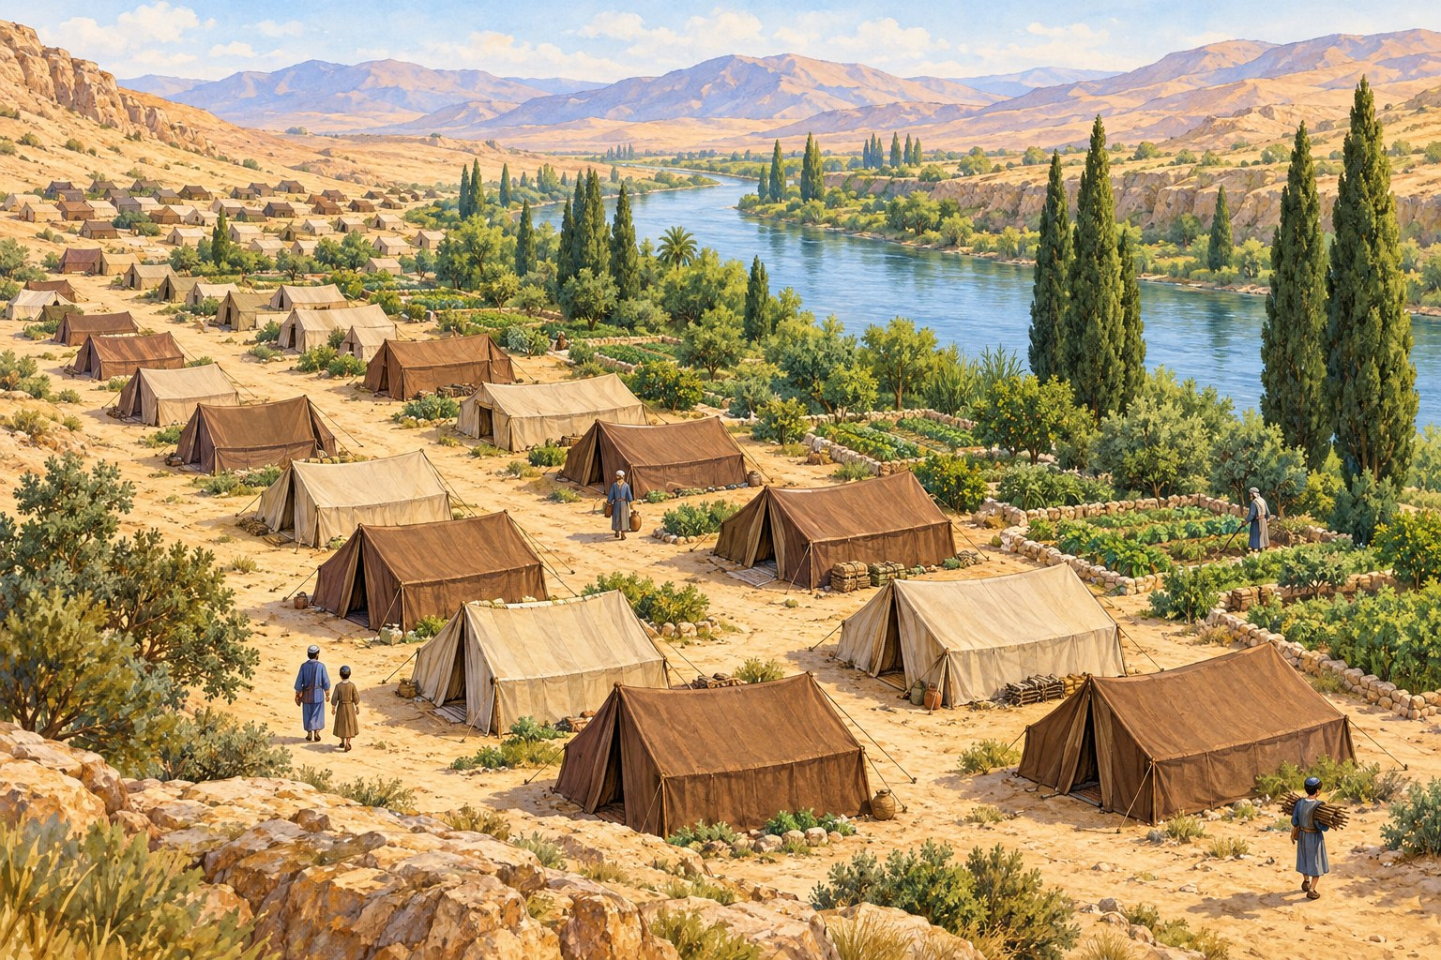
4. מה ראה בלעם כשנשא את עיניו? ‏________ ________ ________ ________ ________ ________‏
5. השלם את הברכה: "מַה־‏________ ________‏ אֹהָלֶיךָ ‏________ ________‏ מִשְׁכְּנֹתֶיךָ ‏________ ________‏".
6. העתק מפסוק ו שני דימויים מן הטבע שבהם בלעם משבח את ישראל. ‏________ ________ ________ ________ ________ ________‏
7. כמה פעמים בירך בלעם את ישראל, לפי דברי בלק בכד, י? ‏________ ________ ________ ________‏

רש"י מפרש
רש"י מפרש
שֹׁכֵן לִשְׁבָטָיו – רָאָה כָּל שֵׁבֶט וְשֵׁבֶט שׁוֹכֵן לְעַצְמוֹ וְאֵינָן מְעֹרָבִין. רָאָה שֶׁאֵין פִּתְחֵיהֶם מְכֻוָּנִין זֶה כְּנֶגֶד זֶה, שֶׁלֹּא יָצִיץ לְתוֹךְ אֹהֶל חֲבֵרוֹ.
מַה טֹּבוּ אֹהָלֶיךָ – עַל שֶׁרָאָה פִּתְחֵיהֶם שֶׁאֵינָן מְכֻוָּנִין זֶה מוּל זֶה (ב"ב ס' ע"א).

8. מה קשה לרש"י? מה היה כל כך "טוב" באוהלים של ישראל? ‏________ ________ ________ ________ ________ ________‏
9. מה מוסיף רש"י? איזו מידה טובה של עם ישראל ראה בלעם באוהלים? הסבר במילים שלך.

מתח קו

המקום |  | מה קרה שם?
הַדֶּרֶךְ וּמִשְׁעוֹל הַכְּרָמִים ● |  | ● ברכה שלישית: "מַה־טֹּבוּ אֹהָלֶיךָ"
בָּמוֹת בָּעַל ● |  | ● האתון ראתה את המלאך
שְׂדֵה צֹפִים ● |  | ● ברכה ראשונה: "הֶן־עָם לְבָדָד יִשְׁכֹּן"
רֹאשׁ הַפְּעוֹר ● |  | ● ברכה שנייה: "לֹא אִישׁ אֵל וִיכַזֵּב"

הידעת?
אחרי שבלעם הלך למקומו, חטאו חלק מבני ישראל בשיטים ונענשו במגפה (פרק כה, א–ט). בפרשה הבאה נלמד כיצד עצר פנחס את המגפה.

מן הכתוב אל החיים

נקודה למחשבה
את הפסוק "מַה־טֹּבוּ אֹהָלֶיךָ יַעֲקֹב מִשְׁכְּנֹתֶיךָ יִשְׂרָאֵל" אומרים בכל בוקר בכניסה לבית הכנסת.
אוהל שפתחו אינו מול פתח השכן – בית שיש בו צניעות וכבוד לזולת.

10. כתוב שתי דרכים שבהן אפשר לשמור על פרטיות וכבוד של חבר בכיתה או בבית.

מה למדנו?
כתוב במשפט אחד את הדבר החשוב ביותר שלמדת ביחידה:

פרשת בלק · חזרה: פרשת בלק
חזרה – פרשת בלק
נכון / לא נכון + תיקון
משפט | נכון / לא נכון | תיקון (אם לא נכון)
בלק היה מלך מואב.
בפעם הראשונה ה' אמר לבלעם: "קוּם לֵךְ אִתָּם".
בלעם ראה את המלאך לפני האתון.
בכל מקום בנה בלק שבעה מזבחות.
בלעם קילל את ישראל בפעם השלישית.

מתח קו

מילה |  | פירוש
קָבָה־לִּי ● |  | ● האוהלים שלך
לְשָׂטָן ● |  | ● קלל בשבילי
רְגָלִים ● |  | ● כדי לעכב, לעצור
אֹהָלֶיךָ ● |  | ● פעמים

מי אמר? למי?
המשפט | מי אמר? | למי?
"אָרָה־לִּי אֶת־הָעָם הַזֶּה" (כב, ו)
"מֶה־עָשִׂיתִי לְךָ" (כב, כח)
"הֲלֹא אֵת אֲשֶׁר יָשִׂים ה' בְּפִי אֹתוֹ אֶשְׁמֹר לְדַבֵּר" (כג, יב)

מי אני?
1. ראיתי את המלאך בדרך, וה' פתח את פי: ‏________ ________‏

2. הייתי מלך מואב ופחדתי מישראל: ‏________ ________‏
3. רציתי לקלל, אבל ה' שם בפי ברכות: ‏________ ________‏
4. הפתחים שלנו אינם זה מול זה: ‏________ ________‏

רש"י – השלם
5. לפי רש"י, המלאך היה "מַלְאָךְ שֶׁל ‏________ ________‏", שרצה למנוע את בלעם מלחטוא.

סיכום אישי
6. מה למדת מפרשת בלק על ההשגחה של ה' על עם ישראל?

סיימנו את פרשת בלק!

צייר את אוהלי ישראל – "מה טובו אהליך יעקב"

חומש במדבר
פרשת פנחס
פרקים כה, י – ל, א
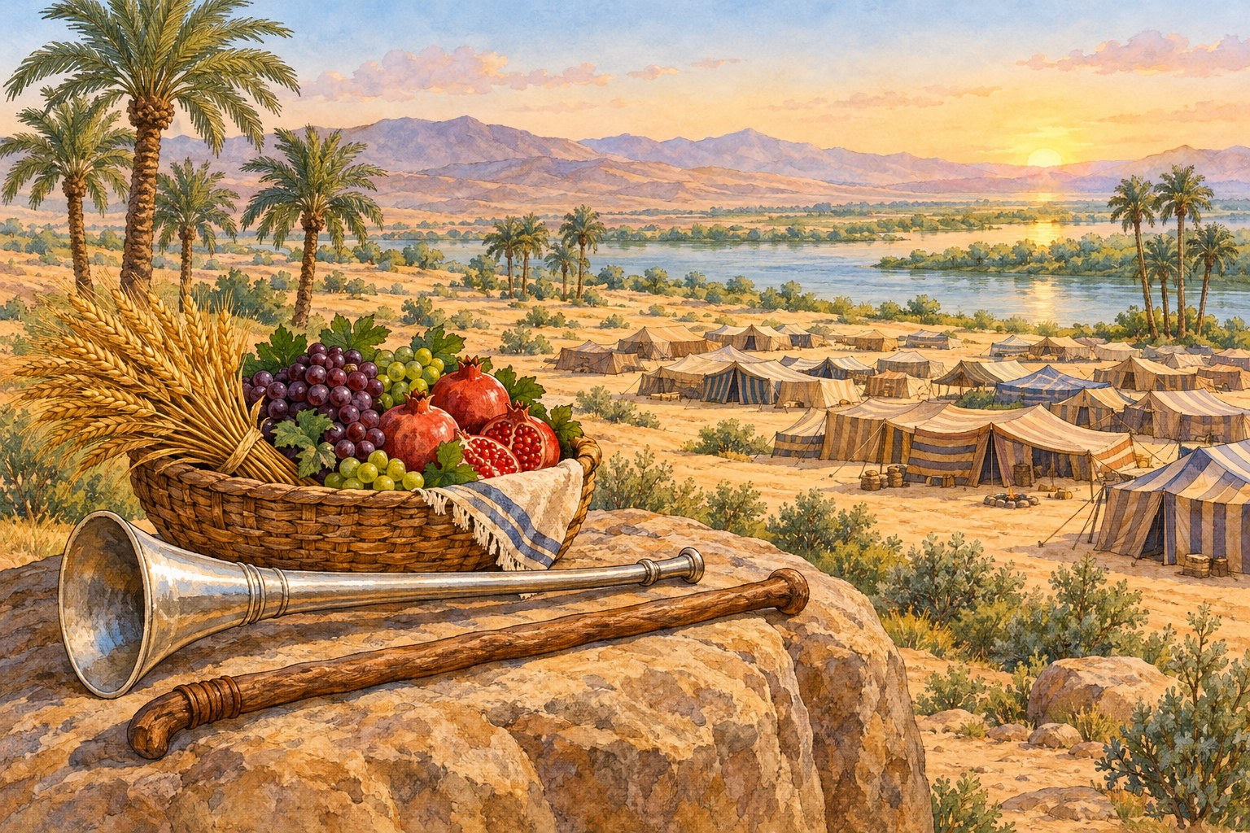

פרק כה: פנחס – בריתי שלום · עמוד 104
פרק כו: מפקד השנה הארבעים · עמוד 106
פרק כז: בנות צלפחד · עמוד 110
פרק כז: מינוי יהושע · עמוד 113
פרק כח–כט: קרבנות התמיד והמוספים · עמוד 116
חזרה – פרשת פנחס · עמוד 118

פרשת פנחס · פרק כה – פנחס
פרק כה: פנחס – בריתי שלום
מה נלמד ביחידה?
נלמד כיצד קינא פנחס לכבוד ה' ועצר את המגפה, ואיזה שכר קיבל: "בְּרִיתִי שָׁלוֹם" ו"בְּרִית כְּהֻנַּת עוֹלָם".

בסוף פרשת בלק חטאו חלק מבני ישראל בשיטים: הם נצמדו לעבודה זרה של מואב – בעל פעור. ה' כעס, ופרצה מגפה בעם. פנחס קם ופעל בזריזות ובאומץ לכבוד ה', והמגפה נעצרה.
נקרא בכתוב
(י) וַיְדַבֵּר ה' אֶל־מֹשֶׁה לֵּאמֹר: (יא) פִּינְחָס בֶּן־אֶלְעָזָר בֶּן־אַהֲרֹן הַכֹּהֵן הֵשִׁיב אֶת־חֲמָתִי מֵעַל בְּנֵי־יִשְׂרָאֵל בְּקַנְאוֹ אֶת־קִנְאָתִי בְּתוֹכָם וְלֹא־כִלִּיתִי אֶת־בְּנֵי־יִשְׂרָאֵל בְּקִנְאָתִי: (יב) לָכֵן אֱמֹר הִנְנִי נֹתֵן לוֹ אֶת־בְּרִיתִי שָׁלוֹם: (יג) וְהָיְתָה לּוֹ וּלְזַרְעוֹ אַחֲרָיו בְּרִית כְּהֻנַּת עוֹלָם תַּחַת אֲשֶׁר קִנֵּא לֵאלֹקָיו וַיְכַפֵּר עַל־בְּנֵי יִשְׂרָאֵל:
(במדבר פרק כ"ה, פסוקים י'–י"ג)

מילים קשות

הֵשִׁיב אֶת־חֲמָתִי | החזיר, עצר את הכעס שלי.
בְּקַנְאוֹ אֶת־קִנְאָתִי | כשקינא את הקנאה שלי – פעל בשבילי, לכבודי.
כִלִּיתִי | השמדתי.
בְּרִיתִי שָׁלוֹם | ברית של שלום, הבטחה קבועה.
זַרְעוֹ | צאצאיו – הבנים, הנכדים וכל הדורות אחריו.
וַיְכַפֵּר | ביקש סליחה ומחילה, הביא כפרה.

נבין את הכתוב
1. למי מייחס הכתוב את פנחס? העתק מפסוק יא. ‏________ ________ ________ ________ ________ ________‏

2. מה עשה פנחס לפי פסוק יא? ‏________ ________ ________ ________ ________ ________‏
3. מה היה קורה אילולא פעל פנחס? (רמז: סוף פסוק יא) ‏________ ________ ________ ________ ________‏
4. אילו שני פרסים קיבל פנחס? (פסוקים יב–יג) ‏________ ________ ________ ________ ________ ________‏
5. מדוע קיבל פנחס את השכר? העתק מפסוק יג. ‏________ ________ ________ ________ ________ ________‏
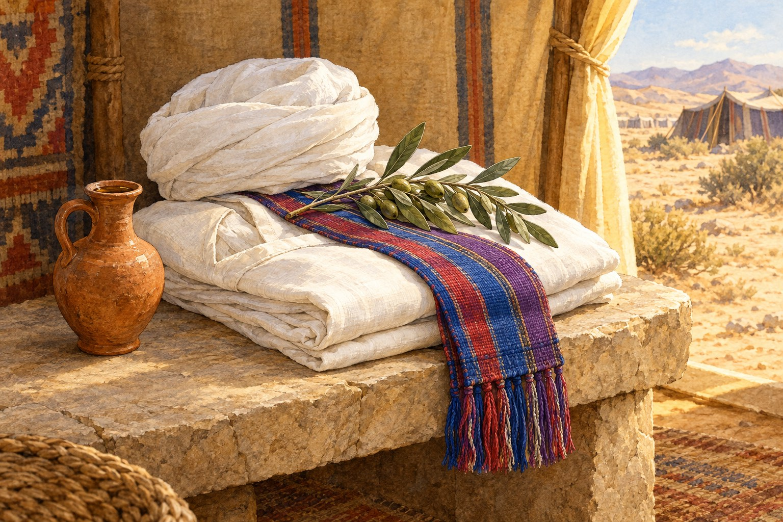

רש"י מפרש
רש"י מפרש
פִּינְחָס בֶּן אֶלְעָזָר בֶּן אַהֲרֹן הַכֹּהֵן – לְפִי שֶׁהָיוּ הַשְּׁבָטִים מְבַזִּים אוֹתוֹ: הַרְאִיתֶם בֶּן פּוּטִי זֶה, שֶׁפִּטֵּם אֲבִי אִמּוֹ עֲגָלִים לַעֲבוֹדַת אֱלִילִים, וְהָרַג נְשִׂיא שֵׁבֶט מִיִּשְׂרָאֵל! לְפִיכָךְ בָּא הַכָּתוּב וְיִחֲסוֹ אַחַר אַהֲרֹן (ספרי קלא; מדרש תנחומא פינחס א; סנהדרין פ"ב ע"ב; סוטה מ"ג ע"א).

6. מה קשה לרש"י? הרי כבר בפרק כה, ז כתוב מי הוא פנחס. מדוע הכתוב חוזר ומייחס אותו אחר אהרן?

רש"י מפרש
בְּרִית כְּהֻנַּת עוֹלָם – שֶׁאַף עַל פִּי שֶׁכְּבָר נִתְּנָה כְּהֻנָּה לְזַרְעוֹ שֶׁל אַהֲרֹן, לֹא נִתְּנָה אֶלָּא לְאַהֲרֹן, וּלְבָנָיו שֶׁנִּמְשְׁחוּ עִמּוֹ, וּלְתוֹלְדוֹתֵיהֶם שֶׁיִּוָּלְדוּ אַחַר הַמְשָׁחָתָן; אֲבָל פִּינְחָס, שֶׁנּוֹלַד קֹדֶם לָכֵן וְלֹא נִמְשַׁח, לֹא בָּא לִכְלַל כְּהֻנָּה עַד כָּאן...

7. מה מוסיף רש"י? פנחס היה נכד של אהרן – מדוע לא היה כהן עד עכשיו? ‏________ ________ ________ ________ ________ ________‏

נכון / לא נכון + תיקון
משפט | נכון / לא נכון | תיקון (אם לא נכון)
פנחס היה בנו של אלעזר ונכדו של אהרן.
בזכות פנחס נעצרה המגפה.
פנחס קיבל ברית כהונה רק לעצמו.
פנחס היה כהן מיום שנולד.

מן הכתוב אל החיים

נקודה למחשבה
פנחס פעל לשם שמים, כדי לשמור על עם ישראל – ולכן קיבל דווקא "בְּרִיתִי שָׁלוֹם".
מי שפועל באמת לשם שמים – מביא בסוף שלום.

8. מדוע לדעתך שכרו של פנחס היה "שלום"? מה הקשר בין מעשהו לבין השלום?

מה למדנו?
כתוב במשפט אחד את הדבר החשוב ביותר שלמדת ביחידה:

פרשת פנחס · פרק כו – המפקד השני
פרק כו: מפקד השנה הארבעים
מה נלמד ביחידה?
נלמד על המפקד השני של בני ישראל בערבות מואב, בסוף ארבעים השנים במדבר, נשווה אותו למפקד הראשון ונבין כיצד תחולק הארץ.

נקרא בכתוב
(א) וַיְהִי אַחֲרֵי הַמַּגֵּפָה וַיֹּאמֶר ה' אֶל־מֹשֶׁה וְאֶל אֶלְעָזָר בֶּן־אַהֲרֹן הַכֹּהֵן לֵאמֹר: (ב) שְׂאוּ אֶת־רֹאשׁ כָּל־עֲדַת בְּנֵי־יִשְׂרָאֵל מִבֶּן עֶשְׂרִים שָׁנָה וָמַעְלָה לְבֵית אֲבֹתָם כָּל־יֹצֵא צָבָא בְּיִשְׂרָאֵל: (ג) וַיְדַבֵּר מֹשֶׁה וְאֶלְעָזָר הַכֹּהֵן אֹתָם בְּעַרְבֹת מוֹאָב עַל־יַרְדֵּן יְרֵחוֹ לֵאמֹר: (ד) מִבֶּן עֶשְׂרִים שָׁנָה וָמָעְלָה כַּאֲשֶׁר צִוָּה ה' אֶת־מֹשֶׁה וּבְנֵי יִשְׂרָאֵל הַיֹּצְאִים מֵאֶרֶץ מִצְרָיִם:
(במדבר פרק כ"ו, פסוקים א'–ד')

מילים קשות

שְׂאוּ אֶת־רֹאשׁ | ספרו, מנו.
לְבֵית אֲבֹתָם | לפי השבט של האב.
יֹצֵא צָבָא | מי שיכול לצאת למלחמה.
עַרְבֹת מוֹאָב | המישור שליד הירדן, מול יריחו.
נַחֲלָה | חלק בארץ שמקבלים ושעובר בירושה.
גּוֹרָל | הגרלה – בחירה שאינה בידי בני אדם.

נבין את הכתוב
1. מתי ציווה ה' על המפקד? העתק את תחילת פסוק א. ‏________ ________ ________ ________‏

2. מי ערכו את המפקד הזה? ‏________ ________ ________ ________‏
3. את מי מנו? ‏________ ________ ________ ________ ________ ________‏
4. היכן נערך המפקד? ‏________ ________ ________ ________ ________ ________‏

נשווה את שני המפקדים
השלם את הטבלה לפי פרק א ופרק כו, וכתוב אם השבט גדל או קטן.

השבט | המפקד הראשון (פרק א) | המפקד השני (פרק כו) | גדל / קטן
ראובן | 46,500
שמעון | 59,300
מנשה | 32,200
אפרים | 40,500
כל ישראל | 603,550

5. כמה פחות היו בני ישראל במפקד השני? ‏________ ________‏
נקרא בכתוב
(סג) אֵלֶּה פְּקוּדֵי מֹשֶׁה וְאֶלְעָזָר הַכֹּהֵן אֲשֶׁר פָּקְדוּ אֶת־בְּנֵי יִשְׂרָאֵל בְּעַרְבֹת מוֹאָב עַל יַרְדֵּן יְרֵחוֹ: (סד) וּבְאֵלֶּה לֹא־הָיָה אִישׁ מִפְּקוּדֵי מֹשֶׁה וְאַהֲרֹן הַכֹּהֵן אֲשֶׁר פָּקְדוּ אֶת־בְּנֵי יִשְׂרָאֵל בְּמִדְבַּר סִינָי: (סה) כִּי־אָמַר ה' לָהֶם מוֹת יָמֻתוּ בַּמִּדְבָּר וְלֹא־נוֹתַר מֵהֶם אִישׁ כִּי אִם־כָּלֵב בֶּן־יְפֻנֶּה וִיהוֹשֻׁעַ בִּן־נוּן:
(במדבר פרק כ"ו, פסוקים ס"ג–ס"ה)

6. מי מבין הנמנים במפקד הראשון נשאר בחיים? מדוע? ‏________ ________ ________ ________ ________ ________‏
7. לפי פסוקים נג–נה: כיצד תחולק הארץ? ‏________ ________ ________ ________ ________ ________‏
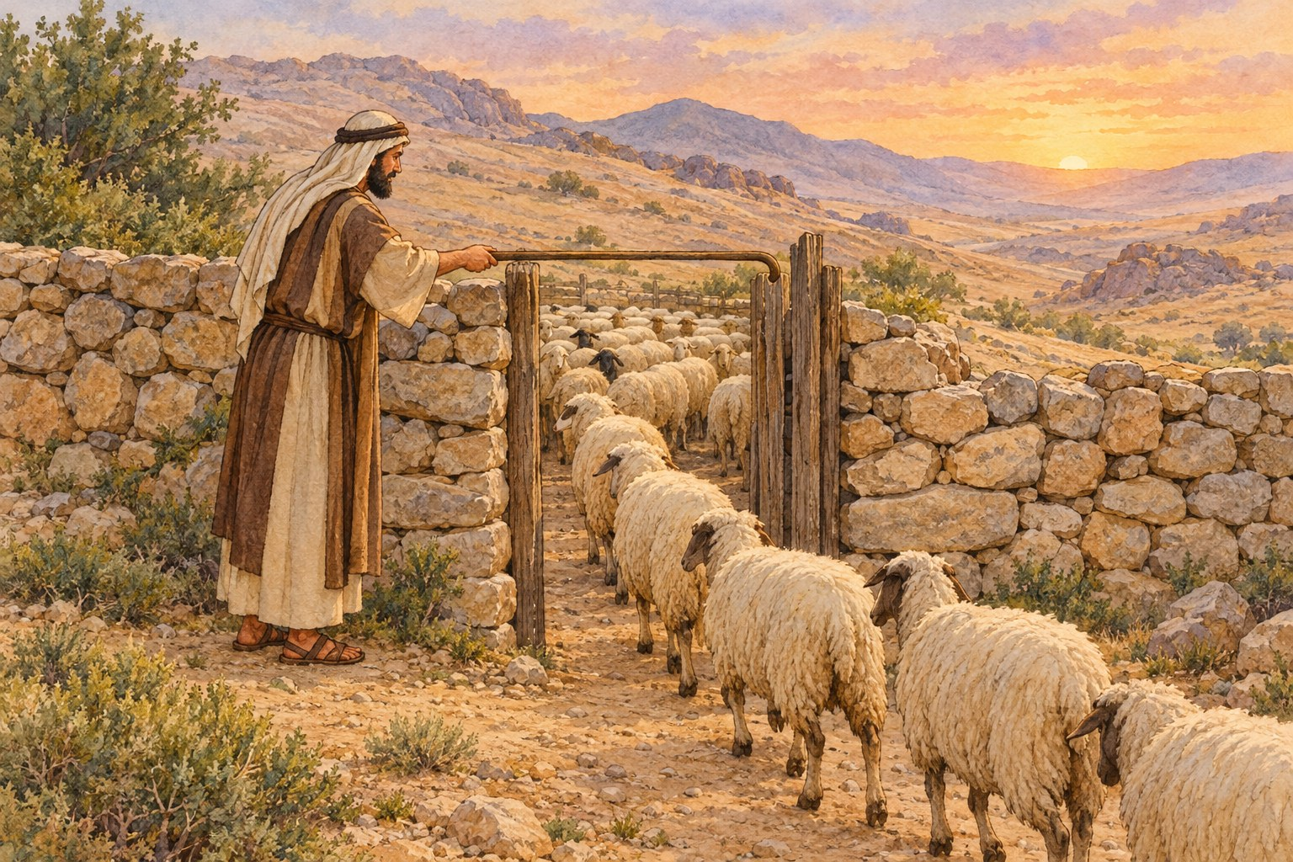

רש"י מפרש
רש"י מפרש
וַיְהִי אַחֲרֵי הַמַּגֵּפָה וְגוֹמֵר – מָשָׁל לְרוֹעֶה שֶׁנִּכְנְסוּ זְאֵבִים לְתוֹךְ עֶדְרוֹ וְהָרְגוּ בָּהֶן, וְהוּא מוֹנֶה אוֹתָן לֵידַע מִנְיַן הַנּוֹתָרוֹת. דָּבָר אַחֵר: כְּשֶׁיָּצְאוּ מִמִּצְרַיִם וְנִמְסְרוּ לְמֹשֶׁה, נִמְסְרוּ לוֹ בְּמִנְיָן; עַכְשָׁו כְּשֶׁקָרֵב לָמוּת וּלְהַחֲזִיר צֹאנוֹ, מַחֲזִירָם בְּמִנְיָן (מדרש תנחומא פינחס ד).

8. מה קשה לרש"י? מדוע מספרת התורה שהמפקד היה "אַחֲרֵי הַמַּגֵּפָה"?

9. רש"י מביא שני הסברים. השלם:
הסבר א) כמו רועה ש‏________ ________ ________‏, וסופר כדי לדעת ‏________ ________‏.
הסבר ב) ישראל נמסרו למשה במניין כשיצאו ממצרים; עכשיו, כשמשה עומד ‏________ ________‏, הוא מחזיר אותם ‏________ ________‏.
10. מה מוסיף רש"י על היחס של ה' לעם ישראל? ‏________ ________ ________ ________ ________ ________‏

הידעת?
גם במפקד הזה נמנו הלויים לבד, מבן חודש ומעלה – 23,000 – כי לא קיבלו נחלה בארץ (פסוק סב).

מן הכתוב אל החיים

נקודה למחשבה
רועה טוב סופר את הצאן כי כל כבשה חשובה לו.
גם בכיתה ובמשפחה – כל אחד חשוב, וכשמישהו חסר, מרגישים בחסרונו.

11. ספר על פעם שהרגשת שחסר מישהו בכיתה או בבית. מה עשיתם כדי לשמור עליו או לעזור לו?

מה למדנו?
כתוב במשפט אחד את הדבר החשוב ביותר שלמדת ביחידה:

פרשת פנחס · פרק כז – בנות צלפחד
פרק כז: בנות צלפחד
מה נלמד ביחידה?
נלמד על בקשתן של בנות צלפחד לקבל נחלה בארץ, על תשובת ה' – "כֵּן בְּנוֹת צְלָפְחָד דֹּבְרֹת", ועל דיני הירושה שנלמדו בעקבותיה.

נקרא בכתוב
(א) וַתִּקְרַבְנָה בְּנוֹת צְלָפְחָד בֶּן־חֵפֶר בֶּן־גִּלְעָד בֶּן־מָכִיר בֶּן־מְנַשֶּׁה לְמִשְׁפְּחֹת מְנַשֶּׁה בֶן־יוֹסֵף וְאֵלֶּה שְׁמוֹת בְּנֹתָיו מַחְלָה נֹעָה וְחָגְלָה וּמִלְכָּה וְתִרְצָה: (ב) וַתַּעֲמֹדְנָה לִפְנֵי מֹשֶׁה וְלִפְנֵי אֶלְעָזָר הַכֹּהֵן וְלִפְנֵי הַנְּשִׂיאִם וְכָל־הָעֵדָה פֶּתַח אֹהֶל־מוֹעֵד לֵאמֹר: (ג) אָבִינוּ מֵת בַּמִּדְבָּר וְהוּא לֹא־הָיָה בְּתוֹךְ הָעֵדָה הַנּוֹעָדִים עַל־ה' בַּעֲדַת־קֹרַח כִּי־בְחֶטְאוֹ מֵת וּבָנִים לֹא־הָיוּ לוֹ: (ד) לָמָּה יִגָּרַע שֵׁם־אָבִינוּ מִתּוֹךְ מִשְׁפַּחְתּוֹ כִּי אֵין לוֹ בֵּן תְּנָה־לָּנוּ אֲחֻזָּה בְּתוֹךְ אֲחֵי אָבִינוּ:
(במדבר פרק כ"ז, פסוקים א'–ד')

מילים קשות

וַתִּקְרַבְנָה | באו, התקרבו.
הַנּוֹעָדִים עַל־ה' | שהתאספו נגד ה'.
יִגָּרַע | יחסר, יימחק.
אֲחֻזָּה | חלקת אדמה, נחלה.
מִשְׁפָּטָן | השאלה שלהן, הדין שלהן.
שְׁאֵרוֹ | קרוב משפחה.

נבין את הכתוב
1. מאיזה שבט היו בנות צלפחד? ‏________ ________ ________‏

2. לפני מי עמדו, והיכן? ‏________ ________ ________ ________ ________ ________‏
3. מה סיפרו על אביהן? ‏________ ________ ________ ________ ________ ________‏
4. מה ביקשו? העתק מפסוק ד. ‏________ ________ ________ ________ ________ ________‏
5. מדוע ביקשו זאת? ‏________ ________ ________ ________ ________ ________‏
נקרא בכתוב
(ה) וַיַּקְרֵב מֹשֶׁה אֶת־מִשְׁפָּטָן לִפְנֵי ה': (ו) וַיֹּאמֶר ה' אֶל־מֹשֶׁה לֵּאמֹר: (ז) כֵּן בְּנוֹת צְלָפְחָד דֹּבְרֹת נָתֹן תִּתֵּן לָהֶם אֲחֻזַּת נַחֲלָה בְּתוֹךְ אֲחֵי אֲבִיהֶם וְהַעֲבַרְתָּ אֶת־נַחֲלַת אֲבִיהֶן לָהֶן: (ח) וְאֶל־בְּנֵי יִשְׂרָאֵל תְּדַבֵּר לֵאמֹר אִישׁ כִּי־יָמוּת וּבֵן אֵין לוֹ וְהַעֲבַרְתֶּם אֶת־נַחֲלָתוֹ לְבִתּוֹ:
(במדבר פרק כ"ז, פסוקים ה'–ח')

6. מה עשה משה כששמע את שאלתן? ‏________ ________ ________ ________ ________ ________‏
7. מה ענה ה'? העתק את תחילת פסוק ז. ‏________ ________ ________ ________ ________‏

סדר הירושה
לפי פסוקים ח–יא, השלם: מי יורש את הנחלה כשאדם מת?

שלב | מי יורש?
1
2 | אם אין בן – ‏________ ________‏
3 | אם אין בת – ‏________ ________‏
4 | אם אין אחים – ‏________ ________‏
5 | אם גם אלה אינם – ‏________ ________ ________‏

רש"י מפרש
רש"י מפרש
לְמִשְׁפְּחֹת מְנַשֶּׁה בֶן יוֹסֵף – לָמָּה נֶאֱמַר? וַהֲלֹא כְּבָר נֶאֱמַר בֶּן מְנַשֶּׁה? אֶלָּא לוֹמַר לְךָ: יוֹסֵף חִבֵּב אֶת הָאָרֶץ, שֶׁנֶּאֱמַר: "וְהַעֲלִתֶם אֶת עַצְמֹתַי" וְגוֹמֵר (בראשית נ,כה), וּבְנוֹתָיו חִבְּבוּ אֶת הָאָרֶץ, שֶׁנֶּאֱמַר: "תְּנָה לָּנוּ אֲחֻזָּה" (להלן פסוק ד)...

8. מה קשה לרש"י? ‏________ ________ ________ ________ ________ ________‏
9. מה משותף ליוסף ולבנות צלפחד, לפי רש"י? ‏________ ________ ________ ________ ________‏

רש"י מפרש
כֵּן בְּנוֹת צְלָפְחָד דֹּבְרֹת – יָפֶה תָּבְעוּ; אַשְׁרֵי אָדָם שֶׁהַקָּדוֹשׁ בָּרוּךְ הוּא מוֹדֶה לִדְבָרָיו (שם).

10. מה מוסיף רש"י על המילה "כֵּן"?

שאלת חשיבה
11. רוב המרגלים אמרו דברים רעים על הארץ, ובנות צלפחד ביקשו נחלה בה. מה מלמדת הבקשה שלהן על היחס שלהן לארץ ישראל?

מן הכתוב אל החיים

נקודה למחשבה
בנות צלפחד ביקשו את בקשתן בדרך מכובדת – באו לפני משה והזקנים ואמרו את טענתן בנימוס.
משה לא התבייש לומר: אשאל את ה'.

12. מה אפשר ללמוד ממשה, שלא ענה מיד אלא הביא את השאלה לפני ה'?

מה למדנו?
כתוב במשפט אחד את הדבר החשוב ביותר שלמדת ביחידה:

פרשת פנחס · פרק כז – מינוי יהושע
פרק כז: מינוי יהושע
מה נלמד ביחידה?
נלמד כיצד ביקש משה מה' מנהיג לעם אחריו, מדוע נבחר יְהוֹשֻׁעַ בִּן־נוּן, וכיצד סמך משה את ידיו עליו "בְּעַיִן יָפָה".

נקרא בכתוב
(יב) וַיֹּאמֶר ה' אֶל־מֹשֶׁה עֲלֵה אֶל־הַר הָעֲבָרִים הַזֶּה וּרְאֵה אֶת־הָאָרֶץ אֲשֶׁר נָתַתִּי לִבְנֵי יִשְׂרָאֵל: (יג) וְרָאִיתָה אֹתָהּ וְנֶאֱסַפְתָּ אֶל־עַמֶּיךָ גַּם־אָתָּה כַּאֲשֶׁר נֶאֱסַף אַהֲרֹן אָחִיךָ: (יד) כַּאֲשֶׁר מְרִיתֶם פִּי בְּמִדְבַּר־צִן בִּמְרִיבַת הָעֵדָה לְהַקְדִּישֵׁנִי בַמַּיִם לְעֵינֵיהֶם הֵם מֵי־מְרִיבַת קָדֵשׁ מִדְבַּר־צִן: (טו) וַיְדַבֵּר מֹשֶׁה אֶל־ה' לֵאמֹר: (טז) יִפְקֹד ה' אֱלֹקֵי הָרוּחֹת לְכָל־בָּשָׂר אִישׁ עַל־הָעֵדָה: (יז) אֲשֶׁר־יֵצֵא לִפְנֵיהֶם וַאֲשֶׁר יָבֹא לִפְנֵיהֶם וַאֲשֶׁר יוֹצִיאֵם וַאֲשֶׁר יְבִיאֵם וְלֹא תִהְיֶה עֲדַת ה' כַּצֹּאן אֲשֶׁר אֵין־לָהֶם רֹעֶה:
(במדבר פרק כ"ז, פסוקים י"ב–י"ז)

מילים קשות

הַר הָעֲבָרִים | הר בעבר הירדן המזרחי, שממנו רואים את הארץ.
וְנֶאֱסַפְתָּ אֶל־עַמֶּיךָ | תמות ותצטרף לאבותיך.
יִפְקֹד | ימנה, יבחר.
אֱלֹקֵי הָרוּחֹת | ה' היודע את רוחו ודעתו של כל אחד.
וְסָמַכְתָּ אֶת־יָדְךָ | תניח את ידך עליו – סימן למינוי.
מֵהוֹדְךָ | מן ההדר והכבוד שלך.

נבין את הכתוב
1. מה אמר ה' למשה לעשות על הר העברים? ‏________ ________ ________ ________ ________ ________‏

2. מדוע לא ייכנס משה לארץ? (פסוק יד) ‏________ ________ ________ ________ ________ ________‏
3. מה ביקש משה מה' מיד? ‏________ ________ ________ ________ ________ ________‏
4. השלם את דברי משה: "וְלֹא תִהְיֶה עֲדַת ה' ‏________ ________‏ אֲשֶׁר אֵין־לָהֶם ‏________ ________‏".
נקרא בכתוב
(יח) וַיֹּאמֶר ה' אֶל־מֹשֶׁה קַח־לְךָ אֶת־יְהוֹשֻׁעַ בִּן־נוּן אִישׁ אֲשֶׁר־רוּחַ בּוֹ וְסָמַכְתָּ אֶת־יָדְךָ עָלָיו: (יט) וְהַעֲמַדְתָּ אֹתוֹ לִפְנֵי אֶלְעָזָר הַכֹּהֵן וְלִפְנֵי כָּל־הָעֵדָה וְצִוִּיתָה אֹתוֹ לְעֵינֵיהֶם: (כ) וְנָתַתָּה מֵהוֹדְךָ עָלָיו לְמַעַן יִשְׁמְעוּ כָּל־עֲדַת בְּנֵי יִשְׂרָאֵל: (כא) וְלִפְנֵי אֶלְעָזָר הַכֹּהֵן יַעֲמֹד וְשָׁאַל לוֹ בְּמִשְׁפַּט הָאוּרִים לִפְנֵי ה' עַל־פִּיו יֵצְאוּ וְעַל־פִּיו יָבֹאוּ הוּא וְכָל־בְּנֵי־יִשְׂרָאֵל אִתּוֹ וְכָל־הָעֵדָה: (כב) וַיַּעַשׂ מֹשֶׁה כַּאֲשֶׁר צִוָּה ה' אֹתוֹ וַיִּקַּח אֶת־יְהוֹשֻׁעַ וַיַּעֲמִדֵהוּ לִפְנֵי אֶלְעָזָר הַכֹּהֵן וְלִפְנֵי כָּל־הָעֵדָה: (כג) וַיִּסְמֹךְ אֶת־יָדָיו עָלָיו וַיְצַוֵּהוּ כַּאֲשֶׁר דִּבֶּר ה' בְּיַד־מֹשֶׁה:
(במדבר פרק כ"ז, פסוקים י"ח–כ"ג)

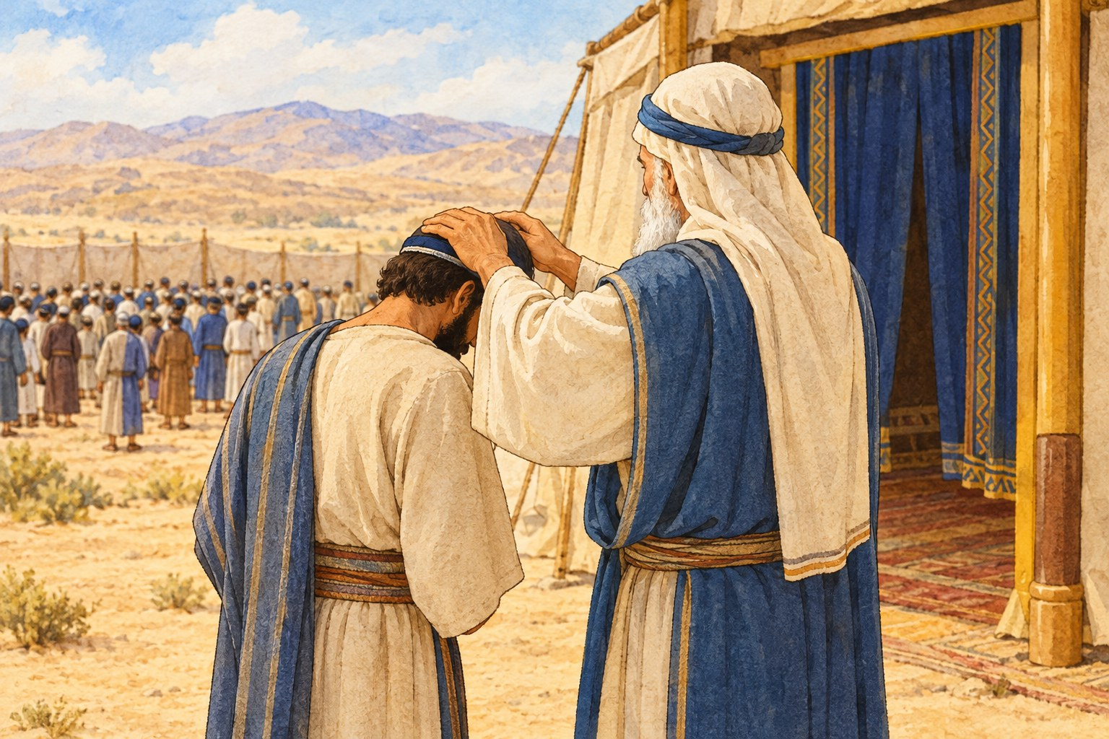
5. את מי בחר ה', ומה נאמר עליו? ‏________ ________ ________ ________ ________ ________‏
6. לפני מי העמיד משה את יהושע? ‏________ ________ ________ ________‏
7. לשם מה נתן משה מהודו על יהושע? העתק מפסוק כ. ‏________ ________ ________ ________ ________ ________‏

רש"י מפרש
רש"י מפרש
וַיְדַבֵּר מֹשֶׁה אֶל ה' וְגוֹמֵר – לְהוֹדִיעַ שִׁבְחָן שֶׁל צַדִּיקִים: כְּשֶׁנִּפְטָרִים מִן הָעוֹלָם, מַנִּיחִים צָרְכָּן וְעוֹסְקִין בְּצָרְכֵי צִבּוּר (ספרי קלח).

8. מה מוסיף רש"י? במה עסק משה כששמע שהוא עומד למות? ‏________ ________ ________ ________ ________ ________‏

רש"י מפרש
וַיִּסְמֹךְ אֶת יָדָיו – בְּעַיִן יָפָה, יוֹתֵר וְיוֹתֵר מִמַּה שֶּׁנִּצְטַוָּה; שֶׁהַקָּדוֹשׁ בָּרוּךְ הוּא אָמַר לוֹ: "וְסָמַכְתָּ אֶת יָדְךָ" (לעיל פסוק יח); וְהוּא עָשָׂה בִּשְׁתֵּי יָדָיו, וַעֲשָׂאוֹ כִּכְלִי מָלֵא וְגָדוּשׁ, וּמִלְּאוֹ חָכְמָתוֹ בְּעַיִן יָפָה (ספרי שם).

9. מה קשה לרש"י? השווה בין פסוק יח לפסוק כג: מה ה' ציווה, ומה משה עשה?
מה ציווה ה'? (פסוק יח) | מה עשה משה? (פסוק כג)
"וְסָמַכְתָּ אֶת־‏________ ________‏ עָלָיו" – יד אחת | "וַיִּסְמֹךְ אֶת־‏________ ________‏ עָלָיו" – ‏________ ________‏

10. מה למדנו מכך על משה? ‏________ ________ ________ ________ ________ ________‏

רש"י מפרש
מֵהוֹדְךָ – וְלֹא כָּל הוֹדְךָ. נִמְצֵאנוּ לְמֵדִין: פְּנֵי מֹשֶׁה כַּחַמָּה, פְּנֵי יְהוֹשֻׁעַ כַּלְּבָנָה (ספרי קמ; ב"ב ע"ה ע"א).

11. לפי רש"י, למה נמשלו משה ויהושע? ‏________ ________ ________ ________ ________ ________‏
12. הלבנה מקבלת את אורה מן השמש. הסבר את הדימוי.

מן הכתוב אל החיים

נקודה למחשבה
משה דאג לעם יותר מאשר לעצמו, ושמח לתת ליהושע בעין יפה.
מנהיג אמיתי חושב על טובת כולם.

13. ספר על מצב שבו נתת למישהו אחר "בעין יפה" – יותר ממה שביקשו ממך.

מה למדנו?
כתוב במשפט אחד את הדבר החשוב ביותר שלמדת ביחידה:

פרשת פנחס · פרק כח–כט – המוספים
פרק כח–כט: קרבנות התמיד והמוספים
מה נלמד ביחידה?
נכיר את קרבן התמיד שהוקרב בכל יום, ואת קרבנות המוסף שהוקרבו בשבת, בראש חודש ובמועדים.

נקרא בכתוב
(א) וַיְדַבֵּר ה' אֶל־מֹשֶׁה לֵּאמֹר: (ב) צַו אֶת־בְּנֵי יִשְׂרָאֵל וְאָמַרְתָּ אֲלֵהֶם אֶת־קָרְבָּנִי לַחְמִי לְאִשַּׁי רֵיחַ נִיחֹחִי תִּשְׁמְרוּ לְהַקְרִיב לִי בְּמוֹעֲדוֹ: (ג) וְאָמַרְתָּ לָהֶם זֶה הָאִשֶּׁה אֲשֶׁר תַּקְרִיבוּ לַה' כְּבָשִׂים בְּנֵי־שָׁנָה תְמִימִם שְׁנַיִם לַיּוֹם עֹלָה תָמִיד: (ד) אֶת־הַכֶּבֶשׂ אֶחָד תַּעֲשֶׂה בַבֹּקֶר וְאֵת הַכֶּבֶשׂ הַשֵּׁנִי תַּעֲשֶׂה בֵּין הָעַרְבָּיִם:
(במדבר פרק כ"ח, פסוקים א'–ד')

מילים קשות

תָמִיד | כל יום, בלי הפסקה.
בֵּין הָעַרְבָּיִם | אחר הצהריים, לפני הערב.
מוּסָף | קרבן נוסף על התמיד, ביום מיוחד.
תְּמִימִם | שלמים, בלי מום.
מִקְרָא־קֹדֶשׁ | יום קדוש, חג.

נבין את הכתוב
1. כמה כבשים הקריבו לעולת התמיד בכל יום, ומתי? ‏________ ________ ________ ________ ________‏

2. מה הוסיפו בשבת? (כח, ט) ‏________ ________ ________ ________ ________ ________‏

טבלת המוספים
השלם את הטבלה לפי הפסוקים. בכל מוסף של חג הקריבו גם שעיר עזים לחטאת.

היום | הפסוקים | פרים | אילים | כבשים
ראש חודש | כח, יא
פסח – כל אחד משבעת הימים | כח, יט
שבועות – יום הביכורים | כח, כז
ראש השנה – יום תרועה | כט, ב
יום הכיפורים | כט, ח
סוכות – היום הראשון | כט, יג
שמיני עצרת | כט, לו

3. בסוכות פוחת מספר הפרים בכל יום באחד. כמה פרים הקריבו ביום השביעי? (כט, לב) ‏________ ________‏
4. כמה פרים הקריבו בכל שבעת ימי הסוכות יחד? (13+12+11+10+9+8+7) ‏________ ________‏

רש"י מפרש
רש"י מפרש
צַו אֶת בְּנֵי יִשְׂרָאֵל – מָה אָמוּר לְמַעְלָה? "יִפְקֹד ה׳" (לעיל כז,טז). אָמַר לוֹ הַקָּדוֹשׁ בָּרוּךְ הוּא: עַד שֶׁאַתָּה מְצַוֵּנִי עַל בָּנַי, צַוֵּה אֶת בָּנַי עָלָי...

5. מה קשה לרש"י? ‏________ ________ ________ ________ ________ ________‏
6. מה ענה ה' למשה, לפי רש"י? הסבר במילים שלך.

רש"י מפרש
פַּר אֶחָד אַיִל אֶחָד – ...וּלְשׁוֹן חִבָּה הוּא זֶה, כְּבָנִים הַנִּפְטָרִים מֵאֲבִיהֶם וְהוּא אוֹמֵר לָהֶם: קָשָׁה עָלַי פְּרֵדַתְכֶם, עַכְּבוּ עוֹד יוֹם אֶחָד...

7. מה מוסיף רש"י על חג שמיני עצרת? ‏________ ________ ________ ________ ________ ________‏

מן הכתוב אל החיים

נקודה למחשבה
היום אין לנו בית מקדש, ובמקום הקרבנות אנו מתפללים: תפילת שחרית ומנחה כנגד התמידים, ותפילת מוסף בשבת, בראש חודש ובחגים.
בתפילת מוסף אנו קוראים את פסוקי הקרבנות של אותו יום.

8. באיזו תפילה אנו מזכירים את קרבנות המוסף? באילו ימים אומרים אותה?

מה למדנו?
כתוב במשפט אחד את הדבר החשוב ביותר שלמדת ביחידה:

פרשת פנחס · חזרה: פרשת פנחס
חזרה – פרשת פנחס
נכון / לא נכון + תיקון
משפט | נכון / לא נכון | תיקון (אם לא נכון)
פנחס קיבל מה' "בְּרִיתִי שָׁלוֹם".
המפקד השני נערך במדבר סיני.
בנות צלפחד היו משבט אפרים.
משה סמך על יהושע שתי ידיים.
בכל יום הקריבו כבש אחד לעולת התמיד.

מתח קו

מילה |  | פירוש
אֲחֻזָּה ● |  | ● ימנה, יבחר
יִפְקֹד ● |  | ● קרבן נוסף ביום מיוחד
מוּסָף ● |  | ● חלק בארץ
הוֹד ● |  | ● הדר וכבוד

מי אמר? למי?
המשפט | מי אמר? | למי?
"תְּנָה־לָּנוּ אֲחֻזָּה" (כז, ד)
"כֵּן בְּנוֹת צְלָפְחָד דֹּבְרֹת" (כז, ז)
"יִפְקֹד ה' אֱלֹקֵי הָרוּחֹת לְכָל־בָּשָׂר אִישׁ עַל־הָעֵדָה" (כז, טז)

מי אני?
1. קינאתי לכבוד ה', וקיבלתי ברית כהונת עולם: ‏________ ________‏

2. יחד עם משה מניתי את בני ישראל בערבות מואב: ‏________ ________‏
3. "אִישׁ אֲשֶׁר־רוּחַ בּוֹ", ופניי כלבנה: ‏________ ________‏
4. בחג שלי הקריבו 70 פרים: ‏________ ________‏

רש"י – השלם
5. "מָשָׁל לְרוֹעֶה שֶׁנִּכְנְסוּ ‏________ ________‏ לְתוֹךְ עֶדְרוֹ" – כך פירש רש"י את המילים "וַיְהִי אַחֲרֵי ‏________ ________‏".

6. משה סמך את ידיו על יהושע "בְּעַיִן ‏________ ________‏".

סיכום אישי
7. בפרשת פנחס משה דואג למנהיג שיבוא אחריו. מה אפשר ללמוד מכך על אחריות?

סיימנו את פרשת פנחס!

צייר את משה סומך את ידיו על יהושע

חומש במדבר
פרשת מטות
פרקים ל, ב–לב
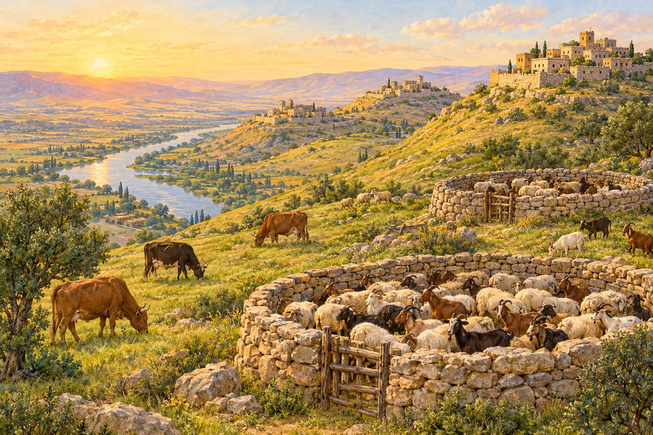

פרק ל: נדרים ושבועות · עמוד 122
פרק לא: מלחמת מדין והכשרת כלים · עמוד 124
פרק לב: בני גד ובני ראובן · עמוד 128
חזרה – פרשת מטות · עמוד 132

פרשת מטות · פרק ל – נדרים
פרק ל: נדרים ושבועות
מה נלמד ביחידה?
נלמד מהו נדר ומהי שבועה, ושאדם צריך לקיים את מה שהוציא מפיו.

נקרא בכתוב
(ב) וַיְדַבֵּר מֹשֶׁה אֶל־רָאשֵׁי הַמַּטּוֹת לִבְנֵי יִשְׂרָאֵל לֵאמֹר זֶה הַדָּבָר אֲשֶׁר צִוָּה ה': (ג) אִישׁ כִּי־יִדֹּר נֶדֶר לַה' אוֹ־הִשָּׁבַע שְׁבֻעָה לֶאְסֹר אִסָּר עַל־נַפְשׁוֹ לֹא יַחֵל דְּבָרוֹ כְּכָל־הַיֹּצֵא מִפִּיו יַעֲשֶׂה: (ד) וְאִשָּׁה כִּי־תִדֹּר נֶדֶר לַה' וְאָסְרָה אִסָּר בְּבֵית אָבִיהָ בִּנְעֻרֶיהָ: (ה) וְשָׁמַע אָבִיהָ אֶת־נִדְרָהּ וֶאֱסָרָהּ אֲשֶׁר אָסְרָה עַל־נַפְשָׁהּ וְהֶחֱרִישׁ לָהּ אָבִיהָ וְקָמוּ כָּל־נְדָרֶיהָ וְכָל־אִסָּר אֲשֶׁר־אָסְרָה עַל־נַפְשָׁהּ יָקוּם: (ו) וְאִם־הֵנִיא אָבִיהָ אֹתָהּ בְּיוֹם שָׁמְעוֹ כָּל־נְדָרֶיהָ וֶאֱסָרֶיהָ אֲשֶׁר־אָסְרָה עַל־נַפְשָׁהּ לֹא יָקוּם וַה' יִסְלַח־לָהּ כִּי־הֵנִיא אָבִיהָ אֹתָהּ:
(במדבר פרק ל', פסוקים ב'–ו')

מילים קשות

רָאשֵׁי הַמַּטּוֹת | הנשיאים – ראשי השבטים.
יִדֹּר נֶדֶר | יקבל על עצמו בדיבור דבר כלפי ה' (למשל: לא לאכול מאכל מסוים).
לֶאְסֹר אִסָּר עַל־נַפְשׁוֹ | לאסור על עצמו דבר שהיה מותר לו.
לֹא יַחֵל דְּבָרוֹ | לא יעשה את דברו חולין – לא יזלזל במה שאמר.
הֵנִיא | מנע, ביטל (רש"י: "שֶׁהֵפֵר לָהּ").

נבין את הכתוב
1. אל מי דיבר משה את פרשת הנדרים? ‏________ ________ ________ ________ ________ ________‏

2. מה צריך לעשות אדם שנדר נדר? העתק את המילים מפסוק ג. ‏________ ________ ________ ________ ________‏
3. מה ההבדל בין נדר לשבועה? הקף את התשובה הנכונה.
○ בשניהם אדם מקבל על עצמו בדיבור לאסור דבר על עצמו ○ נדר הוא רק בלב, ושבועה רק בכתב ○ נדר אסור לגמרי, ושבועה מותרת
4. לפי פסוק ו, מי יכול לבטל ("הֵנִיא") נדר של בת צעירה, ומתי? ‏________ ________ ________ ________ ________ ________‏
5. מה קורה לנדר אם האב שמע ושתק ("וְהֶחֱרִישׁ")? (פסוק ה) ‏________ ________ ________ ________ ________‏

רש"י מפרש
רש"י מפרש
רָאשֵׁי הַמַּטּוֹת – חָלַק כָּבוֹד לַנְּשִׂיאִים לְלַמְּדָם תְּחִלָּה, וְאַחַר כָּךְ לְכָל בְּנֵי יִשְׂרָאֵל...
לֹא יַחֵל דְּבָרוֹ – כְּמוֹ "לֹא יְחַלֵּל דְּבָרוֹ", לֹא יַעֲשֶׂה דְּבָרָיו חֻלִּין (שם).

6. מה קשה לרש"י במילים "וַיְדַבֵּר מֹשֶׁה אֶל־רָאשֵׁי הַמַּטּוֹת"? ‏________ ________ ________ ________ ________ ________‏
7. מה מוסיף רש"י – באיזה סדר לימד משה את המצוות? ‏________ ________ ________ ________ ________ ________‏
8. הסבר במילים שלך את רש"י "לֹא יַחֵל דְּבָרוֹ".

נכון / לא נכון + תיקון
משפט | נכון / לא נכון | תיקון (אם לא נכון)
מי שנדר נדר – צריך לקיים את מה שאמר.
משה לימד את פרשת הנדרים רק לנשיאים.
אב יכול לבטל את נדר בתו הצעירה גם אחרי חודש.
אם האב שמע את הנדר ושתק – הנדר קיים.

מן הכתוב אל החיים

נקודה למחשבה
הידעת? יש הנוהגים לומר "בלי נדר" כשהם מבטיחים לעשות דבר טוב – כדי שההבטחה לא תיחשב לנדר.
דיבור של אדם הוא דבר חשוב: "כְּכָל־הַיֹּצֵא מִפִּיו יַעֲשֶׂה".

9. ספר על פעם שהבטחת משהו וקיימת – או שהתקשית לקיים. מה למדת מפרשת הנדרים על הבטחות שאנחנו נותנים?

מה למדנו?
כתוב במשפט אחד את הדבר החשוב ביותר שלמדת ביחידה:

פרשת מטות · פרק לא – מלחמת מדין
פרק לא: מלחמת מדין והכשרת כלים
מה נלמד ביחידה?
נלמד על המלחמה במדין, שמשה מיהר לקיים את ציווי ה', ועל המצווה להכשיר כלים ולהטבילם.

נקרא בכתוב
(א) וַיְדַבֵּר ה' אֶל־מֹשֶׁה לֵּאמֹר: (ב) נְקֹם נִקְמַת בְּנֵי יִשְׂרָאֵל מֵאֵת הַמִּדְיָנִים אַחַר תֵּאָסֵף אֶל־עַמֶּיךָ: (ג) וַיְדַבֵּר מֹשֶׁה אֶל־הָעָם לֵאמֹר הֵחָלְצוּ מֵאִתְּכֶם אֲנָשִׁים לַצָּבָא וְיִהְיוּ עַל־מִדְיָן לָתֵת נִקְמַת־ה' בְּמִדְיָן: (ד) אֶלֶף לַמַּטֶּה אֶלֶף לַמַּטֶּה לְכֹל מַטּוֹת יִשְׂרָאֵל תִּשְׁלְחוּ לַצָּבָא: (ה) וַיִּמָּסְרוּ מֵאַלְפֵי יִשְׂרָאֵל אֶלֶף לַמַּטֶּה שְׁנֵים־עָשָׂר אֶלֶף חֲלוּצֵי צָבָא: (ו) וַיִּשְׁלַח אֹתָם מֹשֶׁה אֶלֶף לַמַּטֶּה לַצָּבָא אֹתָם וְאֶת־פִּינְחָס בֶּן־אֶלְעָזָר הַכֹּהֵן לַצָּבָא וּכְלֵי הַקֹּדֶשׁ וַחֲצֹצְרוֹת הַתְּרוּעָה בְּיָדוֹ:
(במדבר פרק ל"א, פסוקים א'–ו')

מילים קשות

אַחַר תֵּאָסֵף אֶל־עַמֶּיךָ | אחרי המלחמה הזאת תיפטר מן העולם.
הֵחָלְצוּ | התכוננו, התחמשו לצבא.
וַיִּמָּסְרוּ | נבחרו ונשלחו.
כְּלֵי הַקֹּדֶשׁ | כלים קדושים מן המשכן (רש"י: הארון והציץ).

נבין את הכתוב
1. מה ציווה ה' את משה? השלם מפסוק ב: "נְקֹם נִקְמַת ‏________ ________ ________‏ מֵאֵת ‏________ ________‏".

2. מה יקרה למשה אחרי המלחמה? ‏________ ________ ________ ________ ________ ________‏
3. כמה חיילים יצאו מכל שבט, וכמה בסך הכול? ‏________ ________ ________ ________ ________‏
4. מי יצא עם החיילים, ומה היה בידו? (פסוק ו) ‏________ ________ ________ ________ ________ ________‏
5. את מי הרגו בני ישראל במלחמה, נוסף על חמשת מלכי מדין? (פסוק ח) ‏________ ________ ________‏

רש"י מפרש
רש"י מפרש
וַיְדַבֵּר מֹשֶׁה וְגוֹמֵר – אַף עַל פִּי שֶׁשָּׁמַע שֶׁמִּיתָתוֹ תְּלוּיָה בַּדָּבָר, עָשָׂה בְּשִׂמְחָה וְלֹא אֵחֵר (ספרי קנז; מדרש תנחומא מטות ג).
אֹתָם וְאֶת פִּינְחָס – מַגִּיד שֶׁהָיָה פִּינְחָס שָׁקוּל כְּנֶגֶד כֻּלָּם (ספרי קנז)...

6. מה יכול היה משה לחשוב, כששמע שאחרי המלחמה ייפטר? ‏________ ________ ________ ________ ________‏
7. מה מוסיף רש"י – איך קיים משה את הציווי? ‏________ ________ ________ ________ ________ ________‏
8. מה קשה לרש"י במילים "אֹתָם וְאֶת־פִּינְחָס", ומה הוא מסביר?

הכשרת כלים
נקרא בכתוב
(כא) וַיֹּאמֶר אֶלְעָזָר הַכֹּהֵן אֶל־אַנְשֵׁי הַצָּבָא הַבָּאִים לַמִּלְחָמָה זֹאת חֻקַּת הַתּוֹרָה אֲשֶׁר־צִוָּה ה' אֶת־מֹשֶׁה: (כב) אַךְ אֶת־הַזָּהָב וְאֶת־הַכָּסֶף אֶת־הַנְּחֹשֶׁת אֶת־הַבַּרְזֶל אֶת־הַבְּדִיל וְאֶת־הָעֹפָרֶת: (כג) כָּל־דָּבָר אֲשֶׁר־יָבֹא בָאֵשׁ תַּעֲבִירוּ בָאֵשׁ וְטָהֵר אַךְ בְּמֵי נִדָּה יִתְחַטָּא וְכֹל אֲשֶׁר לֹא־יָבֹא בָּאֵשׁ תַּעֲבִירוּ בַמָּיִם: (כד) וְכִבַּסְתֶּם בִּגְדֵיכֶם בַּיּוֹם הַשְּׁבִיעִי וּטְהַרְתֶּם וְאַחַר תָּבֹאוּ אֶל־הַמַּחֲנֶה:
(במדבר פרק ל"א, פסוקים כ"א–כ"ד)

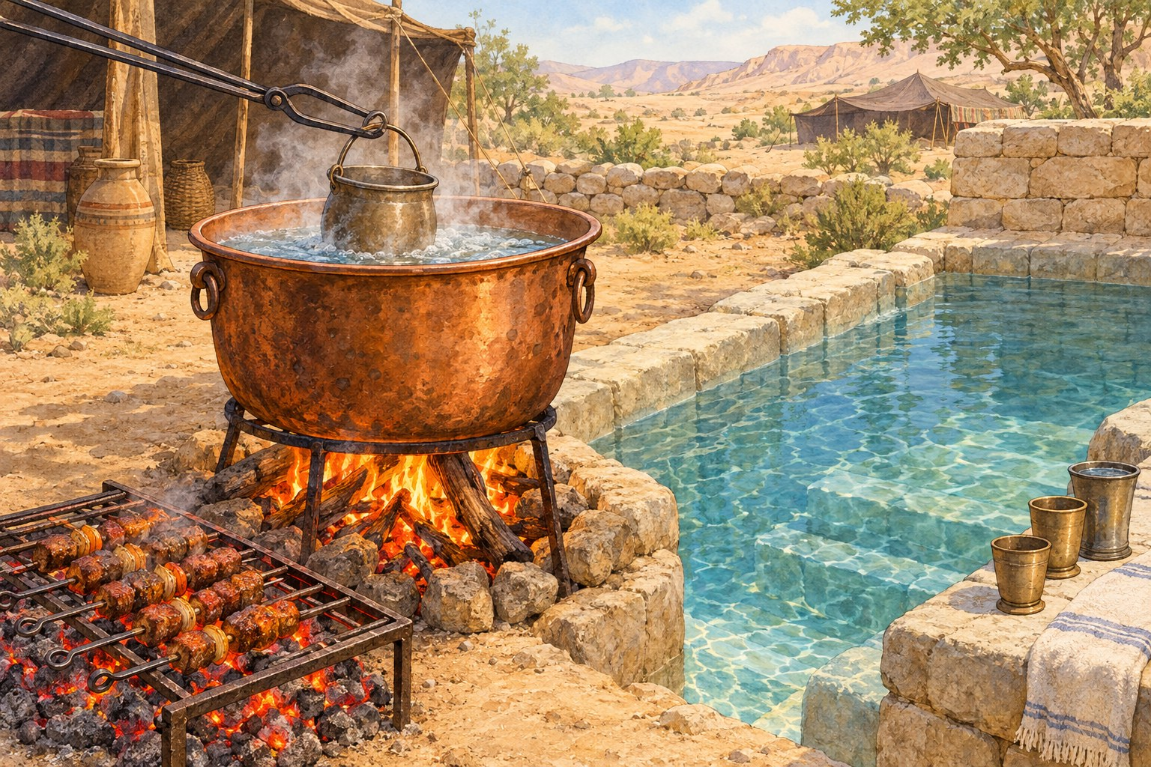

רש"י מפרש
וַיֹּאמֶר אֶלְעָזָר הַכֹּהֵן וְגוֹמֵר – לְפִי שֶׁבָּא מֹשֶׁה לִכְלַל כַּעַס, בָּא לִכְלַל טָעוּת, שֶׁנִּתְעַלְּמוּ מִמֶּנּוּ הִלְכוֹת גִּעוּלֵי נָכְרִים...
תַּעֲבִירוּ בָאֵשׁ – כְּדֶרֶךְ תַּשְׁמִישׁוֹ, הַגְעָלָתוֹ. מִי שֶׁתַּשְׁמִישׁוֹ עַל יְדֵי חַמִּין – יַגְעִילֶנּוּ בְּחַמִּין, וּמִי שֶׁתַּשְׁמִישׁוֹ עַל יְדֵי צָלִי, כְּגוֹן הַשִּׁפּוּד וְהָאַסְכָּלָה, יְלַבְּנוֹ בְּאוּר (ע"ז ע"ה ע"ב).
תַּעֲבִירוּ בַמָּיִם – מַטְבִּילוֹ וְדַיּוֹ. וְדַוְקָא כְּלֵי מַתָּכוֹת (שם).

9. מי לימד את אנשי הצבא את דיני הכלים? ‏________ ________‏
10. לפי רש"י, מדוע לא אמר משה עצמו את ההלכות? ‏________ ________ ________ ________ ________ ________‏
11. כתוב את שש המתכות שבפסוק כב: ‏________ ________‏, ‏________ ________‏, ‏________ ________‏, ‏________ ________‏, ‏________ ________‏, ‏________ ________‏.

מתח קו – איך מכשירים?

הכלי |  | הדרך להכשיר אותו (לפי רש"י)
סיר שמבשלים בו במים רותחים ● |  | ● מלבנים אותו באש
שיפוד או רשת לצלייה (אַסְכָּלָה) ● |  | ● מטבילים אותו במים, וזה מספיק
כוס מתכת לשתייה קרה ● |  | ● מגעילים אותו במים רותחים

"וְלֹא־נִפְקַד מִמֶּנּוּ אִישׁ"
נקרא בכתוב
(מח) וַיִּקְרְבוּ אֶל־מֹשֶׁה הַפְּקֻדִים אֲשֶׁר לְאַלְפֵי הַצָּבָא שָׂרֵי הָאֲלָפִים וְשָׂרֵי הַמֵּאוֹת: (מט) וַיֹּאמְרוּ אֶל־מֹשֶׁה עֲבָדֶיךָ נָשְׂאוּ אֶת־רֹאשׁ אַנְשֵׁי הַמִּלְחָמָה אֲשֶׁר בְּיָדֵנוּ וְלֹא־נִפְקַד מִמֶּנּוּ אִישׁ:
(במדבר פרק ל"א, פסוקים מ"ח–מ"ט)

12. מה סיפרו שרי הצבא למשה? (פסוק מט) ‏________ ________ ________ ________ ________ ________‏
13. לאן הביאו משה ואלעזר את הזהב שהביאו שרי הצבא, ולשם מה? (פסוק נד) ‏________ ________ ________ ________ ________ ________‏

מן הכתוב אל החיים

נקודה למחשבה
הידעת? גם היום, מי שקונה כלי מתכת או זכוכית חדש לאכילה מגוי – מטביל אותו במקווה (טבילת כלים) לפני השימוש, ומברך "על טבילת כלי".
משה מיהר לקיים את המצווה בשמחה – גם כשהיה לו קשה.

14. רש"י מלמד: "בָּא לִכְלַל כַּעַס, בָּא לִכְלַל טָעוּת". מדוע כעס גורם לטעויות? מה אפשר לעשות כשמרגישים כעס?

מה למדנו?
כתוב במשפט אחד את הדבר החשוב ביותר שלמדת ביחידה:

פרשת מטות · פרק לב – בני גד ובני ראובן
פרק לב: בני גד ובני ראובן
מה נלמד ביחידה?
נלמד על בקשת בני גד ובני ראובן לנחול בעבר הירדן המזרחי, על תשובת משה ועל התנאי שקיבלו עליהם.

נקרא בכתוב
(א) וּמִקְנֶה רַב הָיָה לִבְנֵי רְאוּבֵן וְלִבְנֵי־גָד עָצוּם מְאֹד וַיִּרְאוּ אֶת־אֶרֶץ יַעְזֵר וְאֶת־אֶרֶץ גִּלְעָד וְהִנֵּה הַמָּקוֹם מְקוֹם מִקְנֶה: (ב) וַיָּבֹאוּ בְנֵי־גָד וּבְנֵי רְאוּבֵן וַיֹּאמְרוּ אֶל־מֹשֶׁה וְאֶל־אֶלְעָזָר הַכֹּהֵן וְאֶל־נְשִׂיאֵי הָעֵדָה לֵאמֹר: (ג) עֲטָרוֹת וְדִיבֹן וְיַעְזֵר וְנִמְרָה וְחֶשְׁבּוֹן וְאֶלְעָלֵה וּשְׂבָם וּנְבוֹ וּבְעֹן: (ד) הָאָרֶץ אֲשֶׁר הִכָּה ה' לִפְנֵי עֲדַת יִשְׂרָאֵל אֶרֶץ מִקְנֶה הִוא וְלַעֲבָדֶיךָ מִקְנֶה: (ה) וַיֹּאמְרוּ אִם־מָצָאנוּ חֵן בְּעֵינֶיךָ יֻתַּן אֶת־הָאָרֶץ הַזֹּאת לַעֲבָדֶיךָ לַאֲחֻזָּה אַל־תַּעֲבִרֵנוּ אֶת־הַיַּרְדֵּן:
(במדבר פרק ל"ב, פסוקים א'–ה')

מילים קשות

מִקְנֶה | בהמות: צאן ובקר.
עָצוּם מְאֹד | רב וגדול מאוד.
לַאֲחֻזָּה | לנחלה, לרכוש קבוע.
אַל־תַּעֲבִרֵנוּ אֶת־הַיַּרְדֵּן | אל תעביר אותנו אל מעבר לירדן (מערבה).
תְנִיאוּן | תסירו ותמנעו (רש"י: "תָּסִירוּ וְתַמְנִיעוּ לִבָּם מֵעֲבֹר").
נֵחָלֵץ חֻשִׁים | נתחמש במהירות (רש"י: "נִזְדַּיֵּן מְהִירִים").
טַפֵּנוּ | ילדינו הקטנים.

נבין את הכתוב
1. מה היה לבני ראובן ולבני גד? ‏________ ________ ________ ________‏

2. איזו ארץ ראו, ומה גילו עליה? ‏________ ________ ________ ________ ________ ________‏
3. אל מי פנו בני גד ובני ראובן? ‏________ ________ ________ ________ ________‏
4. מה ביקשו? העתק מפסוק ה את המילים שבהן ביקשו לא לעבור את הירדן. ‏________ ________ ________ ________ ________‏

תשובת משה
נקרא בכתוב
(ו) וַיֹּאמֶר מֹשֶׁה לִבְנֵי־גָד וְלִבְנֵי רְאוּבֵן הַאַחֵיכֶם יָבֹאוּ לַמִּלְחָמָה וְאַתֶּם תֵּשְׁבוּ פֹה: (ז) וְלָמָּה תְנִיאוּן אֶת־לֵב בְּנֵי יִשְׂרָאֵל מֵעֲבֹר אֶל־הָאָרֶץ אֲשֶׁר־נָתַן לָהֶם ה': (ח) כֹּה עָשׂוּ אֲבֹתֵיכֶם בְּשָׁלְחִי אֹתָם מִקָּדֵשׁ בַּרְנֵעַ לִרְאוֹת אֶת־הָאָרֶץ: (ט) וַיַּעֲלוּ עַד־נַחַל אֶשְׁכּוֹל וַיִּרְאוּ אֶת־הָאָרֶץ וַיָּנִיאוּ אֶת־לֵב בְּנֵי יִשְׂרָאֵל לְבִלְתִּי־בֹא אֶל־הָאָרֶץ אֲשֶׁר־נָתַן לָהֶם ה':
(במדבר פרק ל"ב, פסוקים ו'–ט')

5. מה שאל משה את בני גד ובני ראובן? העתק מפסוק ו. ‏________ ________ ________ ________ ________ ________‏
6. ממה חשש משה – מה ירגישו שאר בני ישראל? (פסוק ז)

7. למי השווה משה את בני גד ובני ראובן? (פסוקים ח–ט) ‏________ ________ ________ ________ ________ ________‏

ההצעה והתנאי
נקרא בכתוב
(טז) וַיִּגְּשׁוּ אֵלָיו וַיֹּאמְרוּ גִּדְרֹת צֹאן נִבְנֶה לְמִקְנֵנוּ פֹּה וְעָרִים לְטַפֵּנוּ: (יז) וַאֲנַחְנוּ נֵחָלֵץ חֻשִׁים לִפְנֵי בְּנֵי יִשְׂרָאֵל עַד אֲשֶׁר אִם־הֲבִיאֹנֻם אֶל־מְקוֹמָם וְיָשַׁב טַפֵּנוּ בְּעָרֵי הַמִּבְצָר מִפְּנֵי יֹשְׁבֵי הָאָרֶץ: (יח) לֹא נָשׁוּב אֶל־בָּתֵּינוּ עַד הִתְנַחֵל בְּנֵי יִשְׂרָאֵל אִישׁ נַחֲלָתוֹ: (יט) כִּי לֹא נִנְחַל אִתָּם מֵעֵבֶר לַיַּרְדֵּן וָהָלְאָה כִּי בָאָה נַחֲלָתֵנוּ אֵלֵינוּ מֵעֵבֶר הַיַּרְדֵּן מִזְרָחָה:
(במדבר פרק ל"ב, פסוקים ט"ז–י"ט)

נקרא בכתוב
(כ) וַיֹּאמֶר אֲלֵיהֶם מֹשֶׁה אִם־תַּעֲשׂוּן אֶת־הַדָּבָר הַזֶּה אִם־תֵּחָלְצוּ לִפְנֵי ה' לַמִּלְחָמָה: (כא) וְעָבַר לָכֶם כָּל־חָלוּץ אֶת־הַיַּרְדֵּן לִפְנֵי ה' עַד הוֹרִישׁוֹ אֶת־אֹיְבָיו מִפָּנָיו: (כב) וְנִכְבְּשָׁה הָאָרֶץ לִפְנֵי ה' וְאַחַר תָּשֻׁבוּ וִהְיִיתֶם נְקִיִּם מֵה' וּמִיִּשְׂרָאֵל וְהָיְתָה הָאָרֶץ הַזֹּאת לָכֶם לַאֲחֻזָּה לִפְנֵי ה': (כג) וְאִם־לֹא תַעֲשׂוּן כֵּן הִנֵּה חֲטָאתֶם לַה' וּדְעוּ חַטַּאתְכֶם אֲשֶׁר תִּמְצָא אֶתְכֶם: (כד) בְּנוּ־לָכֶם עָרִים לְטַפְּכֶם וּגְדֵרֹת לְצֹנַאֲכֶם וְהַיֹּצֵא מִפִּיכֶם תַּעֲשׂוּ:
(במדבר פרק ל"ב, פסוקים כ'–כ"ד)

8. השלם את ההצעה של בני גד ובני ראובן: "גִּדְרֹת ‏________ ________‏ נִבְנֶה לְמִקְנֵנוּ פֹּה וְעָרִים ‏________ ________‏" (פסוק טז).
9. מה הבטיחו לעשות? (פסוקים יז–יח) ‏________ ________ ________ ________ ________ ________‏
10. משה הציב להם תנאי כפול. השלם:
אם... | אז...
תעברו חמושים את הירדן ותילחמו עד שתיכבש הארץ
לא תעשו כן

רש"י מפרש
רש"י מפרש
נִבְנֶה לְמִקְנֵנוּ פֹּה – חָסִים הָיוּ עַל מָמוֹנָם יוֹתֵר מִבְּנֵיהֶם וּבְנוֹתֵיהֶם, שֶׁהִקְדִּימוּ מִקְנֵיהֶם לְטַפָּם. אָמַר לָהֶם מֹשֶׁה: לֹא כֵן! עֲשׂוּ הָעִקָּר עִקָּר, וְהַטָּפֵל – טָפֵל; בְּנוּ לָכֶם תְּחִלָּה עָרִים לְטַפְּכֶם, וְאַחַר כָּךְ גְּדֵרוֹת לְצֹאנְכֶם (מדרש תנחומא מטות ז).

11. השווה בין פסוק טז לפסוק כד: מה הקדימו בני גד ובני ראובן, ומה הקדים משה? ‏________ ________ ________ ________ ________ ________‏
12. מה מוסיף רש"י – מה לימד אותם משה בשינוי הסדר?

מי אמר? למי?
המשפט | מי אמר? | למי?
"אַל־תַּעֲבִרֵנוּ אֶת־הַיַּרְדֵּן" (לב, ה)
"הַאַחֵיכֶם יָבֹאוּ לַמִּלְחָמָה וְאַתֶּם תֵּשְׁבוּ פֹה" (לב, ו)
"עֲבָדֶיךָ יַעֲשׂוּ כַּאֲשֶׁר אֲדֹנִי מְצַוֶּה" (לב, כה)

נכון / לא נכון + תיקון
משפט | נכון / לא נכון | תיקון (אם לא נכון)
בני גד ובני ראובן ביקשו לנחול את ארץ הגלעד, כי הייתה מתאימה למקנה.
משה הסכים לבקשתם מיד, בלי שום תנאי.
בני גד ובני ראובן אמרו שיחזרו לבתיהם מיד אחרי הכיבוש.
גם חצי שבט מנשה קיבל נחלה בעבר הירדן המזרחי.

מן הכתוב אל החיים

נקודה למחשבה
"וִהְיִיתֶם נְקִיִּם מֵה' וּמִיִּשְׂרָאֵל" – לא די שאדם יהיה ישר לפני ה'; עליו להיזהר שגם בני אדם לא יחשדו בו.
חכמים למדו מכאן שאדם צריך להיות נקי גם בעיני הבריות.

13. בני גד ובני ראובן היו יכולים לשבת בשקט בנחלתם. מה למדת מכך שהסכימו להילחם בראש המחנה למען אחיהם? תן דוגמה מחייך (בכיתה, בבית, בשכונה).

מה למדנו?
כתוב במשפט אחד את הדבר החשוב ביותר שלמדת ביחידה:

פרשת מטות · חזרה: פרשת מטות
חזרה – פרשת מטות
נכון / לא נכון + תיקון
משפט | נכון / לא נכון | תיקון (אם לא נכון)
משה לימד את פרשת הנדרים קודם לראשי המטות.
למלחמת מדין יצאו אלף חיילים מכל שבט.
משה לקח את כלי הקודש ויצא בראש הצבא.
משה לימד את החיילים את דיני הכשרת הכלים.
בני גד ובני ראובן ביקשו לגור בארץ הגלעד.

השלם את המשפטים
מחסן מילים
יַעֲשֶׂה · בְּשִׂמְחָה · בָאֵשׁ · בַמָּיִם · נִפְקַד · לְטַפְּכֶם

1. מי שנדר נדר – "כְּכָל־הַיֹּצֵא מִפִּיו ‏________ ________‏".
2. משה יצא למלחמה אף שידע שאחריה ייפטר – ועשה זאת ‏________ ________‏ ולא איחר (רש"י).
3. "כָּל־דָּבָר אֲשֶׁר־יָבֹא בָאֵשׁ תַּעֲבִירוּ ‏________ ________‏".
4. "וְכֹל אֲשֶׁר לֹא־יָבֹא בָּאֵשׁ תַּעֲבִירוּ ‏________ ________‏".
5. "וְלֹא־‏________ ________‏ מִמֶּנּוּ אִישׁ".
6. "בְּנוּ־לָכֶם עָרִים ‏________ ________‏ וּגְדֵרֹת לְצֹנַאֲכֶם".

מתח קו

מושג |  | הסבר
לֹא יַחֵל דְּבָרוֹ ● |  | ● ילדים קטנים
הַגְעָלָה ● |  | ● נתחמש במהירות
טַף ● |  | ● לא יעשה את דבריו חולין
נֵחָלֵץ חֻשִׁים ● |  | ● הכשרת כלי במים רותחים

מי אני?
7. יצאתי למלחמת מדין, ובידי כלי הקודש וחצוצרות התרועה: ‏________ ________‏

8. לימדתי את אנשי הצבא "זֹאת חֻקַּת הַתּוֹרָה" על הכשרת הכלים: ‏________ ________‏
9. אני ארץ טובה למקנה, בעבר הירדן המזרחי: ‏________ ________ ________‏
10. היה לנו מקנה רב, והבטחנו לעבור חלוצים לפני אחינו: ‏________ ________ ________‏

שאלת חשיבה
11. בפרשת מטות למדנו על דיבור (נדרים) ועל הבטחה (בני גד ובני ראובן). מה הקשר בין שני הנושאים?

צייר: גדרות צאן וערים בארץ הגלעד, או כלים שמכשירים באש ובמים

סיימנו את פרשת מטות!

חומש במדבר
פרשת מסעי
פרקים לג–לו
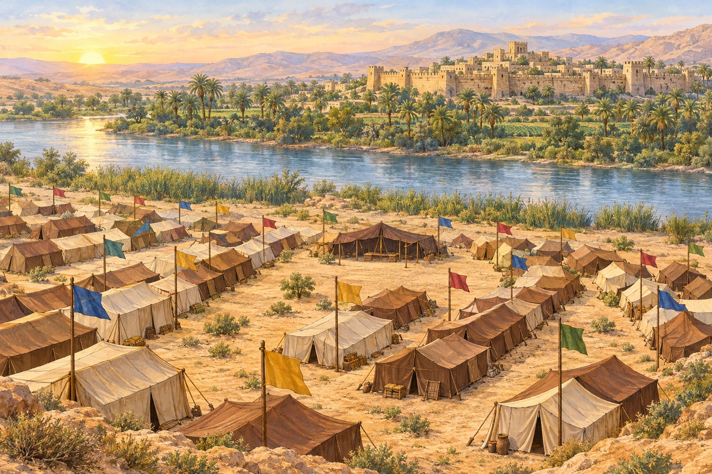

פרק לג: מסעי בני ישראל · עמוד 135
פרק לד: גבולות הארץ · עמוד 138
פרק לה: ערי הלויים וערי מקלט · עמוד 142
פרק לו: בנות צלפחד נישאות · עמוד 145
חזרה – פרשת מסעי · עמוד 148

פרשת מסעי · פרק לג – המסעות
פרק לג: מסעי בני ישראל
מה נלמד ביחידה?
נלמד על רשימת המסעות של בני ישראל במדבר, ומדוע כתבה התורה את כל המקומות שבהם חנו.

נקרא בכתוב
(א) אֵלֶּה מַסְעֵי בְנֵי־יִשְׂרָאֵל אֲשֶׁר יָצְאוּ מֵאֶרֶץ מִצְרַיִם לְצִבְאֹתָם בְּיַד־מֹשֶׁה וְאַהֲרֹן: (ב) וַיִּכְתֹּב מֹשֶׁה אֶת־מוֹצָאֵיהֶם לְמַסְעֵיהֶם עַל־פִּי ה' וְאֵלֶּה מַסְעֵיהֶם לְמוֹצָאֵיהֶם: (ג) וַיִּסְעוּ מֵרַעְמְסֵס בַּחֹדֶשׁ הָרִאשׁוֹן בַּחֲמִשָּׁה עָשָׂר יוֹם לַחֹדֶשׁ הָרִאשׁוֹן מִמָּחֳרַת הַפֶּסַח יָצְאוּ בְנֵי־יִשְׂרָאֵל בְּיָד רָמָה לְעֵינֵי כָּל־מִצְרָיִם: (ד) וּמִצְרַיִם מְקַבְּרִים אֵת אֲשֶׁר הִכָּה ה' בָּהֶם כָּל־בְּכוֹר וּבֵאלֹקֵיהֶם עָשָׂה ה' שְׁפָטִים:
(במדבר פרק ל"ג, פסוקים א'–ד')

מילים קשות

מַסְעֵי | המסעות – הדרכים והמקומות שבהם הלכו וחנו.
מוֹצָאֵיהֶם | המקומות שמהם יצאו.
בְּיָד רָמָה | ביד חזקה, בגלוי ובגאווה – לא כבורחים.
מְקַבְּרִים | קוברים את מתיהם (רש"י: "טְרוּדִים בְּאֶבְלָם").
שְׁפָטִים | עונשים.

נבין את הכתוב
1. מי כתב את רשימת המסעות, ועל פי מי? (פסוק ב) ‏________ ________ ________‏

2. מתי יצאו בני ישראל מרעמסס? ‏________ ________ ________ ________ ________ ________‏
3. מה עשו המצרים בשעה שבני ישראל יצאו? ‏________ ________ ________ ________‏
4. מה מלמדות אותנו המילים "בְּיָד רָמָה לְעֵינֵי כָּל־מִצְרָיִם"?

רש"י מפרש
רש"י מפרש
אֵלֶּה מַסְעֵי – לָמָּה נִכְתְּבוּ הַמַּסָּעוֹת הַלָּלוּ? לְהוֹדִיעַ חֲסָדָיו שֶׁל מָקוֹם; שֶׁאַף עַל פִּי שֶׁגָּזַר עֲלֵיהֶם לְטַלְטְלָם וְלַהֲנִיעָם בַּמִּדְבָּר, לֹא תֹּאמַר שֶׁהָיוּ נָעִים וּמְטֻלְטָלִים מִמַּסָּע לְמַסָּע כָּל אַרְבָּעִים שָׁנָה וְלֹא הָיְתָה לָהֶם מְנוּחָה. שֶׁהֲרֵי אֵין כָּאן אֶלָּא אַרְבָּעִים וּשְׁתַּיִם מַסָּעוֹת...
אֵלֶּה מַסְעֵי – ...וְרַבִּי תַּנְחוּמָא דָּרַשׁ בּוֹ דְּרָשָׁה אַחֶרֶת: מָשָׁל לְמֶלֶךְ שֶׁהָיָה בְּנוֹ חוֹלֶה, וְהוֹלִיכוֹ לְמָקוֹם רָחוֹק לְרַפֹּאתוֹ. כֵּיוָן שֶׁהָיוּ חוֹזְרִין, הִתְחִיל אָבִיו מוֹנֶה כָּל הַמַּסָּעוֹת. אָמַר לוֹ: כָּאן יָשַׁנְנוּ, כָּאן הוּקַרְנוּ, כָּאן חָשַׁשְׁתָּ אֶת רֹאשְׁךָ וְכוּלֵּיהּ (מדרש תנחומא מסעי ג).

5. מה קשה לרש"י? ‏________ ________ ________ ________ ________ ________‏
6. לפי ההסבר הראשון, מה רצתה התורה להודיע? ‏________ ________ ________ ________ ________ ________‏
7. רש"י מחשב (לפי רבי משה הדרשן): בתורה יש ‏________ ________‏ מסעות. מוציאים מהם ארבעה עשר מסעות שהיו בשנה הראשונה, ועוד שמונה מסעות שהיו אחרי מות אהרן. כמה מסעות נשארו לשלושים ושמונה השנים? ‏________ ________ ________‏
8. במשל של רבי תנחומא – מי הוא המלך, ומי הבן החולה? ‏________ ________ ________ ________‏
9. מדוע מנה האב את כל המקומות שבהם עברו? ‏________ ________ ________ ________ ________ ________‏

סדר המסעות
לפניך מקומות מן המסעות, לא לפי הסדר. כתוב בעמודה האחרונה את מספר המקום לפי סדר המסעות – מ-1 עד 9. היעזר בפרק לג.

המקום | מה קרה שם? | מספר
רְפִידִם | "וְלֹא־הָיָה שָׁם מַיִם לָעָם לִשְׁתּוֹת"
עַרְבֹת מוֹאָב | חנו "עַל יַרְדֵּן יְרֵחוֹ", לפני הכניסה לארץ
רַעְמְסֵס | משם יצאו ממצרים, ממחרת הפסח
קִבְרֹת הַתַּאֲוָה | שם נקברו המתאווים לבשר
מָרָה | הגיעו לשם אחרי שעברו בתוך הים
הֹר הָהָר | אהרן הכהן נפטר שם
מִדְבַּר סִינָי | שם קיבלו את התורה
רִתְמָה | משם נשלחו המרגלים (רש"י)
אֵילִם | "שְׁתֵּים עֶשְׂרֵה עֵינֹת מַיִם וְשִׁבְעִים תְּמָרִים"

משימת מפה

10. במפה מסומנת דרכם של בני ישראל במדבר. כתוב על המפה במקומות המתאימים: מִצְרַיִם, יַם סוּף, הַר סִינַי, עַרְבוֹת מוֹאָב. צבע בכחול את נהר הירדן.

ציווי לפני הכניסה לארץ
נקרא בכתוב
(נא) דַּבֵּר אֶל־בְּנֵי יִשְׂרָאֵל וְאָמַרְתָּ אֲלֵהֶם כִּי אַתֶּם עֹבְרִים אֶת־הַיַּרְדֵּן אֶל־אֶרֶץ כְּנָעַן: (נב) וְהוֹרַשְׁתֶּם אֶת־כָּל־יֹשְׁבֵי הָאָרֶץ מִפְּנֵיכֶם וְאִבַּדְתֶּם אֵת כָּל־מַשְׂכִּיֹּתָם וְאֵת כָּל־צַלְמֵי מַסֵּכֹתָם תְּאַבֵּדוּ וְאֵת כָּל־בָּמוֹתָם תַּשְׁמִידוּ: (נג) וְהוֹרַשְׁתֶּם אֶת־הָאָרֶץ וִישַׁבְתֶּם־בָּהּ כִּי לָכֶם נָתַתִּי אֶת־הָאָרֶץ לָרֶשֶׁת אֹתָהּ:
(במדבר פרק ל"ג, פסוקים נ"א–נ"ג)

11. מה ציווה ה' לעשות לעבודה הזרה שבארץ? ‏________ ________ ________ ________ ________ ________‏
12. מה יקרה אם לא יורישו את יושבי הארץ? (פסוק נה) ‏________ ________ ________ ________ ________ ________‏

מן הכתוב אל החיים

נקודה למחשבה
הידעת? יש הנוהגים לרשום ביומן את המקומות והאירועים שעברו עליהם בטיול או בשנה – כדי לזכור ולהודות.
התורה זוכרת כל תחנה בדרך – כל מקום הוא חלק מן המסע.

13. נסה "למנות מסעות" כמו האב שבמשל: כתוב שלוש "תחנות" מן השנה שלך (מקום או אירוע), ומה למדת או קיבלת בכל אחת.

מה למדנו?
כתוב במשפט אחד את הדבר החשוב ביותר שלמדת ביחידה:

פרשת מסעי · פרק לד – גבולות הארץ
פרק לד: גבולות הארץ
מה נלמד ביחידה?
נלמד על ארבעת גבולות ארץ ישראל שבתורה, ומדוע חשוב לדעת אותם, ועל האנשים שחילקו את הארץ.

נקרא בכתוב
(א) וַיְדַבֵּר ה' אֶל־מֹשֶׁה לֵּאמֹר: (ב) צַו אֶת־בְּנֵי יִשְׂרָאֵל וְאָמַרְתָּ אֲלֵהֶם כִּי־אַתֶּם בָּאִים אֶל־הָאָרֶץ כְּנָעַן זֹאת הָאָרֶץ אֲשֶׁר תִּפֹּל לָכֶם בְּנַחֲלָה אֶרֶץ כְּנַעַן לִגְבֻלֹתֶיהָ: (ג) וְהָיָה לָכֶם פְּאַת־נֶגֶב מִמִּדְבַּר־צִן עַל־יְדֵי אֱדוֹם וְהָיָה לָכֶם גְּבוּל נֶגֶב מִקְצֵה יָם־הַמֶּלַח קֵדְמָה: (ד) וְנָסַב לָכֶם הַגְּבוּל מִנֶּגֶב לְמַעֲלֵה עַקְרַבִּים וְעָבַר צִנָה וְהָיוּ תּוֹצְאֹתָיו מִנֶּגֶב לְקָדֵשׁ בַּרְנֵעַ וְיָצָא חֲצַר־אַדָּר וְעָבַר עַצְמֹנָה: (ה) וְנָסַב הַגְּבוּל מֵעַצְמוֹן נַחְלָה מִצְרָיִם וְהָיוּ תוֹצְאֹתָיו הַיָּמָּה: (ו) וּגְבוּל יָם וְהָיָה לָכֶם הַיָּם הַגָּדוֹל וּגְבוּל זֶה־יִהְיֶה לָכֶם גְּבוּל יָם:
(במדבר פרק ל"ד, פסוקים א'–ו')

נקרא בכתוב
(ז) וְזֶה־יִהְיֶה לָכֶם גְּבוּל צָפוֹן מִן־הַיָּם הַגָּדֹל תְּתָאוּ לָכֶם הֹר הָהָר: (ח) מֵהֹר הָהָר תְּתָאוּ לְבֹא חֲמָת וְהָיוּ תּוֹצְאֹת הַגְּבֻל צְדָדָה: (ט) וְיָצָא הַגְּבֻל זִפְרֹנָה וְהָיוּ תוֹצְאֹתָיו חֲצַר עֵינָן זֶה־יִהְיֶה לָכֶם גְּבוּל צָפוֹן: (י) וְהִתְאַוִּיתֶם לָכֶם לִגְבוּל קֵדְמָה מֵחֲצַר עֵינָן שְׁפָמָה: (יא) וְיָרַד הַגְּבֻל מִשְּׁפָם הָרִבְלָה מִקֶּדֶם לָעָיִן וְיָרַד הַגְּבֻל וּמָחָה עַל־כֶּתֶף יָם־כִּנֶּרֶת קֵדְמָה: (יב) וְיָרַד הַגְּבוּל הַיַּרְדֵּנָה וְהָיוּ תוֹצְאֹתָיו יָם הַמֶּלַח זֹאת תִּהְיֶה לָכֶם הָאָרֶץ לִגְבֻלֹתֶיהָ סָבִיב:
(במדבר פרק ל"ד, פסוקים ז'–י"ב)

מילים קשות

תִּפֹּל לָכֶם בְּנַחֲלָה | תתחלק לכם בגורל (רש"י: חלוקה בגורל נקראת "נפילה").
פְּאַת־נֶגֶב | צד דרום.
הַיָּם הַגָּדוֹל | הים התיכון – גבול הארץ במערב.
תְּתָאוּ | תסובבו, תמשכו את קו הגבול.
קֵדְמָה | לצד מזרח.

נבין את הכתוב
1. לאן עומדים בני ישראל להיכנס? (פסוק ב) ‏________ ________ ________‏

2. מהו הגבול המערבי של הארץ? ‏________ ________ ________ ________ ________‏
3. השלם את הגבולות לפי הפרק:
הגבול | סימנים מן הפסוקים
גבול נגב (דרום)
גבול ים (מערב)
גבול צפון
גבול קדמה (מזרח)

4. באיזה ים מתחיל גבול הנגב, ובאיזה ים מסתיים גבול המזרח? ‏________ ________ ________ ________ ________ ________‏

רש"י מפרש
רש"י מפרש
זֹאת הָאָרֶץ אֲשֶׁר תִּפֹּל לָכֶם וְגוֹמֵר – לְפִי שֶׁהַרְבֵּה מִצְווֹת נוֹהֲגוֹת בָּאָרֶץ וְאֵין נוֹהֲגוֹת בְּחוּצָה לָאָרֶץ, הֻצְרַךְ לִכְתֹּב מֵצְרָנֵי גְּבוּלֵי רוּחוֹתֶיהָ סָבִיב, לוֹמַר לְךָ: מִן הַגְּבוּלִים הַלָּלוּ וְלִפְנִים הַמִּצְווֹת נוֹהֲגוֹת.
תִּפֹּל לָכֶם – עַל שֵׁם שֶׁנֶּחְלְקָה בְּגוֹרָל, נִקְרֵאת חִלּוּקָהּ לְשׁוֹן נְפִילָה...

5. מה קשה לרש"י? ‏________ ________ ________ ________ ________ ________‏
6. מה עונה רש"י? ‏________ ________ ________ ________ ________ ________‏
7. כתוב שתי מצוות שנוהגות רק בארץ ישראל.

8. מדוע חלוקת הארץ נקראת "תִּפֹּל"? ‏________ ________ ________ ________ ________ ________‏

משימת מפה
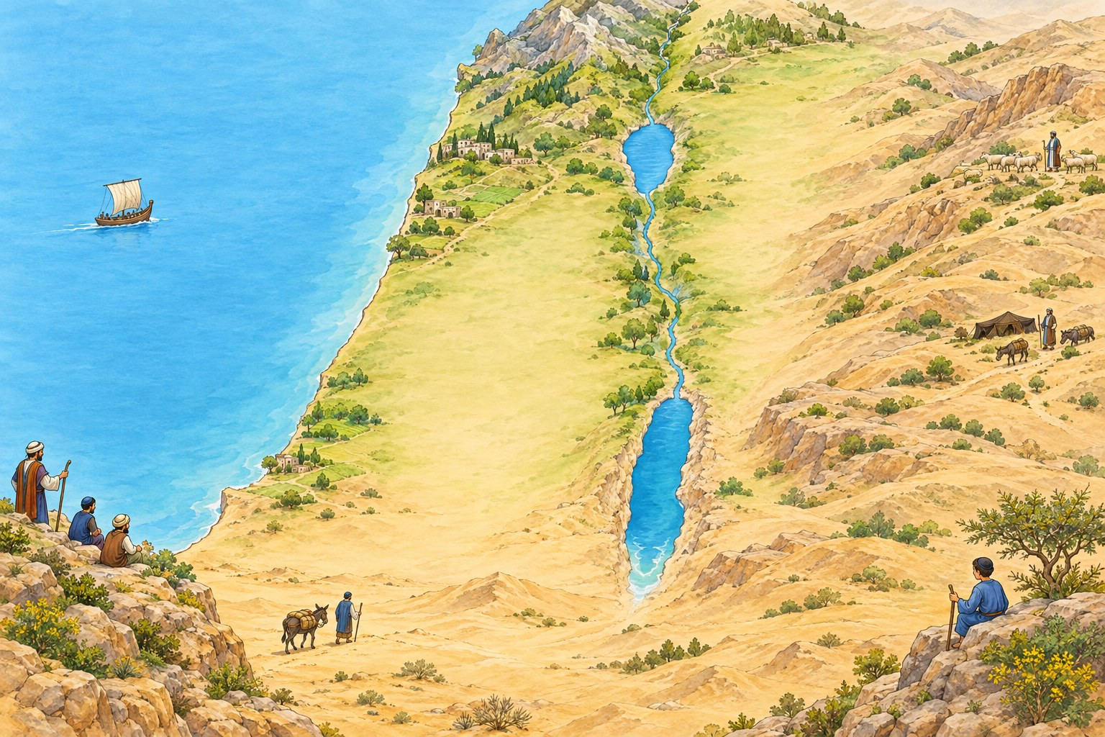

9. על מפת הארץ: צבע באדום את גבול הנגב, בכחול את גבול הים, בירוק את גבול הצפון ובצהוב את גבול המזרח. כתוב על המפה: יָם הַמֶּלַח, יָם כִּנֶּרֶת, הַיַּרְדֵּן, הַיָּם הַגָּדוֹל.

מי יחלק את הארץ?
נקרא בכתוב
(יג) וַיְצַו מֹשֶׁה אֶת־בְּנֵי יִשְׂרָאֵל לֵאמֹר זֹאת הָאָרֶץ אֲשֶׁר תִּתְנַחֲלוּ אֹתָהּ בְּגוֹרָל אֲשֶׁר צִוָּה ה' לָתֵת לְתִשְׁעַת הַמַּטּוֹת וַחֲצִי הַמַּטֶּה: (יד) כִּי לָקְחוּ מַטֵּה בְנֵי הָראוּבֵנִי לְבֵית אֲבֹתָם וּמַטֵּה בְנֵי־הַגָּדִי לְבֵית אֲבֹתָם וַחֲצִי מַטֵּה מְנַשֶּׁה לָקְחוּ נַחֲלָתָם: (טו) שְׁנֵי הַמַּטּוֹת וַחֲצִי הַמַּטֶּה לָקְחוּ נַחֲלָתָם מֵעֵבֶר לְיַרְדֵּן יְרֵחוֹ קֵדְמָה מִזְרָחָה: (טז) וַיְדַבֵּר ה' אֶל־מֹשֶׁה לֵּאמֹר: (יז) אֵלֶּה שְׁמוֹת הָאֲנָשִׁים אֲשֶׁר־יִנְחֲלוּ לָכֶם אֶת־הָאָרֶץ אֶלְעָזָר הַכֹּהֵן וִיהוֹשֻׁעַ בִּן־נוּן: (יח) וְנָשִׂיא אֶחָד נָשִׂיא אֶחָד מִמַּטֶּה תִּקְחוּ לִנְחֹל אֶת־הָאָרֶץ:
(במדבר פרק ל"ד, פסוקים י"ג–י"ח)

10. כמה שבטים קיבלו נחלה בגורל בארץ כנען, ומי לקחו נחלה בעבר הירדן? ‏________ ________ ________ ________ ________ ________‏
11. מי יחלקו את הארץ לבני ישראל? (פסוקים יז–יח) ‏________ ________ ________ ________ ________ ________‏
12. מי היה הנשיא של מטה יהודה? (פסוק יט) ‏________ ________‏

מן הכתוב אל החיים

נקודה למחשבה
הידעת? בארץ ישראל מפרישים תרומות ומעשרות מפירות וירקות, ושומרים את שנת השמיטה – מצוות שנוהגות בעיקר בארץ.
לכן חשוב לדעת את גבולות הארץ: "מִן הַגְּבוּלִים הַלָּלוּ וְלִפְנִים הַמִּצְווֹת נוֹהֲגוֹת".

13. רש"י מלמד שארץ ישראל מיוחדת במצוותיה. איך אפשר להרגיש את קדושת הארץ בחיי היום־יום?

מה למדנו?
כתוב במשפט אחד את הדבר החשוב ביותר שלמדת ביחידה:

פרשת מסעי · פרק לה – ערי מקלט
פרק לה: ערי הלויים וערי מקלט
מה נלמד ביחידה?
נלמד על הערים שניתנו ללויים, ועל ערי המקלט – ערים שבהן מוגן מי שפגע באדם בשגגה, בלי כוונה.

נקרא בכתוב
(א) וַיְדַבֵּר ה' אֶל־מֹשֶׁה בְּעַרְבֹת מוֹאָב עַל־יַרְדֵּן יְרֵחוֹ לֵאמֹר: (ב) צַו אֶת־בְּנֵי יִשְׂרָאֵל וְנָתְנוּ לַלְוִיִּם מִנַּחֲלַת אֲחֻזָּתָם עָרִים לָשָׁבֶת וּמִגְרָשׁ לֶעָרִים סְבִיבֹתֵיהֶם תִּתְּנוּ לַלְוִיִּם: (ג) וְהָיוּ הֶעָרִים לָהֶם לָשָׁבֶת וּמִגְרְשֵׁיהֶם יִהְיוּ לִבְהֶמְתָּם וְלִרְכֻשָׁם וּלְכֹל חַיָּתָם:
(במדבר פרק ל"ה, פסוקים א'–ג')

נקרא בכתוב
(ו) וְאֵת הֶעָרִים אֲשֶׁר תִּתְּנוּ לַלְוִיִּם אֵת שֵׁשׁ־עָרֵי הַמִּקְלָט אֲשֶׁר תִּתְּנוּ לָנֻס שָׁמָּה הָרֹצֵחַ וַעֲלֵיהֶם תִּתְּנוּ אַרְבָּעִים וּשְׁתַּיִם עִיר: (ז) כָּל־הֶעָרִים אֲשֶׁר תִּתְּנוּ לַלְוִיִּם אַרְבָּעִים וּשְׁמֹנֶה עִיר אֶתְהֶן וְאֶת־מִגְרְשֵׁיהֶן: (ח) וְהֶעָרִים אֲשֶׁר תִּתְּנוּ מֵאֲחֻזַּת בְּנֵי־יִשְׂרָאֵל מֵאֵת הָרַב תַּרְבּוּ וּמֵאֵת הַמְעַט תַּמְעִיטוּ אִישׁ כְּפִי נַחֲלָתוֹ אֲשֶׁר יִנְחָלוּ יִתֵּן מֵעָרָיו לַלְוִיִּם:
(במדבר פרק ל"ה, פסוקים ו'–ח')

מילים קשות

מִגְרָשׁ | שטח פתוח סביב העיר (רש"י: "לִהְיוֹת לְנוֹי לָעִיר").
עָרֵי מִקְלָט | ערים שבהן אפשר להסתתר ולהיות מוגן.
בִּשְׁגָגָה | בטעות, בלי כוונה.
גֹּאֵל הַדָּם | קרוב משפחה של מי שנהרג.
וְהִקְרִיתֶם | ותזמינו, ותכינו (רש"י: "לְשׁוֹן הַזְמָנָה").

נבין את הכתוב
1. מדוע צריכים בני ישראל לתת ערים ללויים? (היעזר: ללויים אין נחלה בארץ) ‏________ ________ ________ ________ ________ ________‏

2. השלם לפי פסוקים ו–ז: ללויים ניתנו ‏________ ________‏ ערי מקלט, ועוד ‏________ ________‏ ערים – בסך הכול ‏________ ________‏ ערים.
3. מי נותן יותר ערים ללויים? (פסוק ח) ‏________ ________ ________ ________ ________ ________‏

ערי המקלט
נקרא בכתוב
(ט) וַיְדַבֵּר ה' אֶל־מֹשֶׁה לֵּאמֹר: (י) דַּבֵּר אֶל־בְּנֵי יִשְׂרָאֵל וְאָמַרְתָּ אֲלֵהֶם כִּי אַתֶּם עֹבְרִים אֶת־הַיַּרְדֵּן אַרְצָה כְּנָעַן: (יא) וְהִקְרִיתֶם לָכֶם עָרִים עָרֵי מִקְלָט תִּהְיֶינָה לָכֶם וְנָס שָׁמָּה רֹצֵחַ מַכֵּה־נֶפֶשׁ בִּשְׁגָגָה: (יב) וְהָיוּ לָכֶם הֶעָרִים לְמִקְלָט מִגֹּאֵל וְלֹא יָמוּת הָרֹצֵחַ עַד־עָמְדוֹ לִפְנֵי הָעֵדָה לַמִּשְׁפָּט: (יג) וְהֶעָרִים אֲשֶׁר תִּתֵּנוּ שֵׁשׁ־עָרֵי מִקְלָט תִּהְיֶינָה לָכֶם: (יד) אֵת שְׁלֹשׁ הֶעָרִים תִּתְּנוּ מֵעֵבֶר לַיַּרְדֵּן וְאֵת שְׁלֹשׁ הֶעָרִים תִּתְּנוּ בְּאֶרֶץ כְּנָעַן עָרֵי מִקְלָט תִּהְיֶינָה:
(במדבר פרק ל"ה, פסוקים ט'–י"ד)

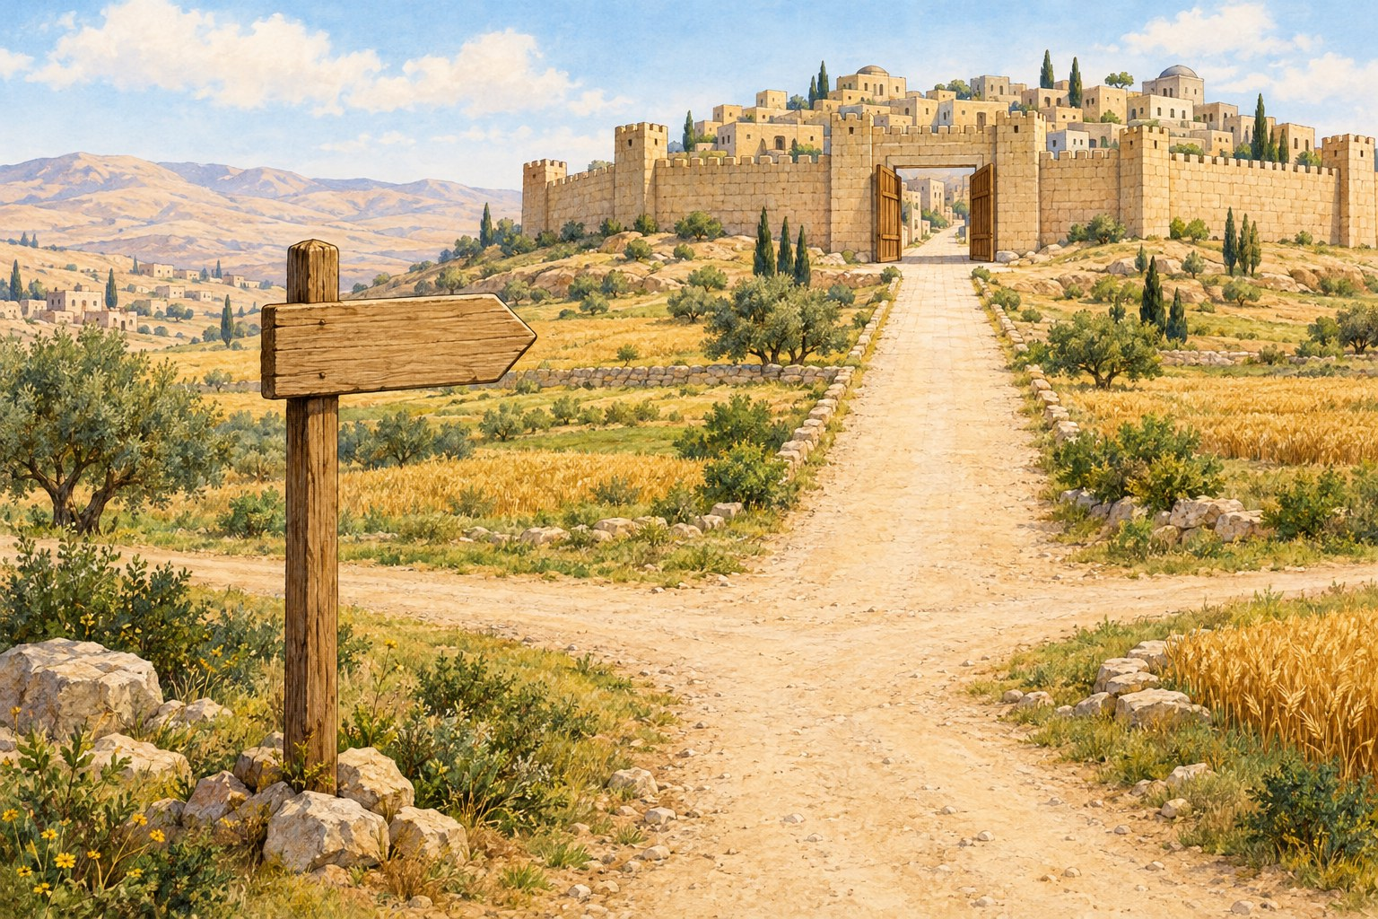
4. מי ינוס לעיר מקלט? העתק מפסוק יא. ‏________ ________ ________ ________ ________‏
5. ממי מגינה עיר המקלט על מי שנס אליה? (פסוק יב) ‏________ ________‏
6. כמה ערי מקלט יהיו בעבר הירדן, וכמה בארץ כנען? ‏________ ________ ________ ________ ________‏
7. עד מתי יישב מי שהרג בשגגה בעיר המקלט? (פסוק כה) ‏________ ________ ________‏

רש"י מפרש
רש"י מפרש
אֵת שְׁלֹשׁ הֶעָרִים וְגוֹמֵר – אַף עַל פִּי שֶׁבְּאֶרֶץ כְּנַעַן תִּשְׁעָה שְׁבָטִים, וְכָאן אֵינָן אֶלָּא שְׁנַיִם וָחֵצִי, הִשְׁוָה מִנְיַן עָרֵי מִקְלָט שֶׁלָּהֶם...
עַד מוֹת הַכֹּהֵן הַגָּדֹל – ...דָּבָר אַחֵר: לְפִי שֶׁהָיָה לוֹ לְכֹהֵן גָּדוֹל לְהִתְפַּלֵּל שֶׁלֹּא תֶּאֱרַע תַּקָּלָה זוֹ לְיִשְׂרָאֵל בְּחַיָּיו (מכות י"א ע"א).

8. מה קשה לרש"י בפסוק יד? ‏________ ________ ________ ________ ________ ________‏
9. לפי ההסבר השני של רש"י, מדוע יוצא הרוצח בשגגה רק במות הכהן הגדול?

בחר את התשובה הנכונה
10. ראובן חטב עצים ביער. הברזל נשמט מן הגרזן ופגע בחברו, והחבר מת. מה דינו של ראובן?

○ ינוס לעיר מקלט, כי פגע בשגגה ○ לא יקרה לו דבר, כי לא התכוון ○ ייענש כמי שהרג בכוונה

נכון / לא נכון + תיקון
משפט | נכון / לא נכון | תיקון (אם לא נכון)
ערי המקלט היו חלק מערי הלויים.
עיר מקלט מגינה גם על מי שהרג בכוונה ובשנאה.
ללויים ניתנו ארבעים ושמונה ערים.
מי שנס לעיר מקלט חוזר לביתו אחרי שנה.

מן הכתוב אל החיים

נקודה למחשבה
הידעת? חכמים אמרו שהיו מציבים שלטים בצמתים ועליהם כתוב "מקלט", כדי שהנס ימצא את הדרך במהירות (מכות י ע"ב).
התורה דואגת גם למי שטעה בלי כוונה – ומלמדת אותנו להיזהר מאוד בחיי אדם.

11. לפי רש"י, הכהן הגדול היה צריך להתפלל שלא יקרה דבר רע לעם. מה למדת מזה על אחריות של מנהיג (או של תלמיד בכיתה) כלפי אחרים?

מה למדנו?
כתוב במשפט אחד את הדבר החשוב ביותר שלמדת ביחידה:

פרשת מסעי · פרק לו – בנות צלפחד
פרק לו: בנות צלפחד נישאות
מה נלמד ביחידה?
נלמד על חששם של ראשי משפחת בני גלעד, ועל הציווי שהנחלה תישאר בשבט – וכך מסתיים ספר במדבר.

נקרא בכתוב
(א) וַיִּקְרְבוּ רָאשֵׁי הָאָבוֹת לְמִשְׁפַּחַת בְּנֵי־גִלְעָד בֶּן־מָכִיר בֶּן־מְנַשֶּׁה מִמִּשְׁפְּחֹת בְּנֵי יוֹסֵף וַיְדַבְּרוּ לִפְנֵי מֹשֶׁה וְלִפְנֵי הַנְּשִׂאִים רָאשֵׁי אָבוֹת לִבְנֵי יִשְׂרָאֵל: (ב) וַיֹּאמְרוּ אֶת־אֲדֹנִי צִוָּה ה' לָתֵת אֶת־הָאָרֶץ בְּנַחֲלָה בְּגוֹרָל לִבְנֵי יִשְׂרָאֵל וַאדֹנִי צֻוָּה בַה' לָתֵת אֶת־נַחֲלַת צְלָפְחָד אָחִינוּ לִבְנֹתָיו: (ג) וְהָיוּ לְאֶחָד מִבְּנֵי שִׁבְטֵי בְנֵי־יִשְׂרָאֵל לְנָשִׁים וְנִגְרְעָה נַחֲלָתָן מִנַּחֲלַת אֲבֹתֵינוּ וְנוֹסַף עַל נַחֲלַת הַמַּטֶּה אֲשֶׁר תִּהְיֶינָה לָהֶם וּמִגֹּרַל נַחֲלָתֵנוּ יִגָּרֵעַ: (ד) וְאִם־יִהְיֶה הַיֹּבֵל לִבְנֵי יִשְׂרָאֵל וְנוֹסְפָה נַחֲלָתָן עַל נַחֲלַת הַמַּטֶּה אֲשֶׁר תִּהְיֶינָה לָהֶם וּמִנַּחֲלַת מַטֵּה אֲבֹתֵינוּ יִגָּרַע נַחֲלָתָן:
(במדבר פרק ל"ו, פסוקים א'–ד')

נקרא בכתוב
(ה) וַיְצַו מֹשֶׁה אֶת־בְּנֵי יִשְׂרָאֵל עַל־פִּי ה' לֵאמֹר כֵּן מַטֵּה בְנֵי־יוֹסֵף דֹּבְרִים: (ו) זֶה הַדָּבָר אֲשֶׁר־צִוָּה ה' לִבְנוֹת צְלָפְחָד לֵאמֹר לַטּוֹב בְּעֵינֵיהֶם תִּהְיֶינָה לְנָשִׁים אַךְ לְמִשְׁפַּחַת מַטֵּה אֲבִיהֶם תִּהְיֶינָה לְנָשִׁים: (ז) וְלֹא־תִסֹּב נַחֲלָה לִבְנֵי יִשְׂרָאֵל מִמַּטֶּה אֶל־מַטֶּה כִּי אִישׁ בְּנַחֲלַת מַטֵּה אֲבֹתָיו יִדְבְּקוּ בְּנֵי יִשְׂרָאֵל: (ח) וְכָל־בַּת יֹרֶשֶׁת נַחֲלָה מִמַּטּוֹת בְּנֵי יִשְׂרָאֵל לְאֶחָד מִמִּשְׁפַּחַת מַטֵּה אָבִיהָ תִּהְיֶה לְאִשָּׁה לְמַעַן יִירְשׁוּ בְּנֵי יִשְׂרָאֵל אִישׁ נַחֲלַת אֲבֹתָיו: (ט) וְלֹא־תִסֹּב נַחֲלָה מִמַּטֶּה לְמַטֶּה אַחֵר כִּי־אִישׁ בְּנַחֲלָתוֹ יִדְבְּקוּ מַטּוֹת בְּנֵי יִשְׂרָאֵל:
(במדבר פרק ל"ו, פסוקים ה'–ט')

מילים קשות

וְנִגְרְעָה | תחסר, תיפחת.
מַטֶּה | שבט.
לַטּוֹב בְּעֵינֵיהֶם | למי שירצו.
לֹא־תִסֹּב נַחֲלָה | הנחלה לא תעבור.
יִדְבְּקוּ | יישארו צמודים, יחזיקו.

נבין את הכתוב
1. מאיזה שבט היו ראשי האבות שבאו אל משה? (פסוק א) ‏________ ________ ________ ________‏

2. ממה חששו ראשי האבות? ‏________ ________ ________ ________ ________ ________‏
3. מה ענה משה על פי ה'? העתק מפסוק ה. ‏________ ________ ________ ________ ________‏
4. מה ציווה ה' לבנות צלפחד? ‏________ ________ ________ ________ ________ ________‏
5. מה הייתה מטרת הציווי? העתק מפסוק ז. ‏________ ________ ________ ________ ________ ________‏
6. האם בנות צלפחד קיימו את הציווי? הוכח מפסוק י. ‏________ ________ ________ ________ ________ ________‏

רש"י מפרש
השווה: בפרק כז, א כתוב: "מַחְלָה נֹעָה וְחָגְלָה וּמִלְכָּה וְתִרְצָה". בפרק לו, יא כתוב: "מַחְלָה תִרְצָה וְחָגְלָה וּמִלְכָּה וְנֹעָה".

רש"י מפרש
מַחְלָה תִרְצָה וְגוֹמֵר – כָּאן מְנָאָן לְפִי גְּדֻלָּתָן זוֹ מִזּוֹ בְּשָׁנִים, וְנִשְּׂאוּ כְּסֵדֶר תּוֹלְדוֹתָן; וּבְכָל הַמִּקְרָא מְנָאָן לְפִי חָכְמָתָן (ב"ב ק"כ ע"א). וּמַגִּיד שֶׁשְּׁקוּלוֹת זוֹ כְּזוֹ (ספרי קלג).

7. מה קשה לרש"י? ‏________ ________ ________ ________ ________ ________‏
8. לפי רש"י, לפי מה נמנו השמות כאן, ולפי מה בשאר המקראות?
היכן? | לפי מה נמנו?
כאן (פרק לו)
בשאר המקומות

9. מה עוד מלמד רש"י מכך שהסדר משתנה? ‏________ ________ ________ ________ ________ ________‏

סוף ספר במדבר
נקרא בכתוב
(יג) אֵלֶּה הַמִּצְוֹת וְהַמִּשְׁפָּטִים אֲשֶׁר צִוָּה ה' בְּיַד־מֹשֶׁה אֶל־בְּנֵי יִשְׂרָאֵל בְּעַרְבֹת מוֹאָב עַל יַרְדֵּן יְרֵחוֹ:
(במדבר פרק ל"ו, פסוקים י"ג–י"ג)

10. היכן נאמרו המצוות והמשפטים שבסוף ספר במדבר? ‏________ ________ ________ ________ ________ ________‏

מן הכתוב אל החיים

נקודה למחשבה
הידעת? חז"ל אמרו שהציווי להינשא רק בתוך השבט היה לדור שנכנס לארץ בלבד. בט"ו באב הותר לשבטים להתחתן זה עם זה – ולכן ט"ו באב הוא יום שמחה (תענית ל ע"ב).
ראשי האבות שמרו על נחלת השבט, ובנות צלפחד שמחו לקיים את דבר ה'.

11. ראשי בני גלעד לא כעסו ולא רבו – הם באו אל משה והציגו את חששם, ומשה אמר: "כֵּן ... דֹּבְרִים". מה אפשר ללמוד מכך על הדרך הנכונה להעלות בעיה?

מה למדנו?
כתוב במשפט אחד את הדבר החשוב ביותר שלמדת ביחידה:

פרשת מסעי · חזרה: פרשת מסעי
חזרה – פרשת מסעי
נכון / לא נכון + תיקון
משפט | נכון / לא נכון | תיקון (אם לא נכון)
משה כתב את מוצאי בני ישראל למסעיהם על פי ה'.
בני ישראל נסעו ממקום למקום בכל שבוע במשך ארבעים שנה.
הגבול המערבי של הארץ הוא נהר הירדן.
מי שהרג בשגגה נס לעיר מקלט.
בנות צלפחד נישאו לבני שבט יהודה.

השלם את המשפטים
מחסן מילים
חֲסָדָיו · מִצְווֹת · הַכֹּהֵן הַגָּדוֹל · אַרְבָּעִים וּשְׁמֹנֶה · מַטֶּה

1. לפי רש"י, המסעות נכתבו "לְהוֹדִיעַ ‏________ ________‏ שֶׁל מָקוֹם".
2. הגבולות נכתבו כי הרבה ‏________ ________‏ נוהגות רק בארץ.
3. ללויים ניתנו ‏________ ________ ________‏ ערים.
4. הרוצח בשגגה יושב בעיר המקלט עד מות ‏________ ________ ________‏.
5. "וְלֹא־תִסֹּב נַחֲלָה לִבְנֵי יִשְׂרָאֵל מִמַּטֶּה אֶל־‏________ ________‏".

מתח קו

מקום |  | מה קרה שם?
רַעְמְסֵס ● |  | ● אהרן הכהן נפטר שם
אֵילִם ● |  | ● ממנו יצאו ממצרים
הֹר הָהָר ● |  | ● חנו שם לפני הכניסה לארץ
עַרְבֹת מוֹאָב ● |  | ● שתים עשרה עינות מים ושבעים תמרים

סיכום ספר במדבר – סדר האירועים
מספר את האירועים לפי סדרם בספר במדבר – מ-1 עד 8.

האירוע | מספר
חטא המרגלים
בני גד ובני ראובן מבקשים את ארץ הגלעד
המפקד במדבר סיני ודגלי השבטים
מחלוקת קרח ועדתו
בלק שולח את בלעם לקלל את ישראל
הקדשת הלויים והדלקת המנורה
רשימת המסעות וגבולות הארץ
מי מריבה

שאלת חשיבה
6. ספר במדבר מתחיל במפקד במדבר סיני ומסתיים בערבות מואב, מול הארץ. מה השתנה בעם במהלך ארבעים השנים? כתוב שני דברים.

סיימנו את ספר במדבר!

חֲזַק חֲזַק וְנִתְחַזֵּק!

צייר את בני ישראל בערבות מואב, מול ארץ ישראל

חומש במדבר
כיתה ה' · כל הספר · חוברת עבודה
בחוברת:
נקרא בכתוב | מילים קשות | רש"י מפרש | לדיון ערכי | חזרה

יְבָרֶכְךָ ה' וְיִשְׁמְרֶךָ
(במדבר ו', כ"ד)

